# RAID 容量计算器：

<https://www.synology.cn/zh-cn/support/RAID_calculator>

注意：不同组合的硬盘利用率不同！尽量选择全部利用（无浪费空间）、且实际使用容量最大的组合方案。

# NAS硬盘的选择

西部数据的红盘，相对来说温度最低, 而老服务器用的希捷硬盘，温度就最高

买低转速的硬盘（5400rpm），不仅静音，而且发热也小

注意：容错空间为一个硬盘，所以容量不必太大，数量尽量多些。（6个3TB 优于3个6TB）

# 原装DS412+：

4 Bay

功耗：40W

DSM 6.2.4-25556 update7（无法升级至DSM7！）

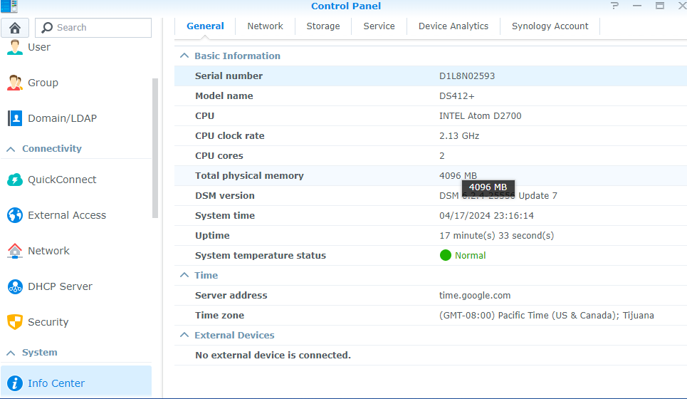

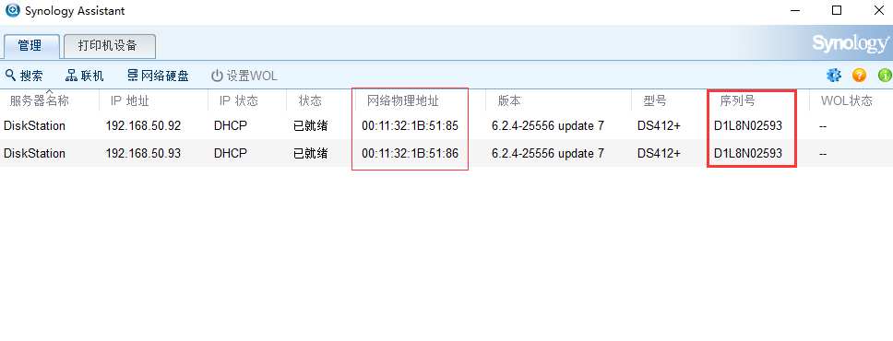

# 注意：硬盘柜（无RAID）无法安装Synology！

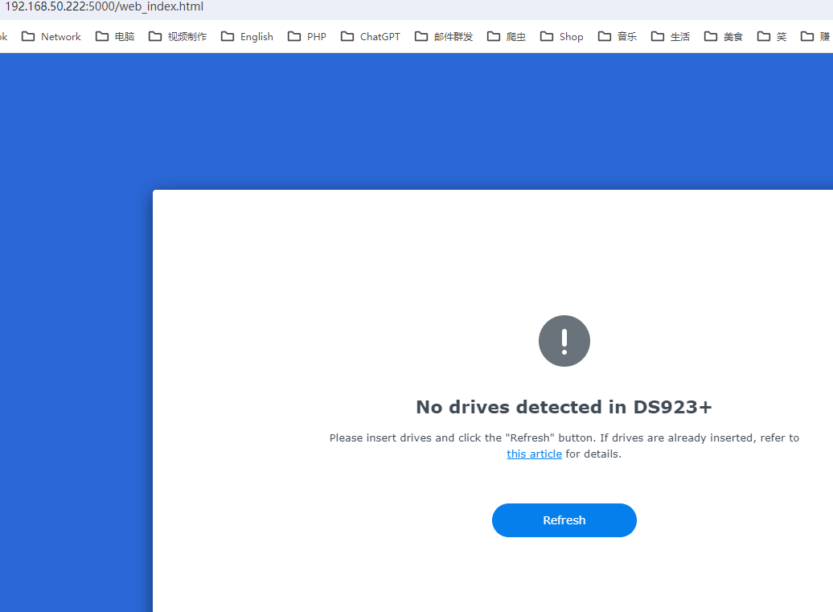

# 其它序列号和MAC（eBay）：

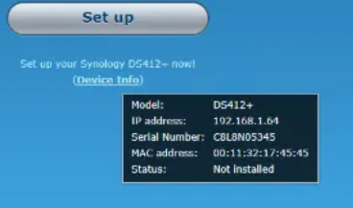

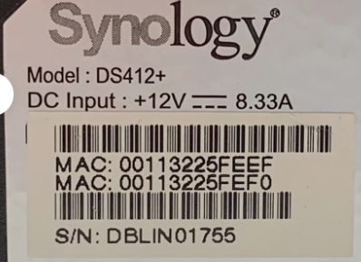

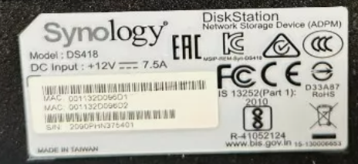

**DS1819+**

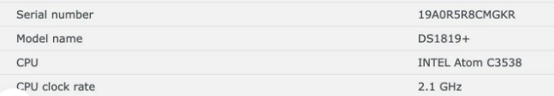

DS420+

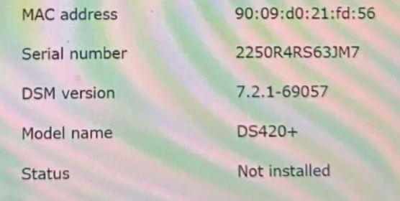

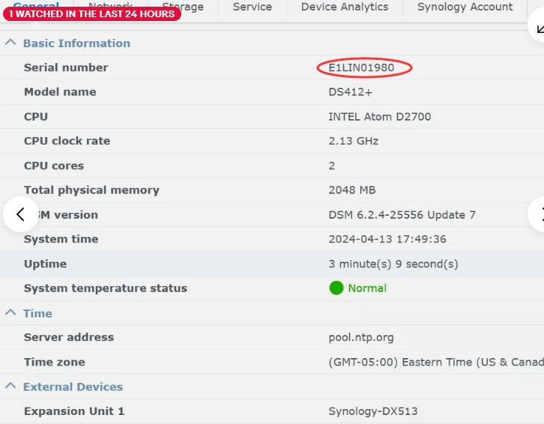

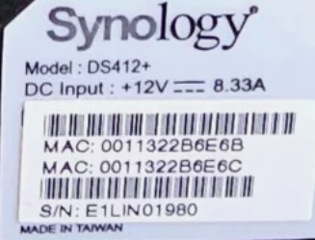

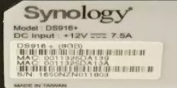

DS418

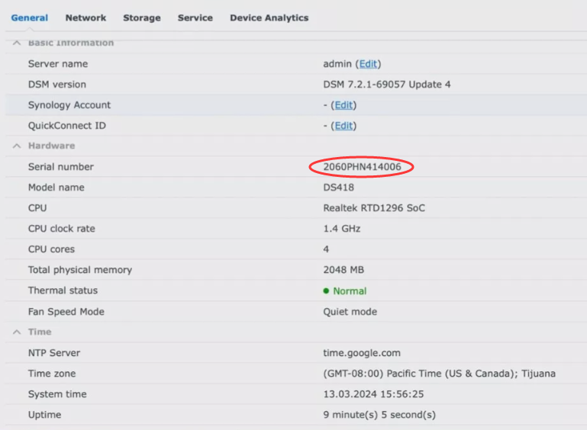

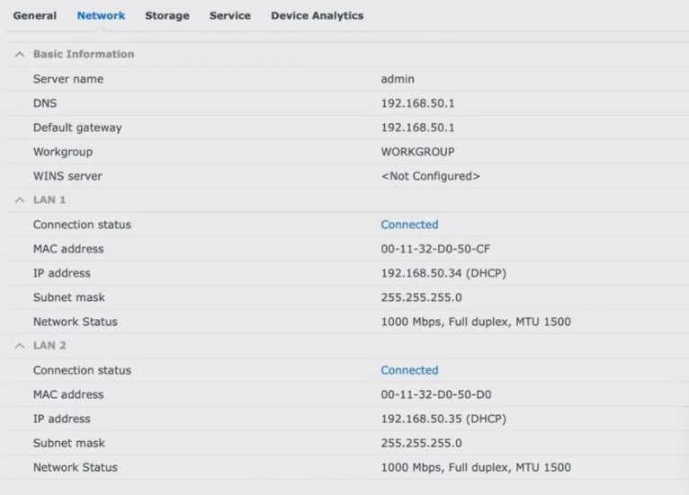

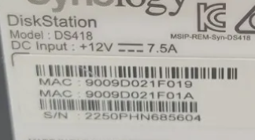

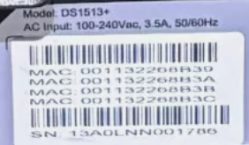

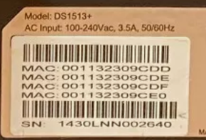

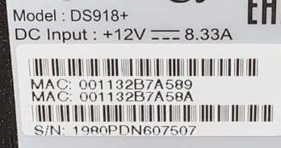

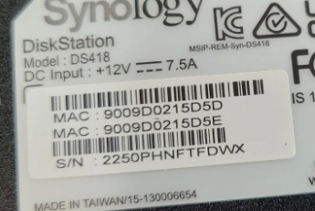

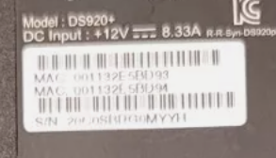



**DS2419+**

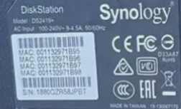



# 搭建黑群晖系统（DSM7.2无法洗白！DSM6可以全洗白）

2023黑群晖最新安装方式|RR新手也可轻松上手

<https://post.smzdm.com/p/am3epen4/>

2024年最新黑群晖安装教程，一键安装DSM7.2

<http://www.nas50.cn/?id=17>

！！！文菌装NAS 篇五：手把手教您安装黑群晖918+ 6.2保姆级教程，这应该是装黑群晖NAS最详细的教程了，含群晖设置

<https://post.smzdm.com/p/aqx07xmk/>

[使用ARPL引导在线编译工具，小白都会安装群晖DSM系统](https://www.ypojie.com/12010.html)

打造完美黑群晖，最新 6.2.3 版本，正确显示 CPU，支持Nvme缓存，一步到位，养老NAS

黑群晖 U盘引导和虚拟磁盘引导方法

<https://www.zleoco.com/?p=1020>

**U盘引导和虚拟磁盘方式引导无太大区别，唯一的区别就是在于U盘需要写入U盘的PID和VID**

## 群晖电脑选：DELL 3847（功耗30W，4个SATA接口，3-5W/HDD，共50W）

## ！！！制作USB引导盘（只DSM7能用！DSM6无法正常安装！）

<http://www.nas50.cn/?id=18>

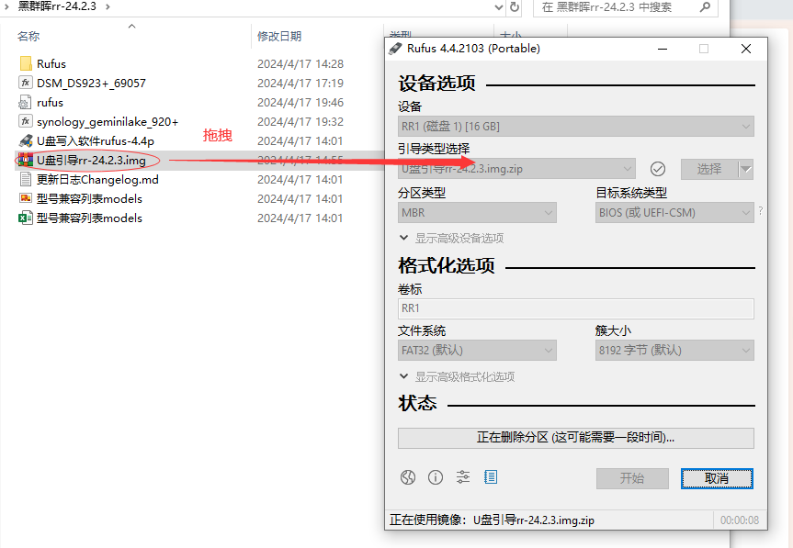

### Img下载网址

<https://github.com/RROrg/rr/releases>

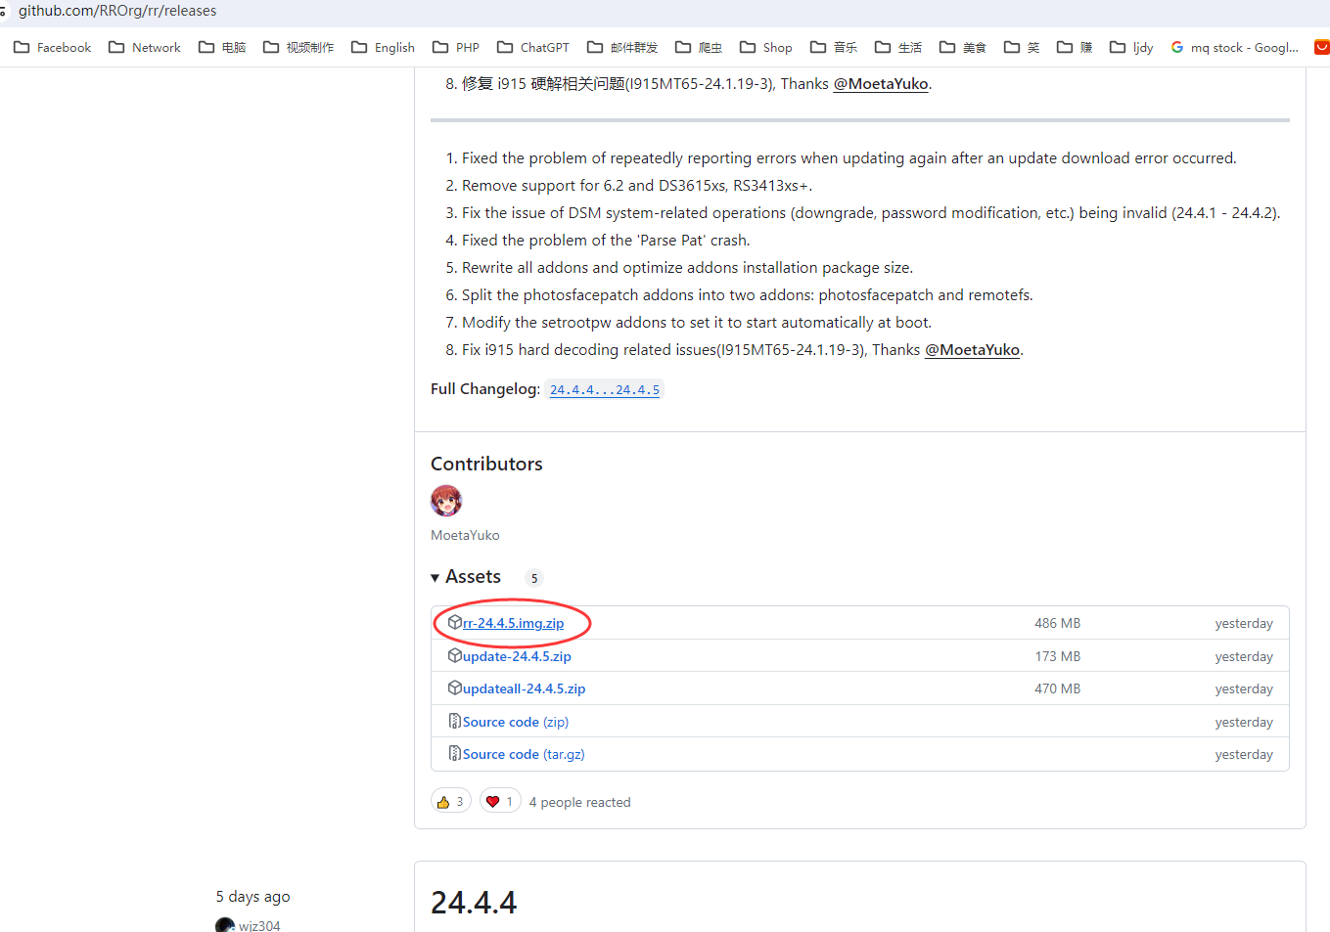

## 更改群晖电脑BIOS设置USB启动

## 群晖电脑启动

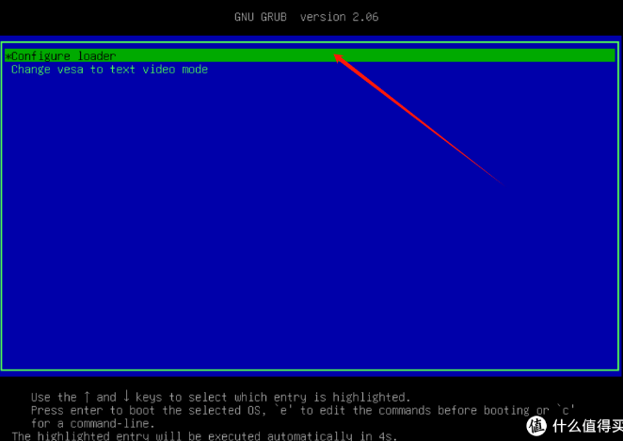

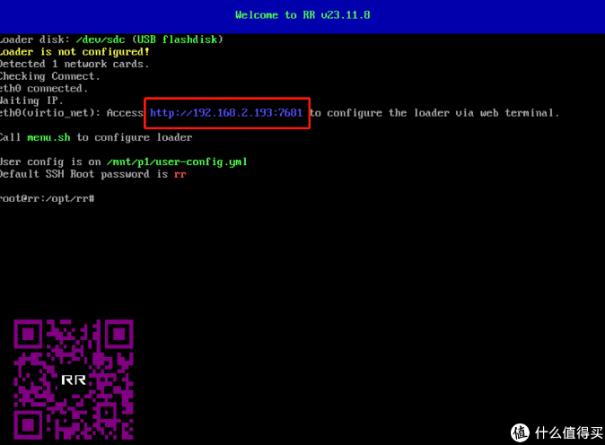

## ！！！只插入一块SSD硬盘（1TB，为Drive单独使用的存储池！），这个硬盘最好是格式化过的干净硬盘。

一开始安装，我建议先安装一个硬盘，后续系统一切正常后，再安装剩下的硬盘使用

## 用其它电脑访问<http://192.168.50.117:7681/>

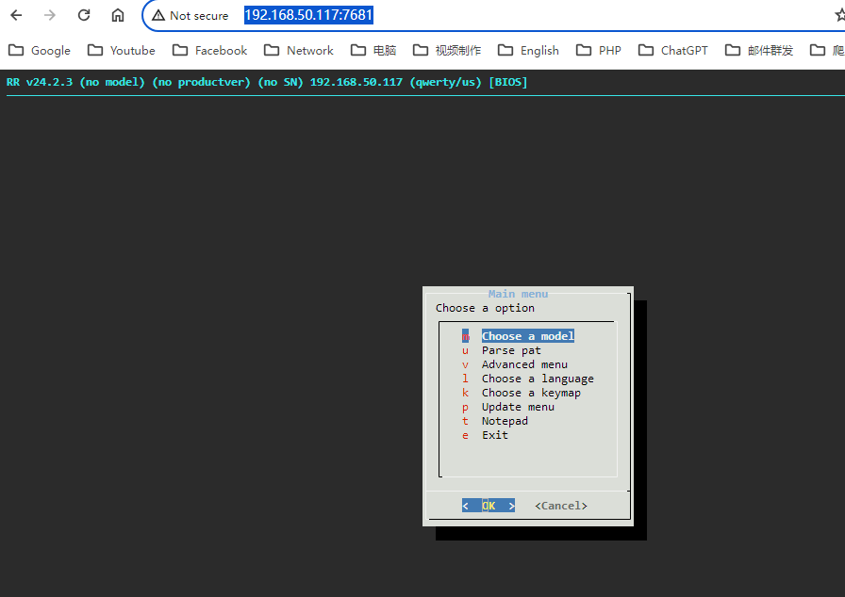

## 选择型号

[**https://nga.178.com/read.php?tid=38650456&rand=277**](https://nga.178.com/read.php?tid=38650456&rand=277)

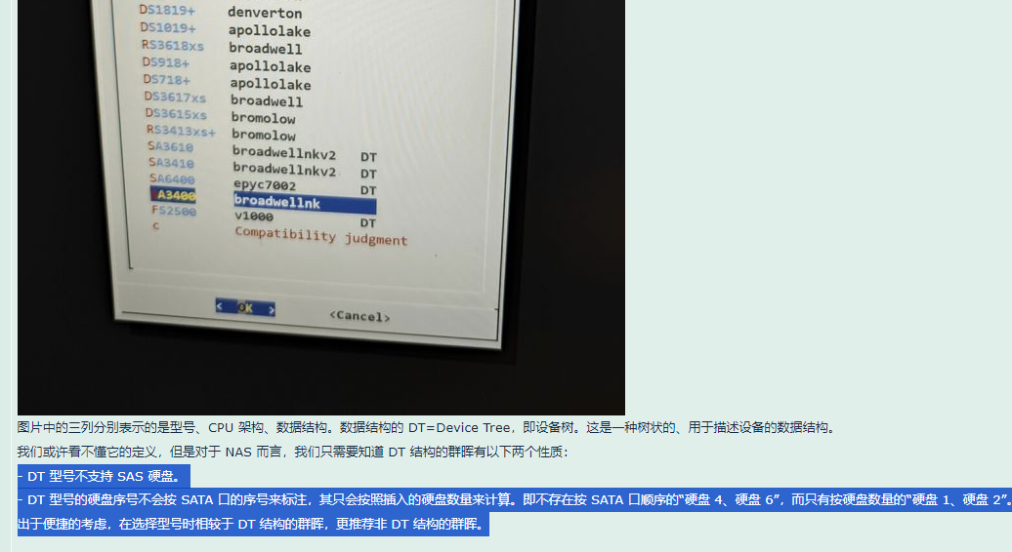

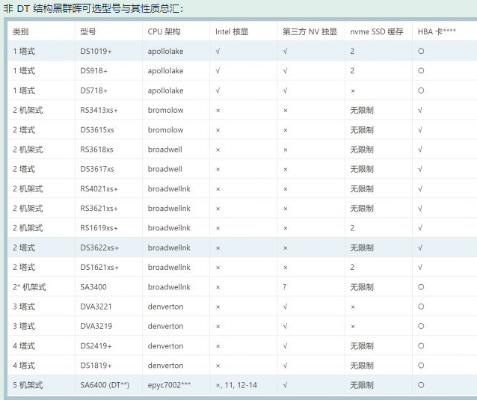

## ？？？选918（支持集成显卡！）、3617、923、920

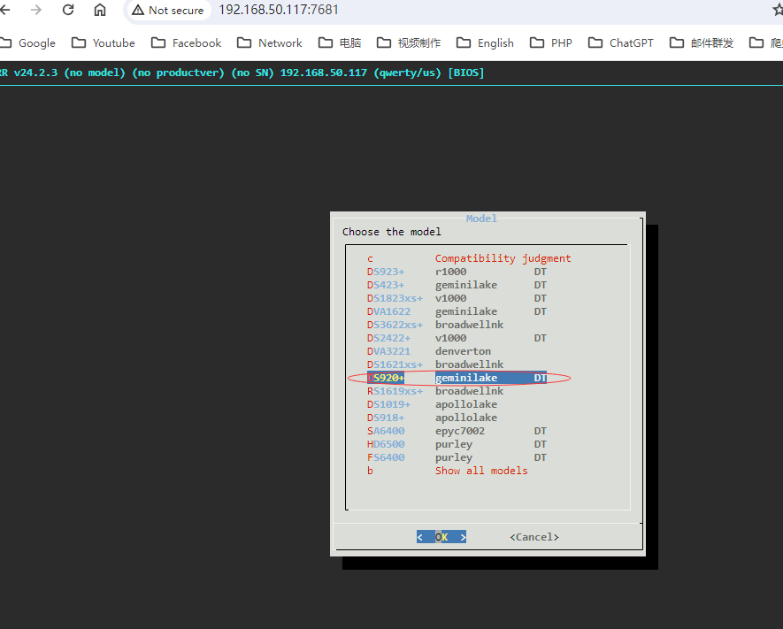

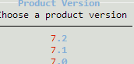

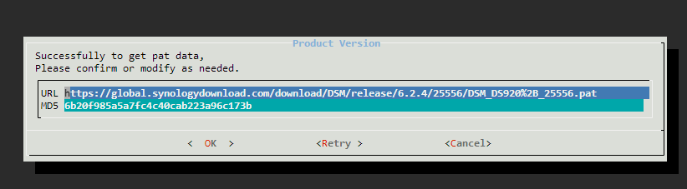

## Build Loader

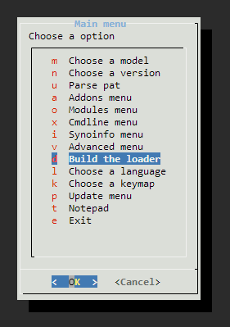

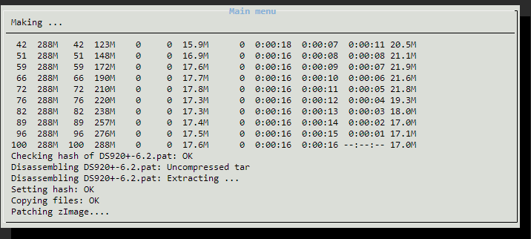

## Boot Loader

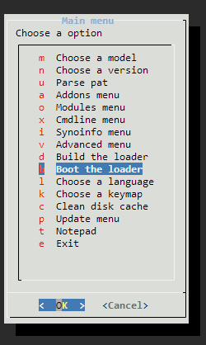

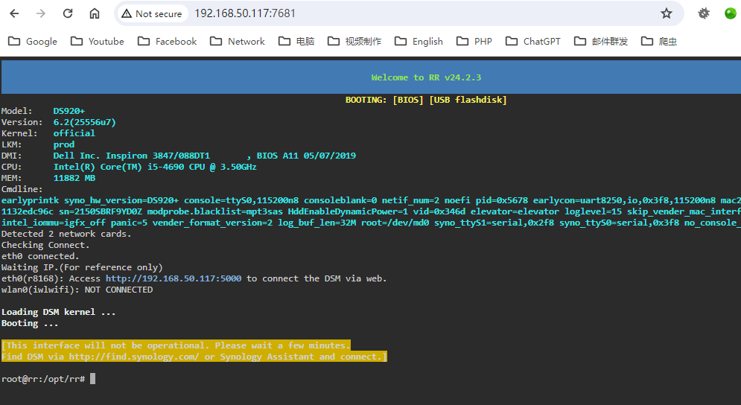

## （等1分钟后）用其它电脑访问<http://192.168.50.117:5000>

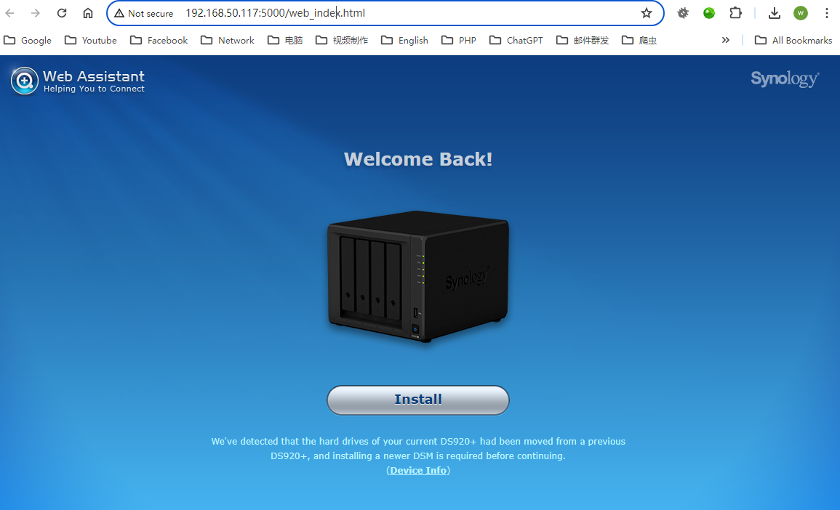

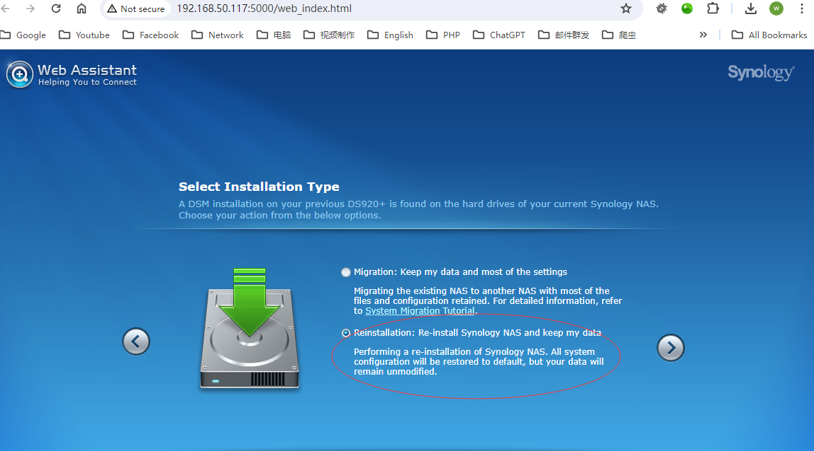

## （可选）手动安装已经下载好的，也可以此时下载

点击Download from Synology Center，找到对应版本

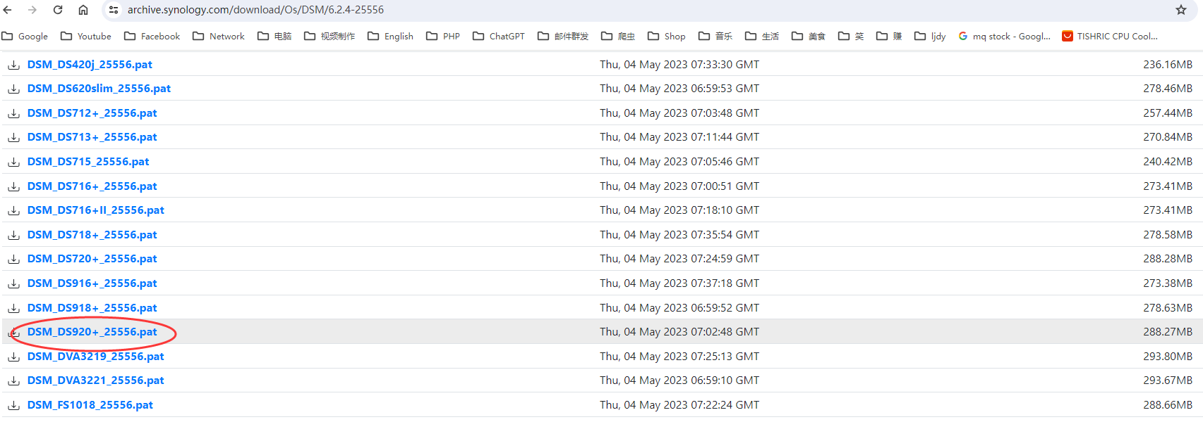

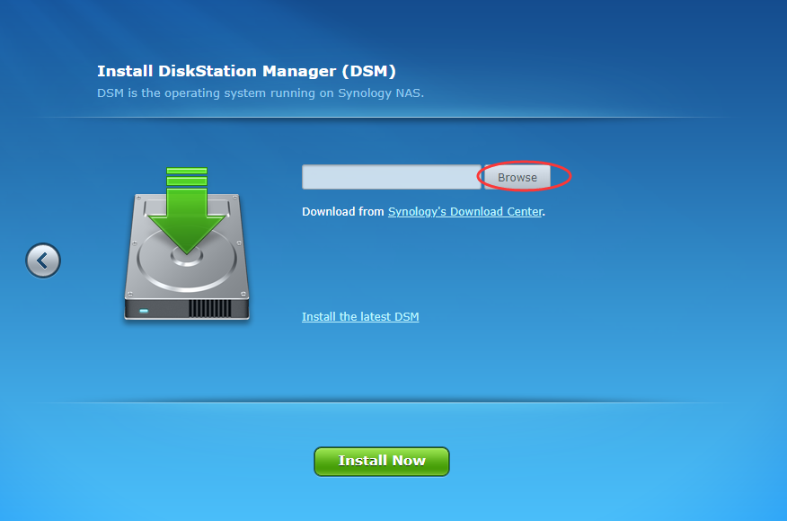

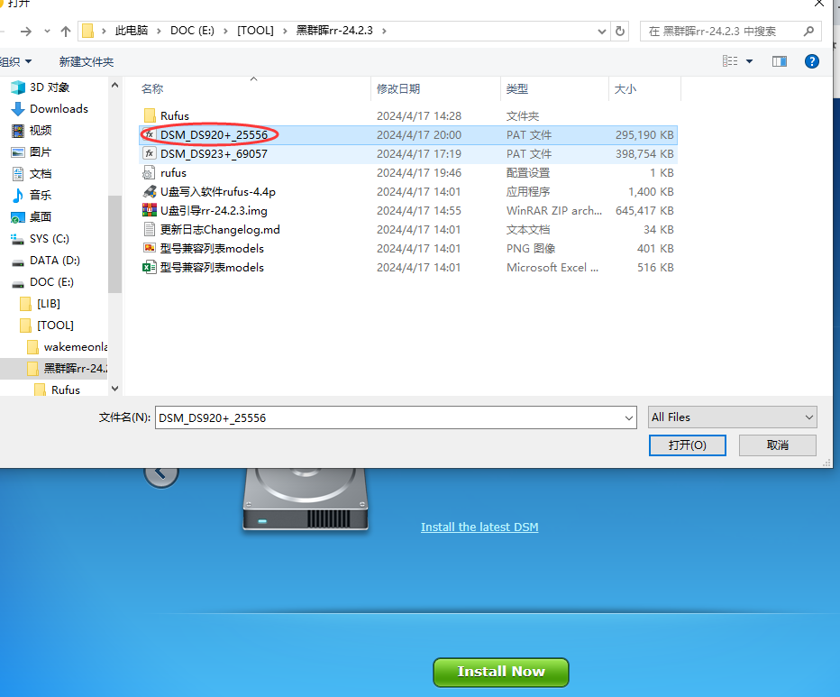

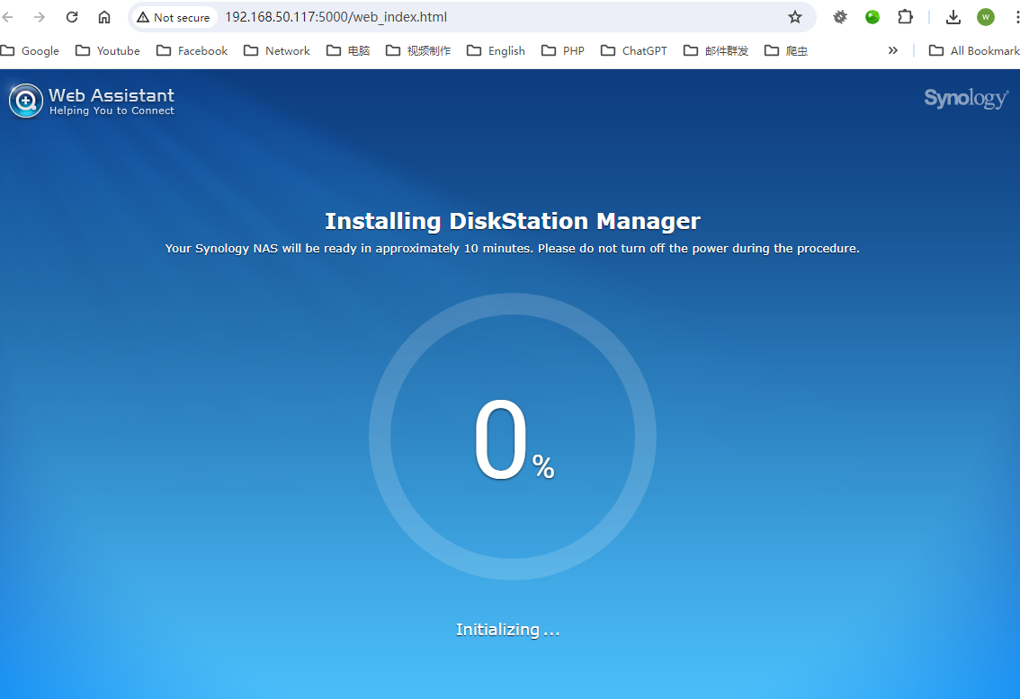

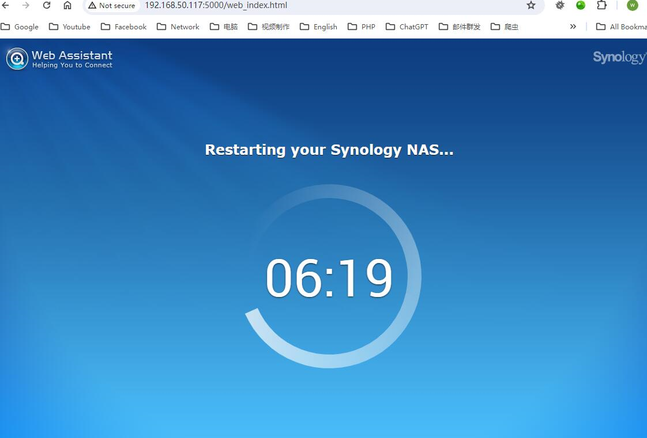

## 群晖电脑会重启

## 重启后，如果用其它电脑访问<http://192.168.50.117:5000/>后仍然为安装界面，则说明安装失败！尝试其他版本

## 此时，运行Synology Assistant，也找不到群晖电脑

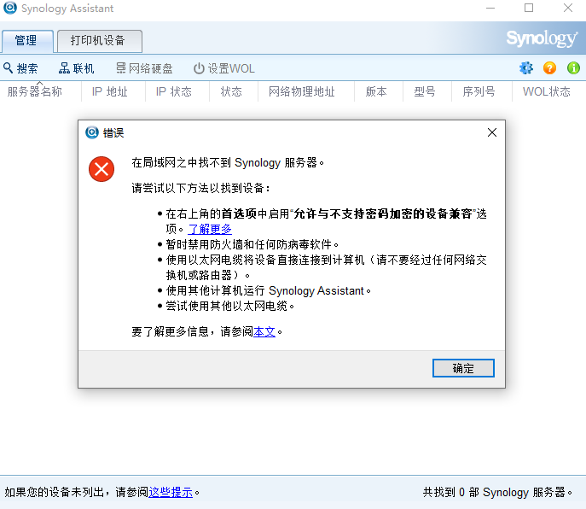

## 如正常：

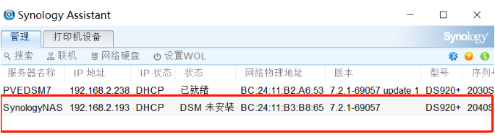

## 安装完成之后进入初始化页面

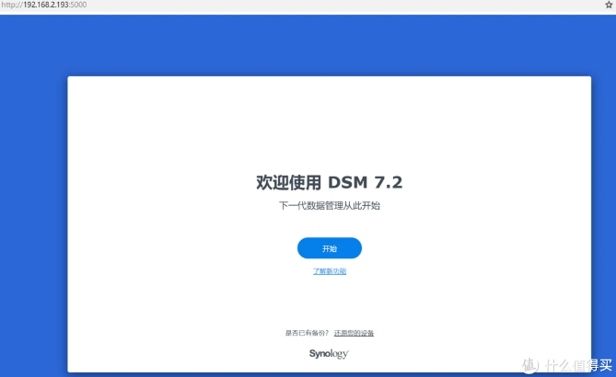

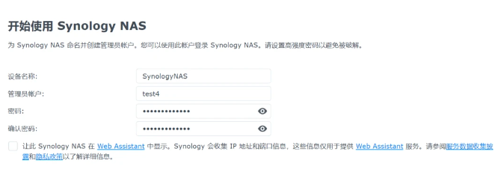

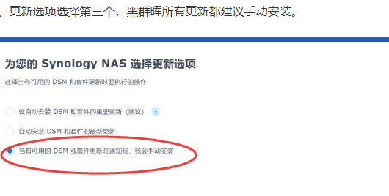

## 系统安装成功

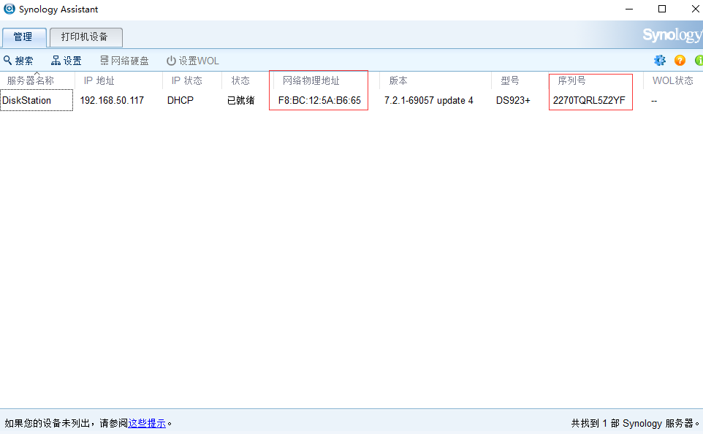

# 配置存储池

如果容量比较杂，直接图方便，建立了SHR阵列

SHR 是群晖独创的阵列，和RAID5类似. 但是RAID 5 需要硬盘容量一致，SHR则不需要

RAID 计算器：

<https://www.synology.cn/zh-cn/support/RAID_calculator>

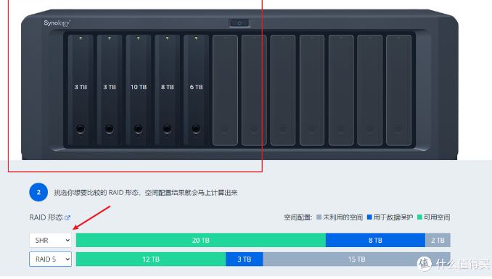

选择SHR，还有一个好处，是可以增加存储空间的大文件读写速度，和RAID 5 一样，属于又安全，又有速度提升的一种阵列模式：

而组了阵列以后，是会进行校验的，这个校验过程很久，而且会占用CPU性能，建议等校验完成后，我们再进行其它操作

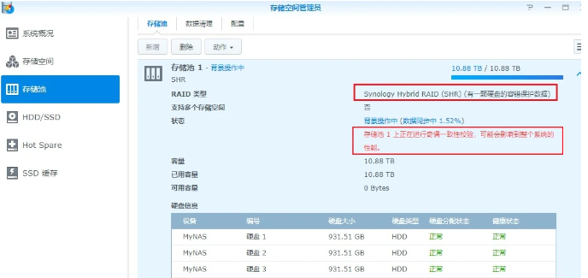

## 存储空间数据一致性检查

## 坏盘做数据修复

## 创建SSD Cache（1个或2个SSD）

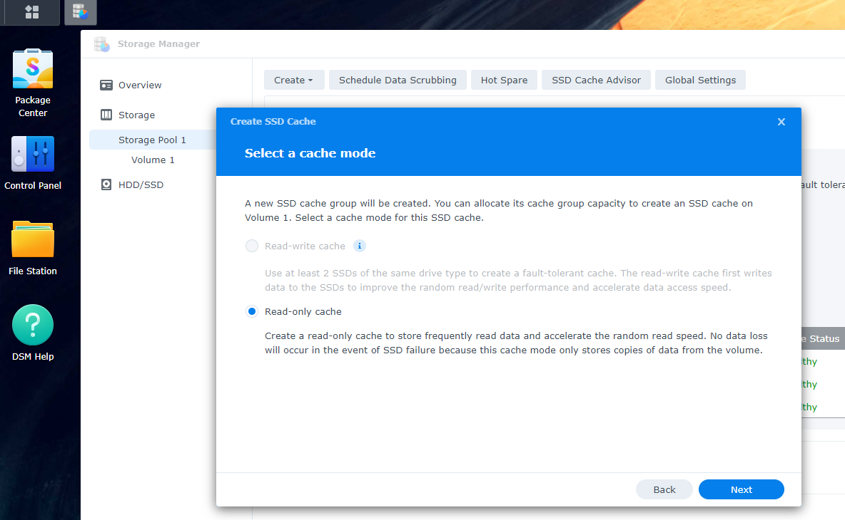

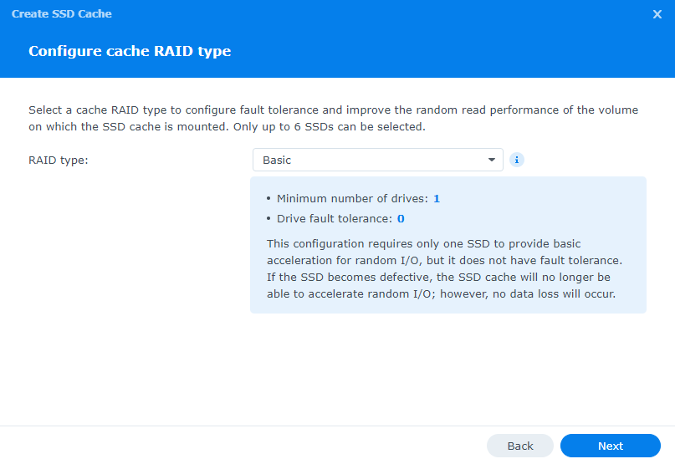

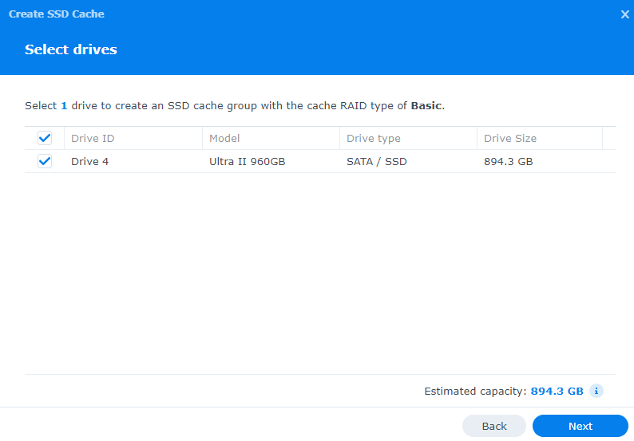

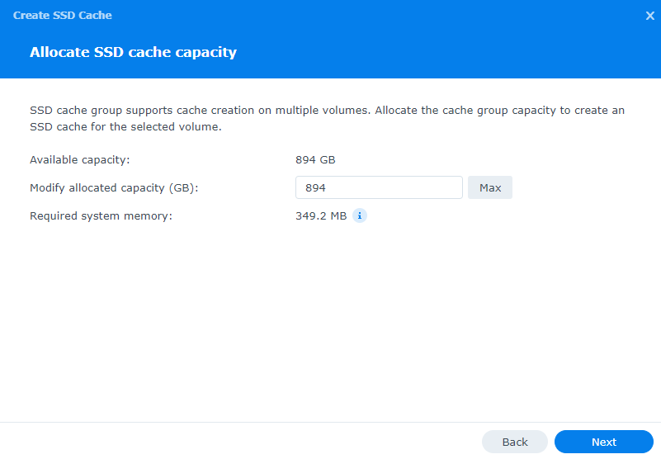

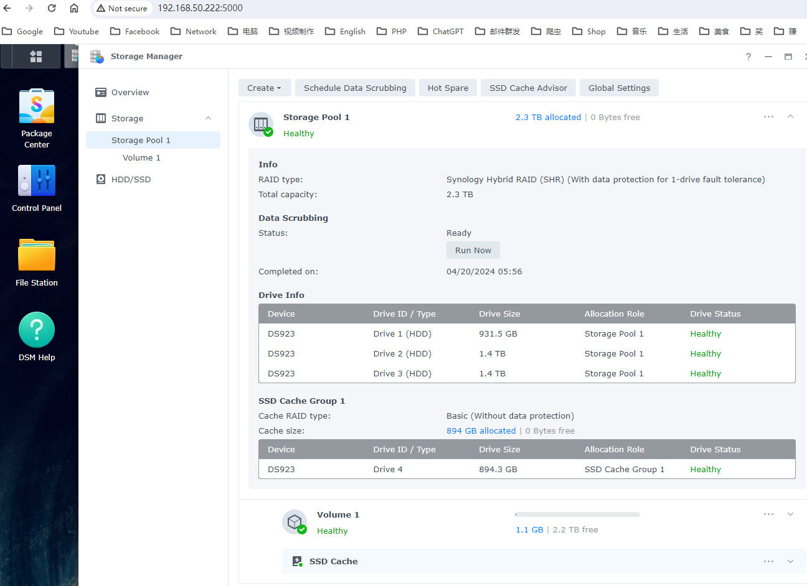

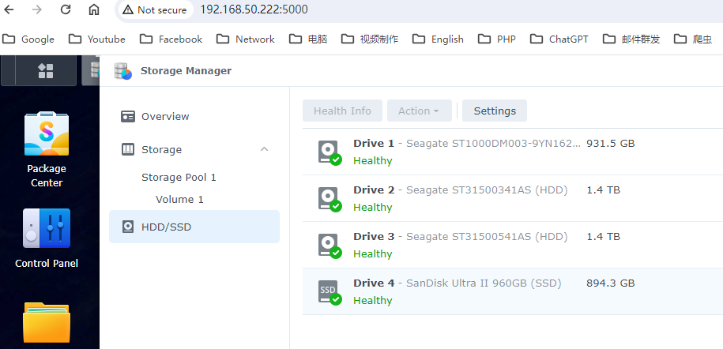

# 数据迁移（比如从DS412+升级到DS923+，可双向迁移、可能需要手动下载DS412+DSM6.2！）

**黑群晖升级教程**

<http://www.nas50.cn/?id=9>

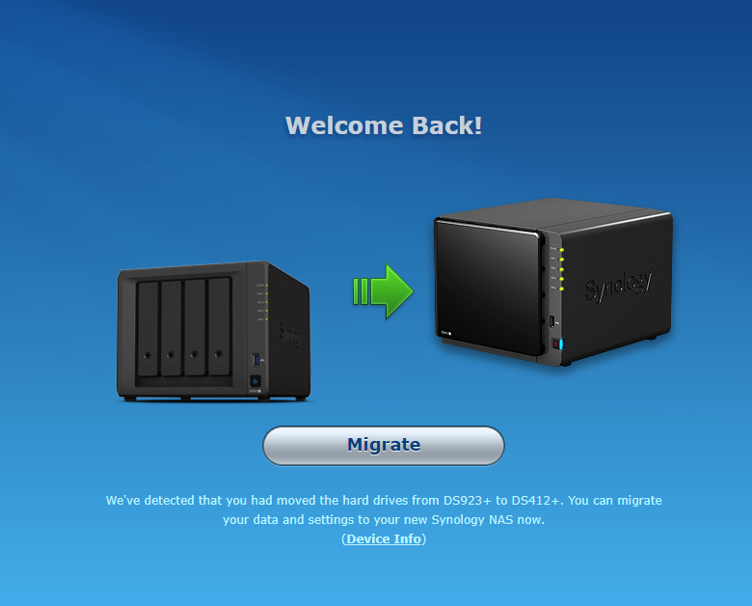

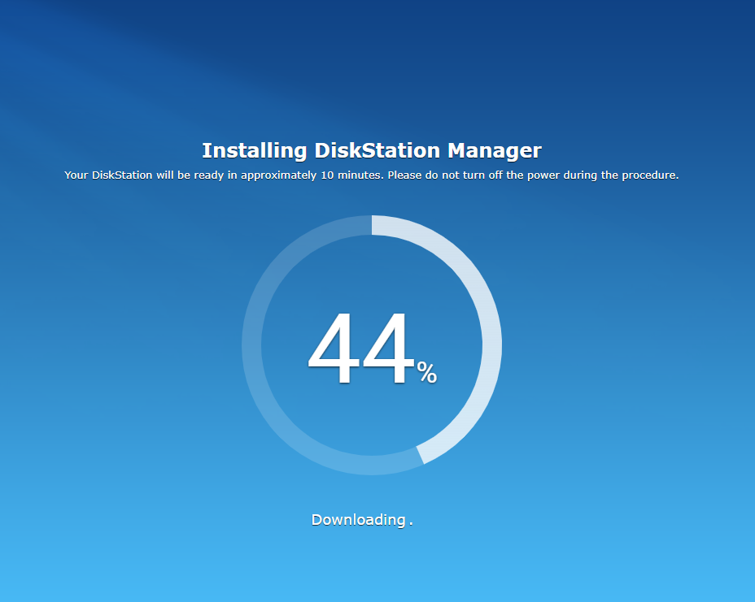

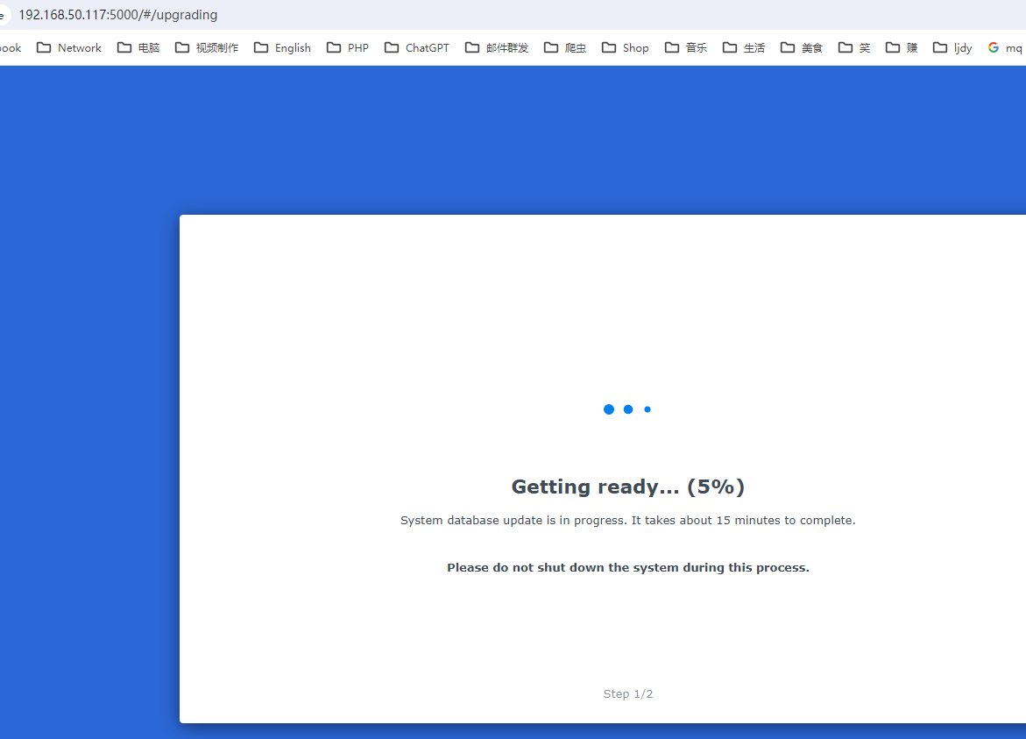

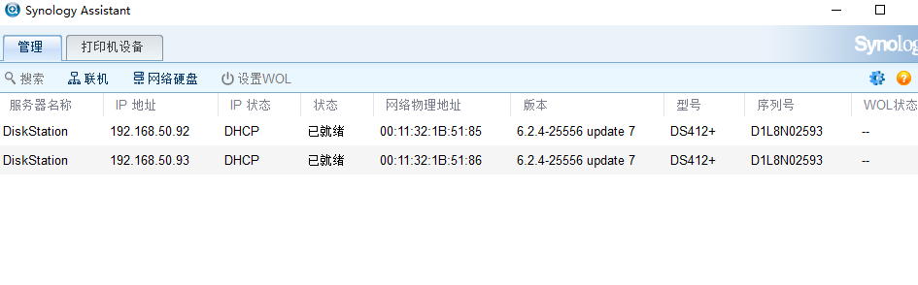

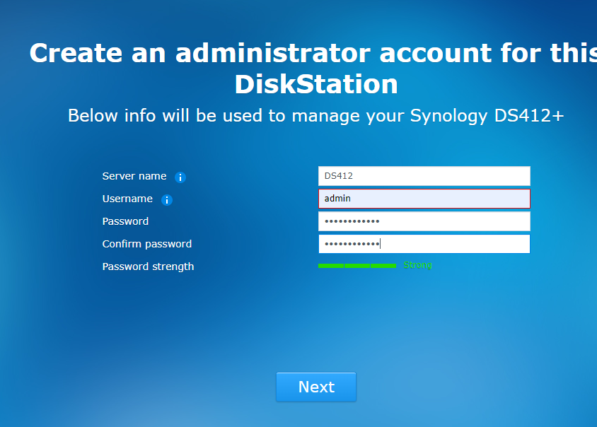

# ===常用配置

# 黑群晖配置：不要使用QuickConnection！

# 黑群晖配置：设置不更新系统

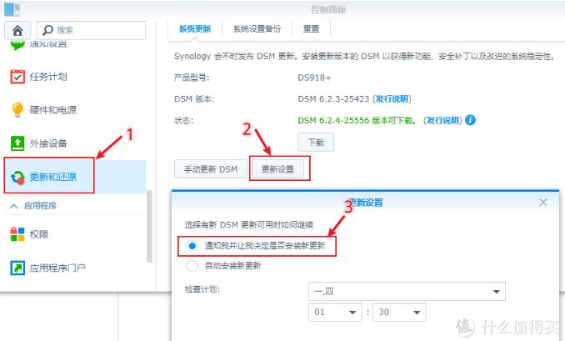

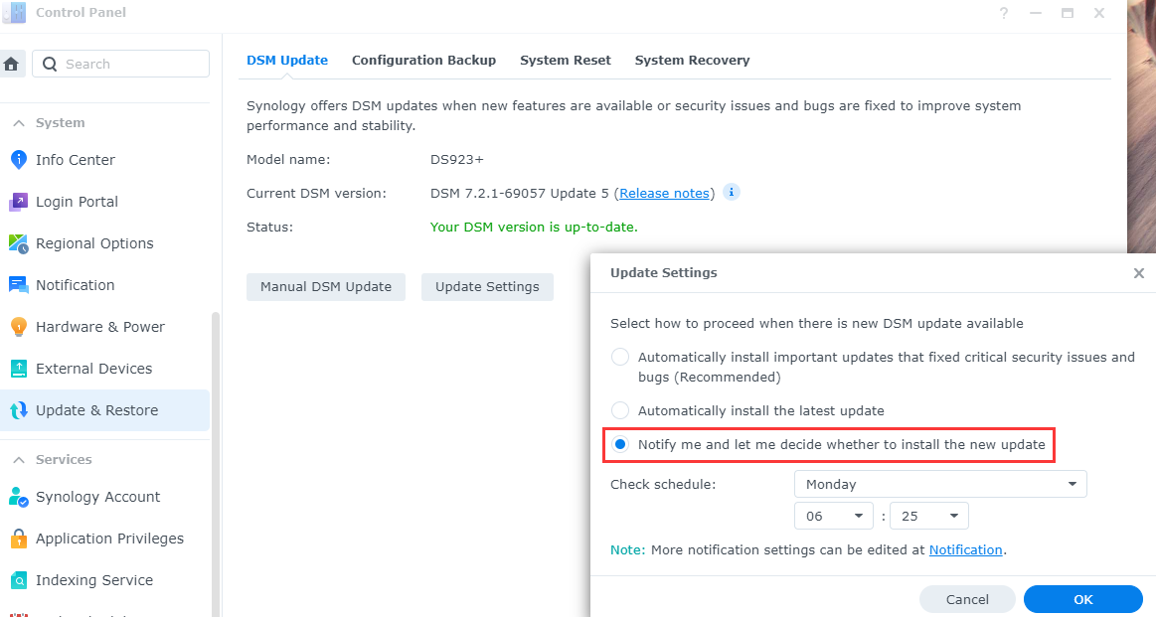

# ！！！建议设置：关闭DHCP、使用固定IP

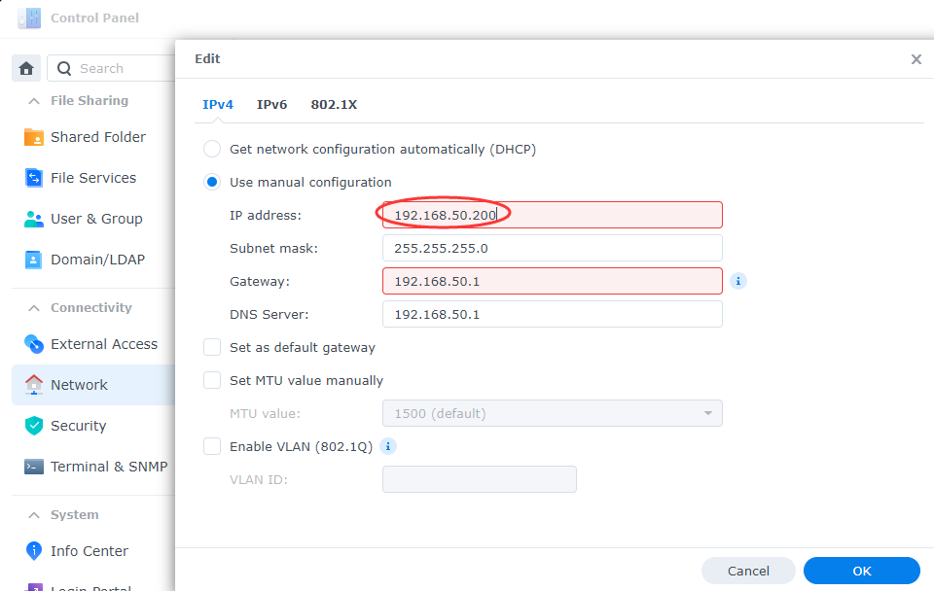

# ！！！建议设置：通知邮件

<https://kb.synology.com/en-ro/DSM/help/DSM/AdminCenter/system_notification_desc?version=7>

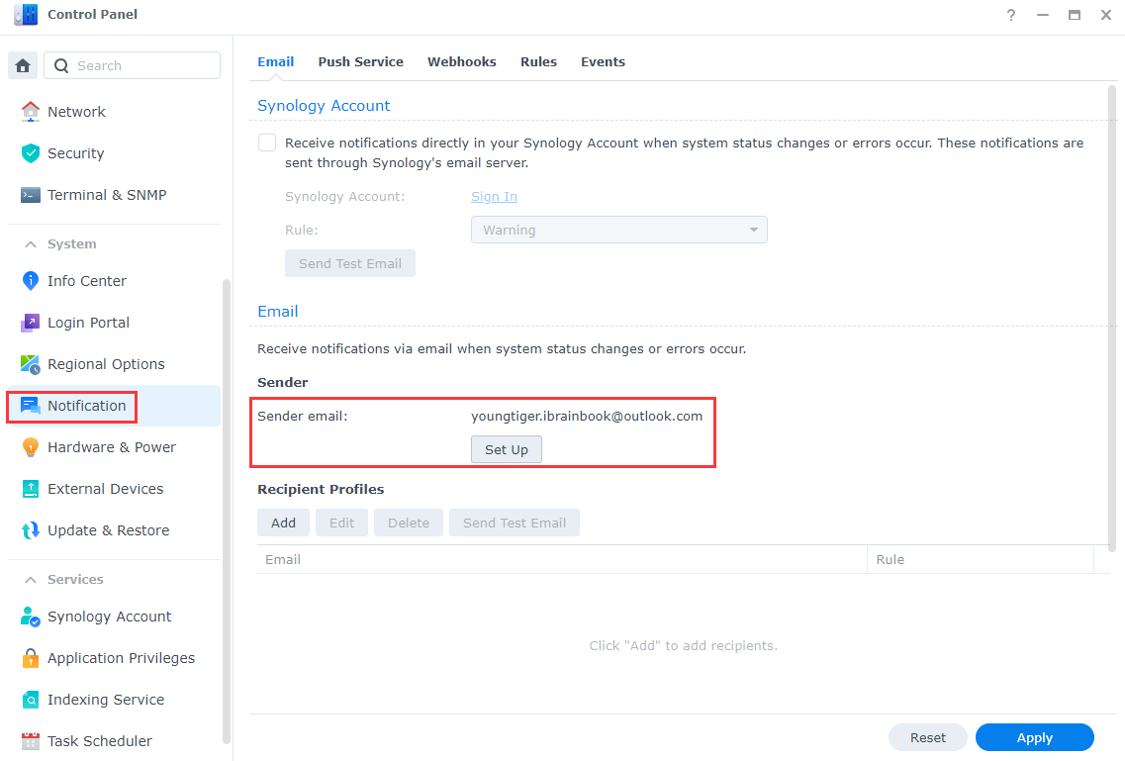

## 硬盘休眠的唤醒通知

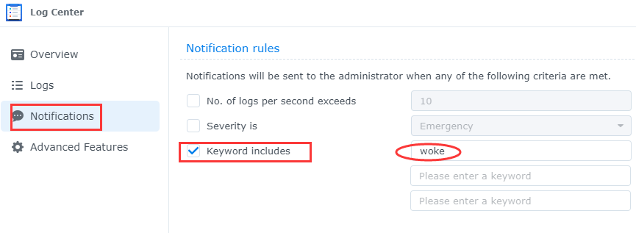

# 启用Home目录和启用回收站

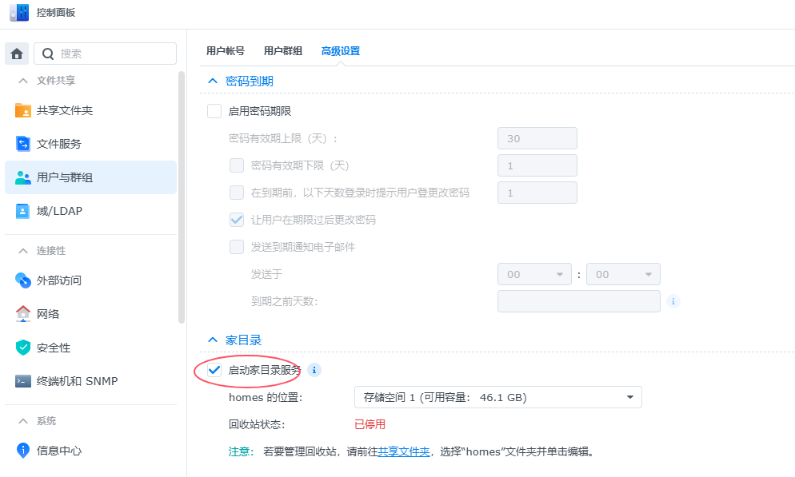

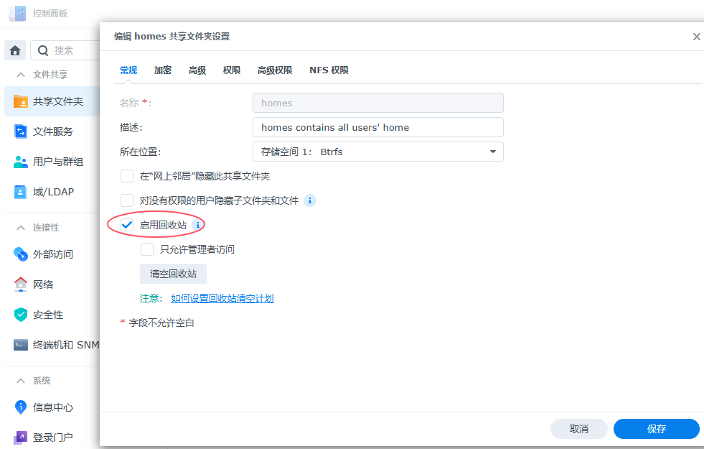

# ===电脑关机后网络唤醒（WOL）（与OS是否Synology或Windows无关！）

# ！！！设置：BIOS中为WOL（禁止DeepSleep！）

# 注意：老电脑（如Dell inspirision 3847、X370）当完全断电彻底关机时（拔掉电源或长安电源按钮），无法网络唤醒（即使网卡绿灯和黄灯都亮），但从系统中选择shutdown关机，可以正常唤醒。

# 注意： SynologyAssistant在关机后，如果以前未设置WOL则无法搜索到Synology设备，从而无法唤醒！SynologyAssistant在开机后，右击选中配置WOL，即可在即时关机后也记住。推荐用WakeMeOnLan工具来唤醒，而

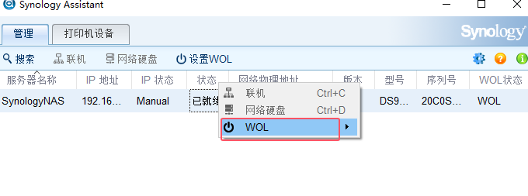

# ？？？？？问题：Dell 9020SFF关机后自动重启

<https://www.chiphell.com/forum.php?mod=viewthread&tid=2522930&extra=page%3D1&mobile=no>

有时重新开机关机几次后，问题就消失了。

# ===Synology自动关机

# ！！！设置：Synology网络唤醒

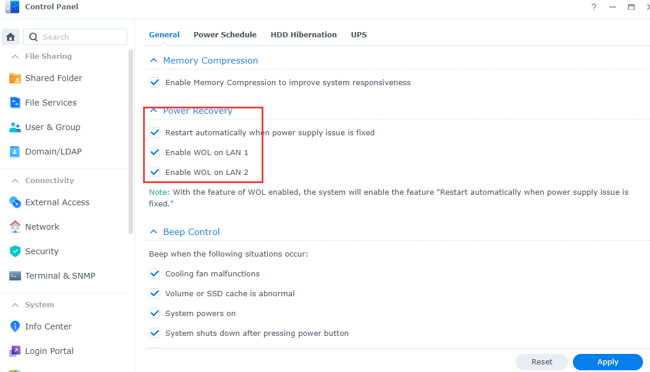

# ！！！设置：DSM中控制面板=》硬件和电源=》自动关机

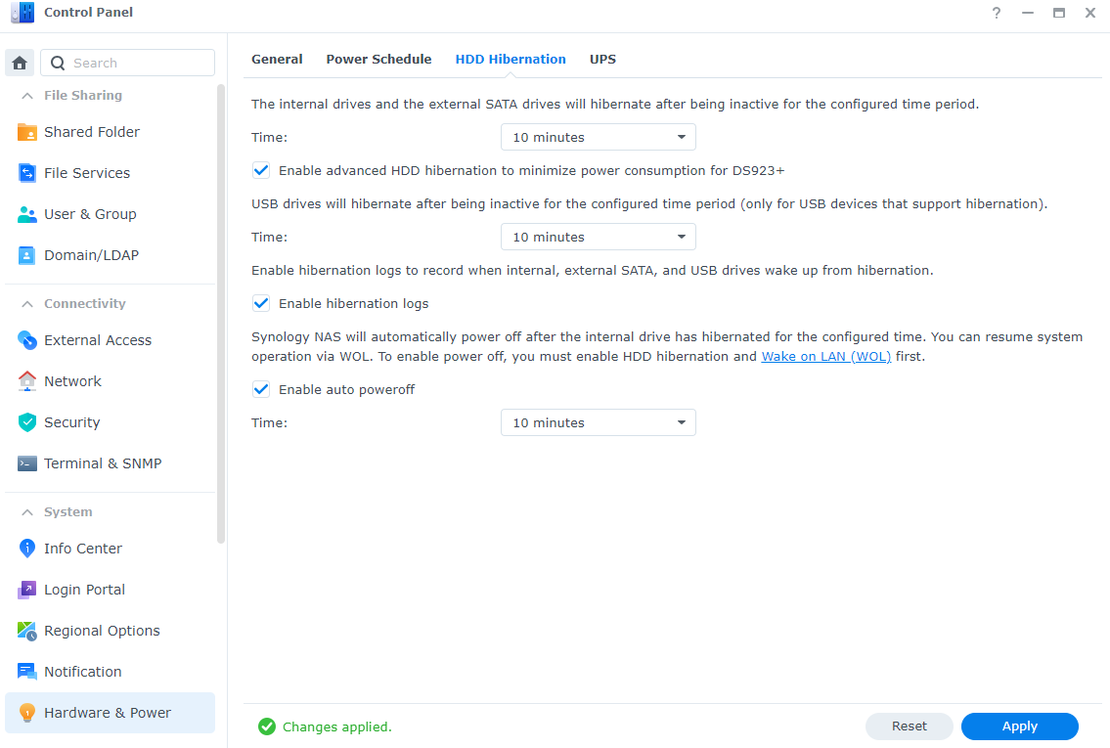

# 注意：只有硬盘休眠生效后10分钟才能激活！所以需等待30分钟（尽管已设置10分钟后自动关机）

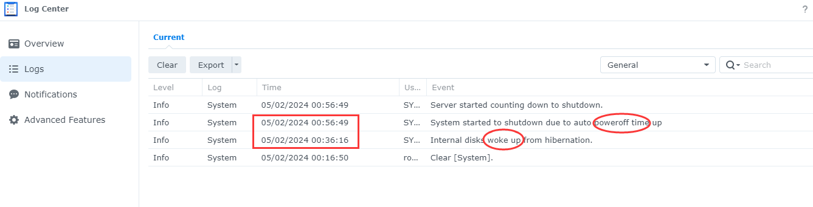

# 问题： 有时SynologyAssistant无法找到Synology设备而无法WOL唤醒（但仍然可以通过其他WOL工具实现WOL唤醒）

## 原因：运行SynologyAssistant的Windows电脑已经记住了Synology设备的MAC网址，所以能唤醒；否则，如果记不住，则无法唤醒

## ？？？重新安装SynologyAssistant，可清除已经记住的Synology设备的MAC网址

# ===一般硬盘休眠（迁移日志）

# 设置：开启硬盘休眠

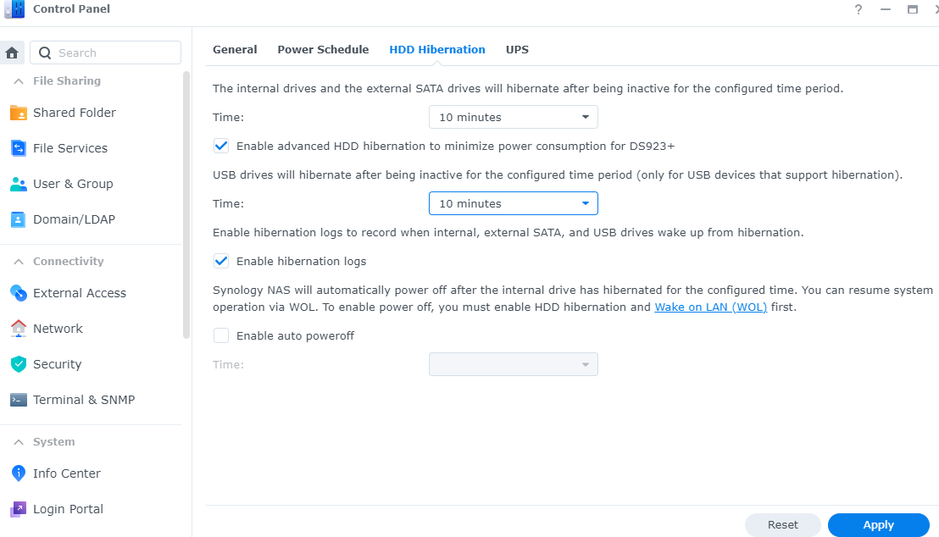

# 设置脚本：日志整体迁移到内存

开机脚本：log2tmp

if [ ! -d "/var/logbak" ]; then

mkdir /var/logbak

cp -a -f /var/log/. /var/logbak/

fi

cp -a -f /var/logbak/. /tmp/log/

mount -B /tmp/log /var/log

关机脚本：tmp2log

cp -a -f /tmp/log/. /var/logbak

# 调试设置（可选）：技术支持中心开启系统休眠调试日志（会禁止其它系统日志！）

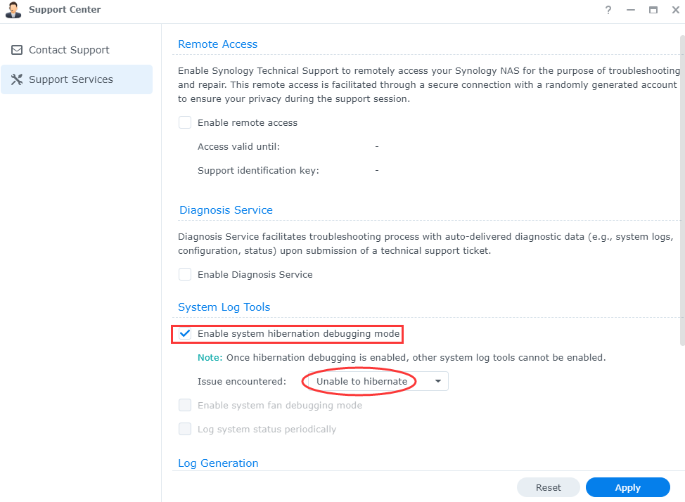

# 等待20-30分钟以上，Log中会有Woke关键字的唤醒日志

# 注意：硬盘休眠后电脑仍然保持开机，可通过SynologyAssistant联机后激活访问，不必WOL唤醒

# 注意：Synology Drive、Download或Zerotier等都会导致硬盘不休眠！需用“真正实现稳定硬盘休眠”

# ===网络唤醒过于频繁

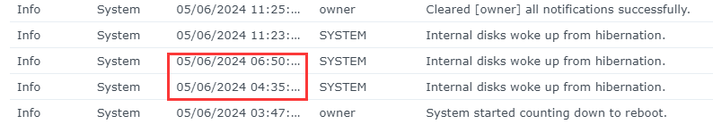

# 启用系统休眠调试模式

进入“技术支持中心，技术支持服务，选中 启用系统休眠调试模式，遇到问题选 无法休眠”，这样系统会产生检测日志，供我们分析，找到无法休眠的进程。

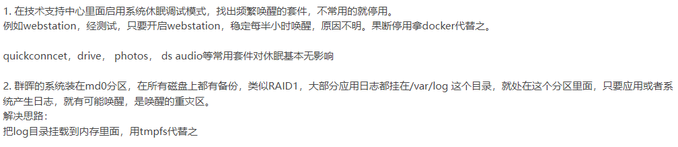

# 获取日志

## tail -f /var/log/hibernationFull.log

## 注意：需要临时禁制log2tmp等脚本，否则

## WinSCP打开目录/var/log，下载hibernation.log、hibernationFull.log

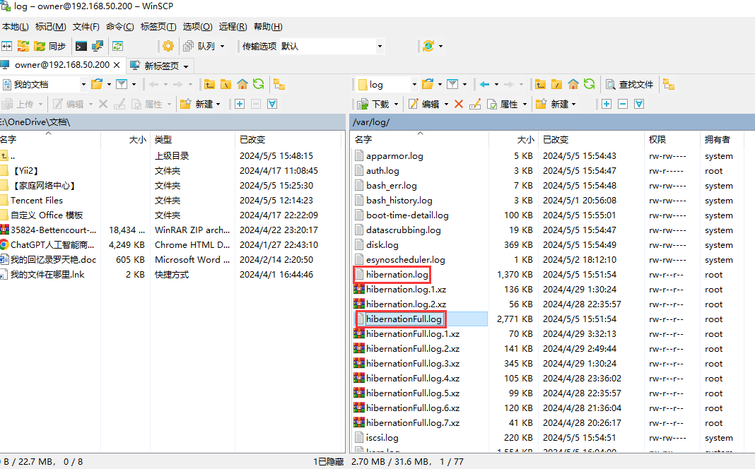

# 分析日志

<https://bugxia.com/1498.html>

<https://www.cnblogs.com/wukongroot/p/14922725.html>

## tail -f /var/log/hibernationFull.log | grep -v -e proc -e tmpfs -e md0 -e sata1p

# 其它

## ？？？禁止Bonjour、SSDP

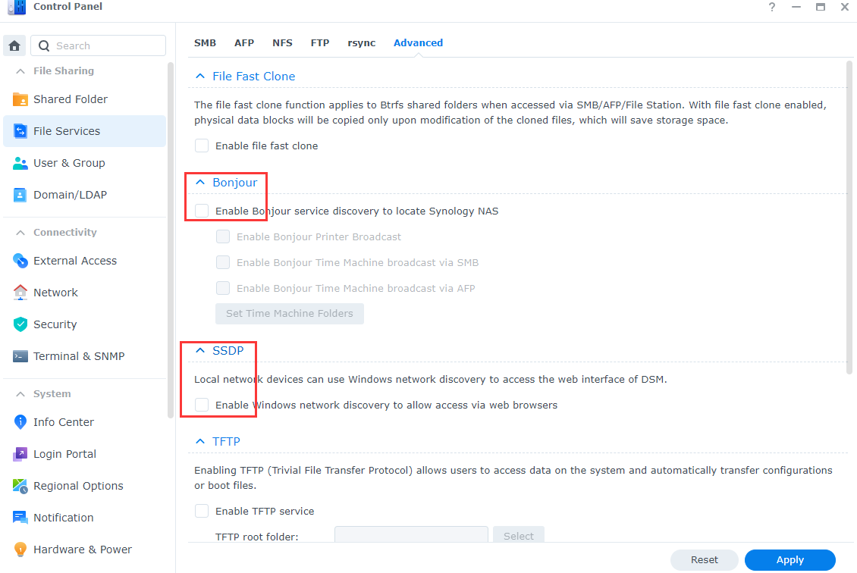

## ？？？禁止网络HTTP/2等

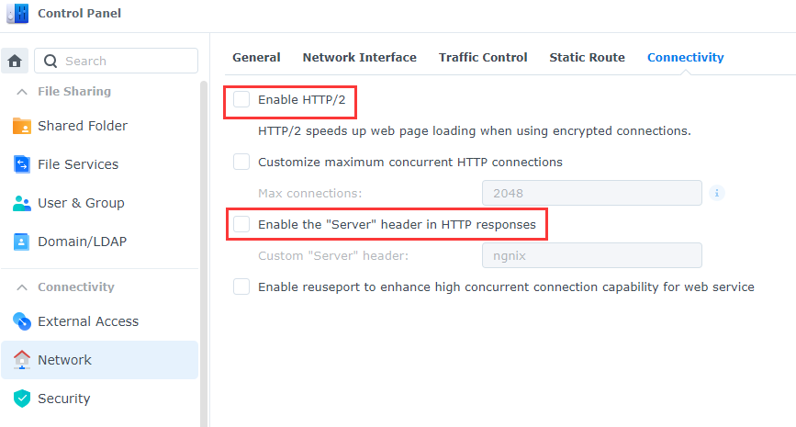

## ？？？禁止SMB

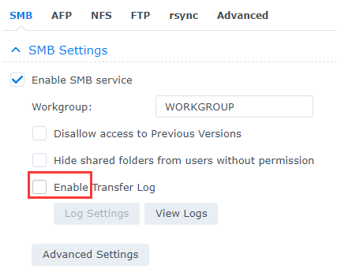

## ？？？发现是samba（SMB）的原因！但又必须使用SMB，只能防火墙大法了！

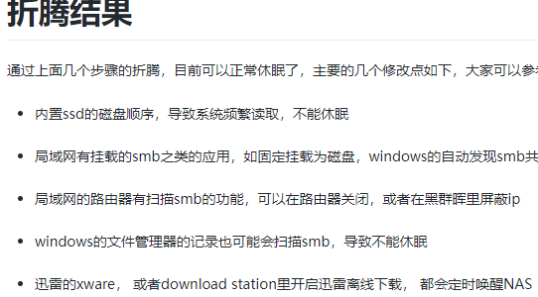

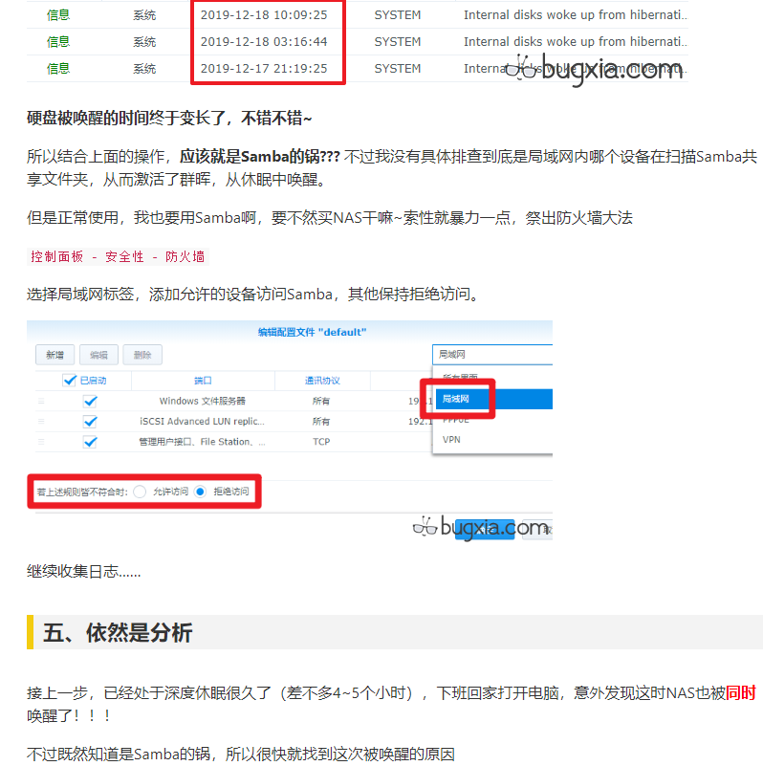

<https://razeen.me/posts/nas-05-hdd-hibernation/>

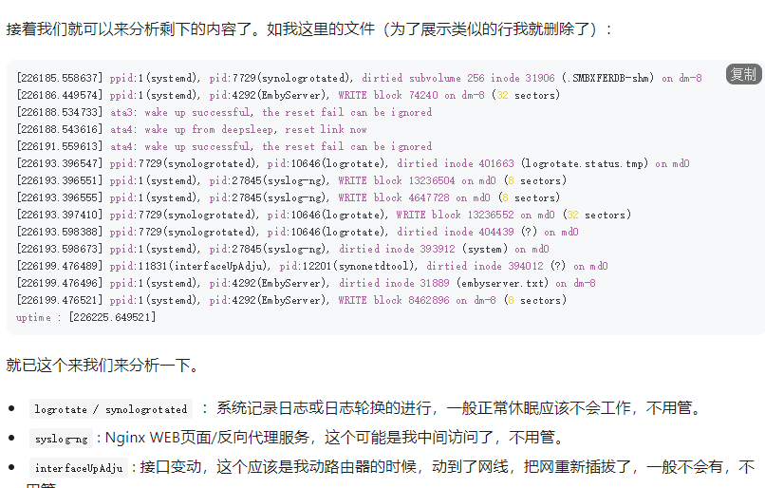

## ？？？路由器禁止SMB

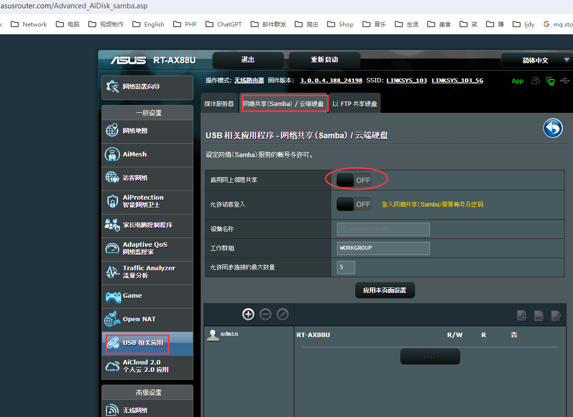

## ？？？Firewall（如把网线管用，则考虑）

<https://mariushosting.com/synology-how-to-correctly-set-up-firewall-on-dsm-7/>

<https://www.cnblogs.com/wukongroot/p/14922401.html>

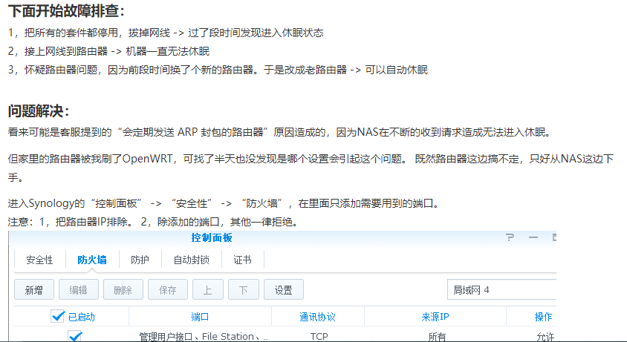

## ？？？黑群晖 篇一：内存映射解决黑群晖休眠频繁唤醒问题

<https://post.smzdm.com/p/a4wk3pq7/>

## ？？？如何用esxi休眠硬盘？

<https://www.zhihu.com/question/42302601/answer/3324733976>

# ===高级硬盘休眠（独立SSD系统盘）

# [真正实现稳定磁盘休眠](http://www.nasyun.com/thread-79229-1-1.html)（Synology Drive、Download或Zerotier等也会正常硬盘不休眠！）

<http://www.nasyun.com/forum.php?mod=viewthread&tid=79229>

<https://www.bilibili.com/read/cv22774485/>

**套件：**以下套件在休眠期间可正常运行，无需停用或卸载：Synology Drive，Synology Photos，DS Download，Surveillance Station，Plex；  
**服务：**smb服务可正常使用。

**总体思路：**把SSD当作单一独立系统盘，不休眠；全部套件的存储空间位置和常驻服务套件的数据存储位置都设在SSD。使用mdadm工具将机械硬盘的群晖系统分区脱离开，仅做数据存储使用。使用hdparm工具设置机械硬盘的自动休眠时间。使用计划任务每日自动同步系统分区的数据，使用hyper backup每日备份系统设置和套件设置，应对ssd崩溃。

# ！！！安装DSM（仅连接一个系统盘SSD）

## 注意：安装后创建存储池，供Drive等套件存取数据！建议1TB SSD

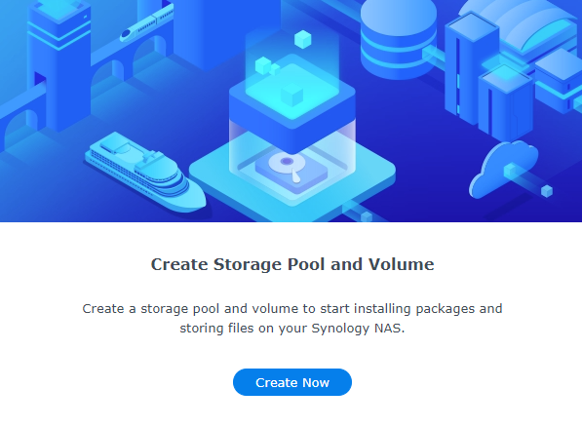

# fdisk -l

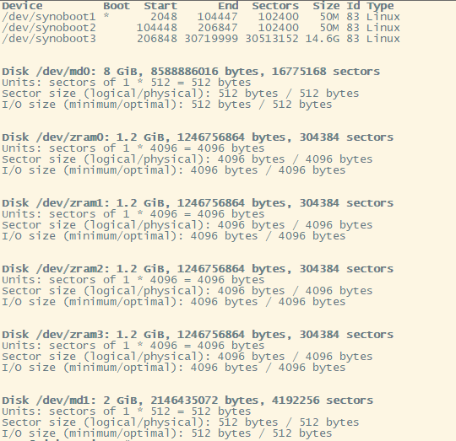

# cat /proc/mdstat

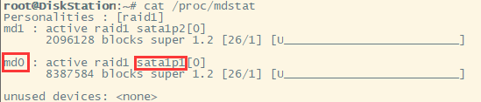

（注意：md0为系统区，md1为swap交换区）

# ！！！创建存储池（DATA数据：如Drive）

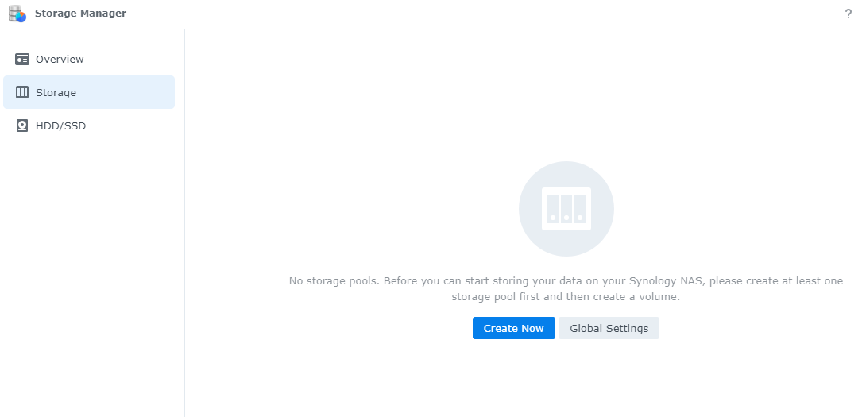

选择SHR

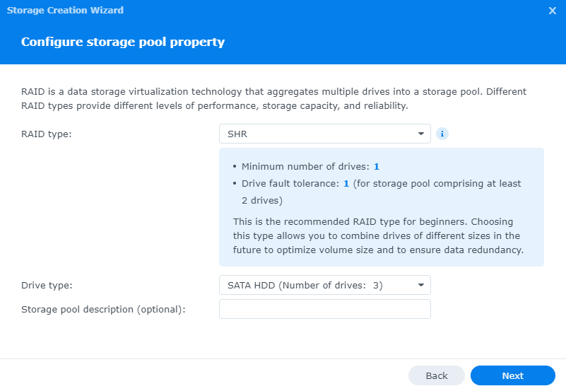

# ！！！关机后插入其它3个数据盘（此时cat /proc/mdstat无改变）

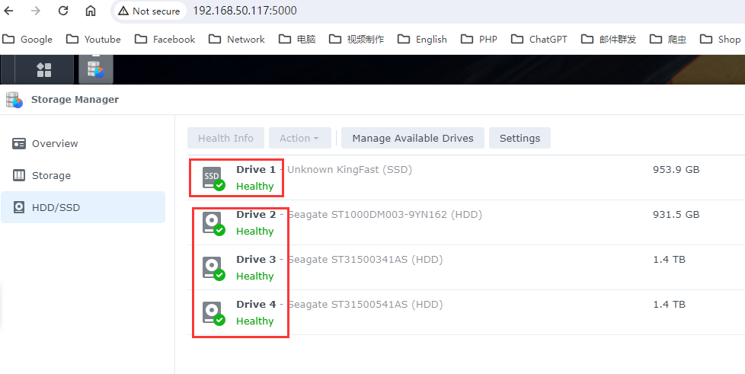

# ！！！创建存储池2（RAID数据）

只有三个盘可以选择，SSD那个不符合条件，所以不能选择！

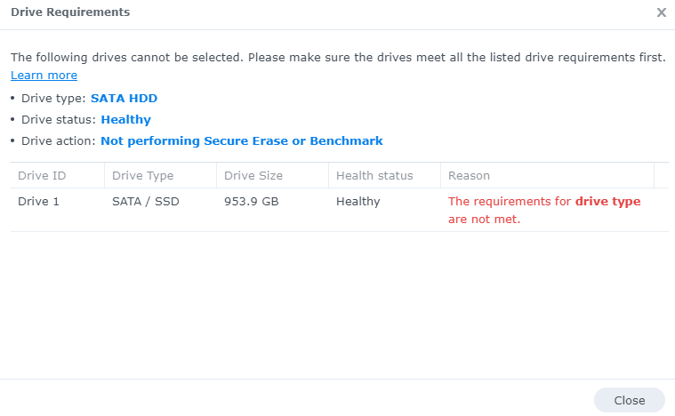

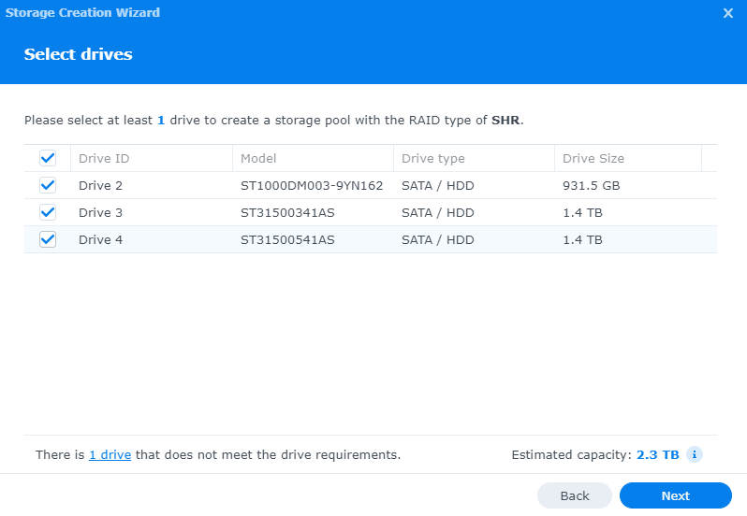

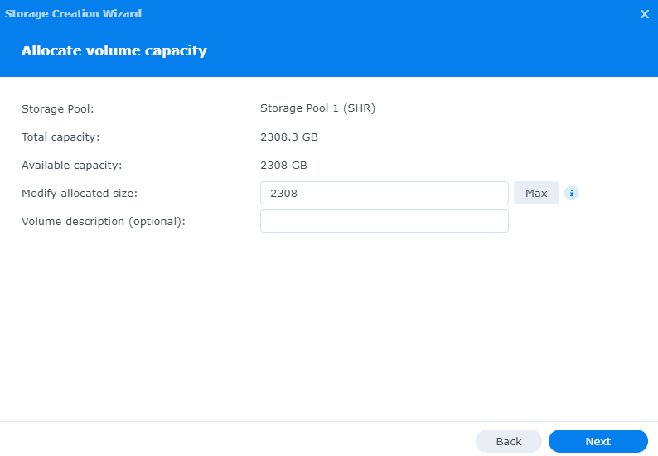

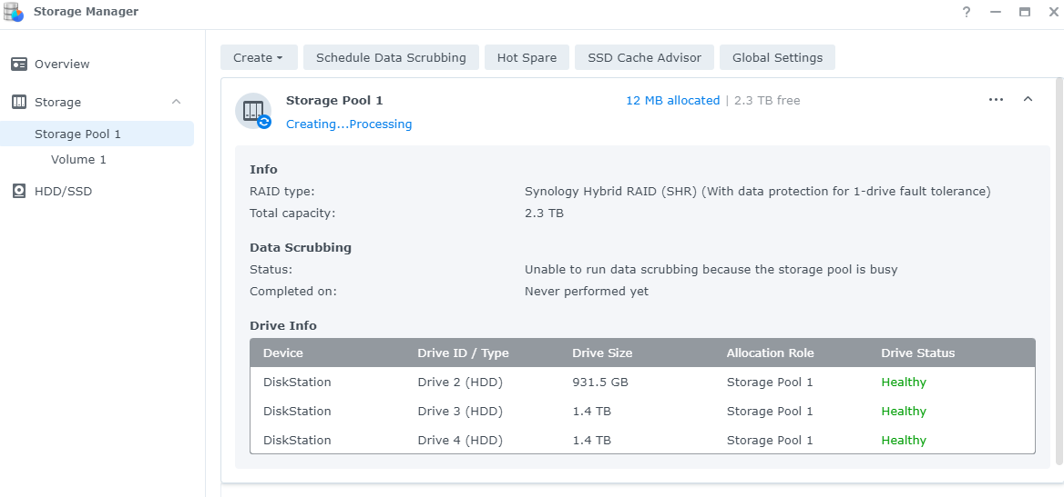

# 再次查看cat /proc/mdstat（显示系统区md0存在于所有4个盘的p1分区中）

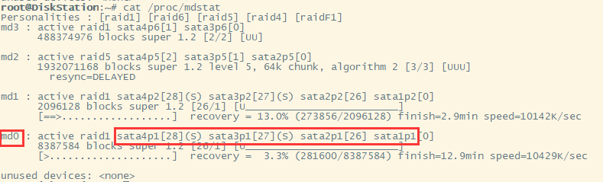

（注意：md1为swap交换区）

# mdadm -D /dev/md0（md1不影响硬盘休眠！）

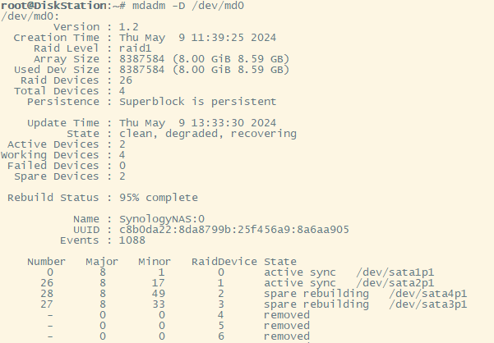

# ！！！脚本HDD\_connect（每周六12:00运行）

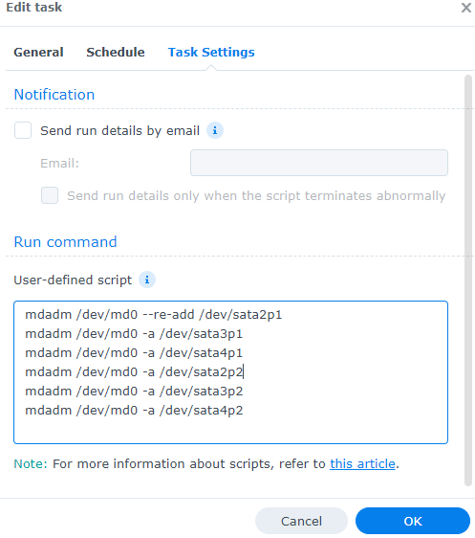

mdadm /dev/md0 -a /dev/sata2p1

mdadm /dev/md0 -a /dev/sata3p1

mdadm /dev/md0 -a /dev/sata4p1

mdadm /dev/md0 -a /dev/sata5p1

mdadm /dev/md0 -a /dev/sata6p1

mdadm /dev/md0 -a /dev/sata7p1

mdadm /dev/md0 -a /dev/sata8p1

mdadm /dev/md1 -a /dev/sata2p2

mdadm /dev/md1 -a /dev/sata3p2

mdadm /dev/md1 -a /dev/sata4p2

mdadm /dev/md1 -a /dev/sata5p2

mdadm /dev/md1 -a /dev/sata6p2

mdadm /dev/md1 -a /dev/sata7p2

mdadm /dev/md1 -a /dev/sata8p2

# ！！！脚本HDD\_disconnect（每周六12:15运行）

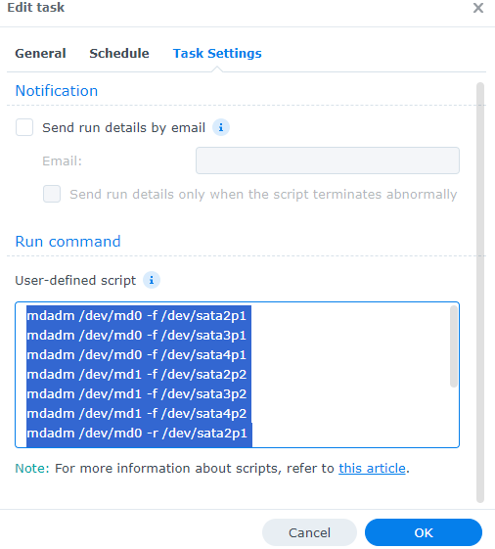

mdadm /dev/md0 -f /dev/sata2p1

mdadm /dev/md0 -f /dev/sata3p1

mdadm /dev/md0 -f /dev/sata4p1

mdadm /dev/md0 -f /dev/sata5p1

mdadm /dev/md0 -f /dev/sata6p1

mdadm /dev/md0 -f /dev/sata7p1

mdadm /dev/md0 -f /dev/sata8p1

mdadm /dev/md1 -f /dev/sata2p2

mdadm /dev/md1 -f /dev/sata3p2

mdadm /dev/md1 -f /dev/sata4p2

mdadm /dev/md1 -f /dev/sata5p2

mdadm /dev/md1 -f /dev/sata6p2

mdadm /dev/md1 -f /dev/sata7p2

mdadm /dev/md1 -f /dev/sata8p2

mdadm /dev/md0 -r /dev/sata2p1

mdadm /dev/md0 -r /dev/sata3p1

mdadm /dev/md0 -r /dev/sata4p1

mdadm /dev/md0 -r /dev/sata5p1

mdadm /dev/md0 -r /dev/sata6p1

mdadm /dev/md0 -r /dev/sata7p1

mdadm /dev/md0 -r /dev/sata8p1

mdadm /dev/md1 -r /dev/sata2p2

mdadm /dev/md1 -r /dev/sata3p2

mdadm /dev/md1 -r /dev/sata4p2

mdadm /dev/md1 -r /dev/sata5p2

mdadm /dev/md1 -r /dev/sata6p2

mdadm /dev/md1 -r /dev/sata7p2

mdadm /dev/md1 -r /dev/sata8p2

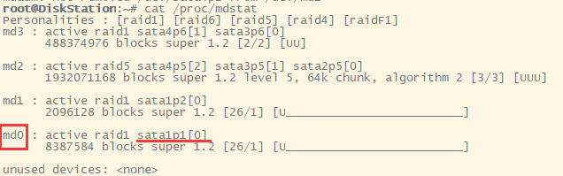

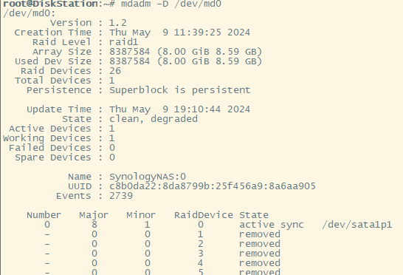

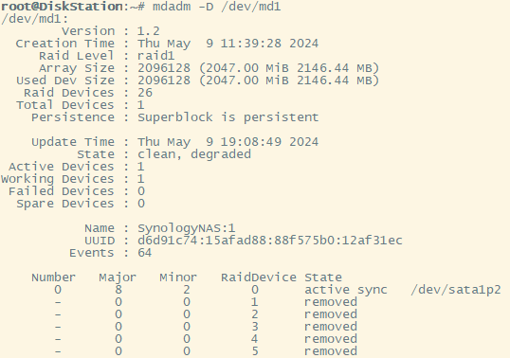

## 注意：断开后3个HDD显示无法访问系统分区是正常的，忽略即可

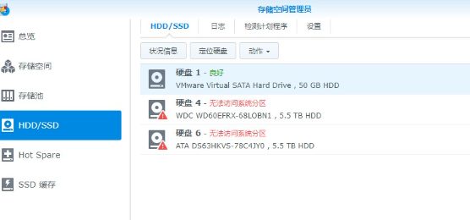

## 如果想还原md0，只需要在存储空间管理员里点“修复”就行了

# ！！！开机运行脚本HDD\_ hibernate：硬盘闲置5分钟以后自动休眠

hdparm -S 60 /dev/sata2

hdparm -S 60 /dev/sata3

hdparm -S 60 /dev/sata4

hdparm -S 60 /dev/sata5

hdparm -S 60 /dev/sata6

hdparm -S 60 /dev/sata7

hdparm -S 60 /dev/sata8

# 立即进入硬盘待机状态（如有读写操作，硬盘停转后立即又转起来！十分损伤硬盘！！！）

hdparm -y /dev/sata4

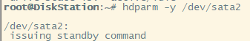

# 立即进入硬盘睡眠模式（如有读写操作，硬盘停转后立即又转起来！十分损伤硬盘！！！）

hdparm -Y /dev/sata4

# ？？？问题：直接使用 hdparm -Y /dev/sda1，发现硬盘不能休眠，用手摸着硬盘执行命令，感觉到有磁头归位动作，但是马上又转起来了，分析原因可能是某个进程不停再检测或读取硬盘；

<https://bbs.histb.com/d/1075-ying-pan-ke-yi-xiu-mian-liao-da-huo-shi-shi-you-mei-you-bug>

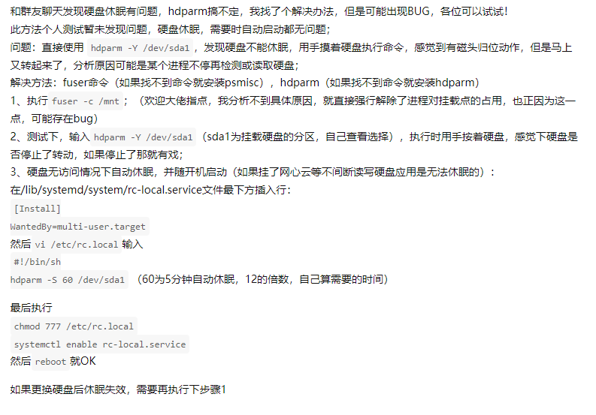

# ？？？问题：如果hdparm使用立即休眠有效果，而定时休眠不生效，可以尝试设置下面命令

<https://post.smzdm.com/p/a5d4orl7/>

<https://www.right.com.cn/forum/thread-248557-1-1.html>

<https://oldwiki.archive.openwrt.org/zh-cn/doc/howto/storage>

<https://blog.csdn.net/weixin_39954487/article/details/109865721>

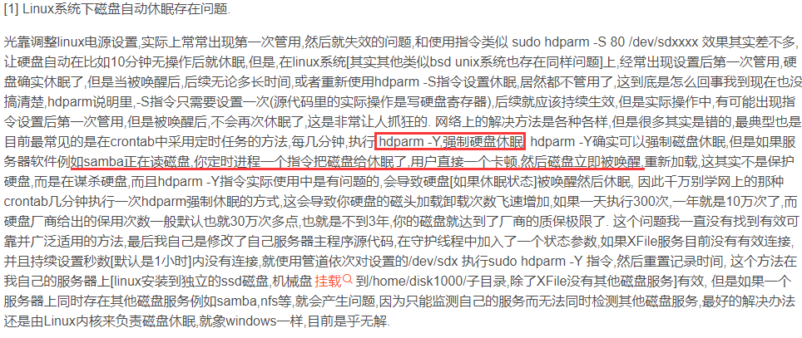

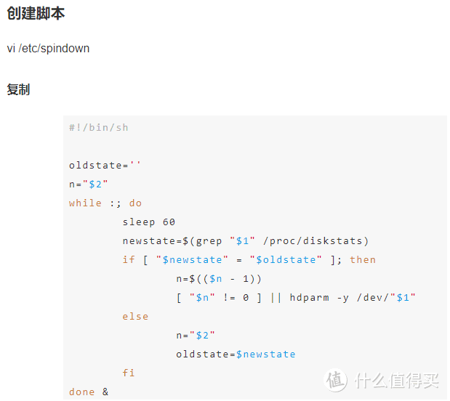

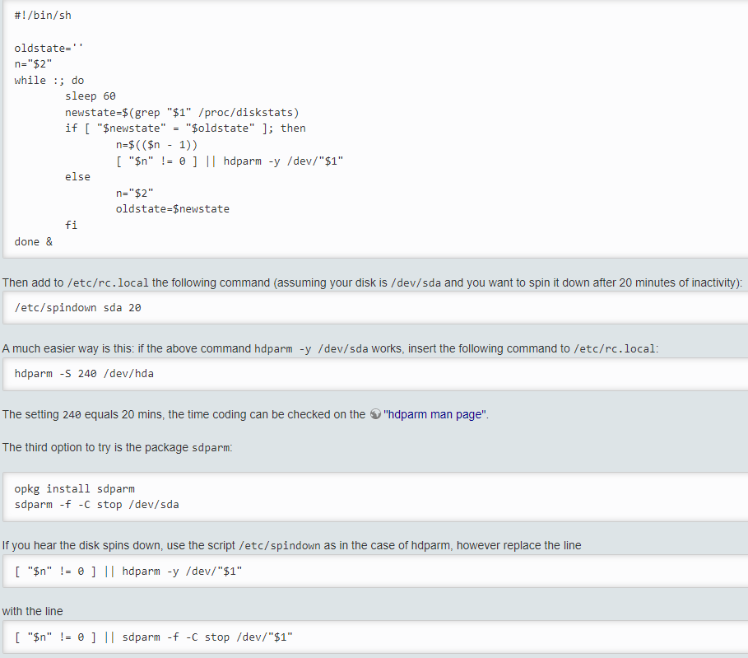

# 查看磁盘的休眠状态：hdparm -C /dev/sata2（不会唤醒硬盘！）

## 在不唤醒磁盘的情况下查询磁盘状态

<https://wiki.archlinux.org/title/hdparm>

使用查询选项调用 hdparm 会唤醒某些驱动器。在这种情况下，可以考虑smartctl

# 查看磁盘当前高级电源管理 APM 状态

hdparm -B /dev/sata4

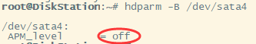

## 注意：不支持APM的硬盘也可以进入待机状态：

<https://blog.csdn.net/lovefengchenlove/article/details/129468283>

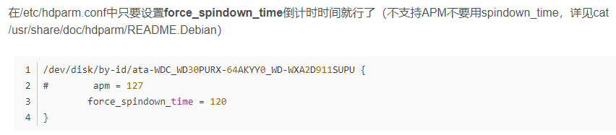

## 设置开启APM

hdparm -B 200 /dev/sata4

# 硬盘休眠日志

## 脚本HDD\_log（放弃！DSM的计划任务不好控制！经常中断！）

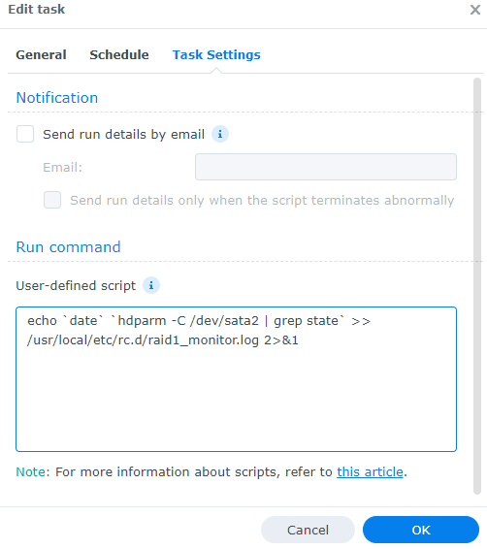

echo `date` `hdparm -C /dev/sata2` >> /tmp/hdd.log 2>&1

## ！！！vi /etc/crontab

\*/5 \* \* \* \* root echo `date` `hdparm -C /dev/sata2` >> /tmp/hdd.log 2>&1

## ！！！查看HDD休眠日志：tail -f /tmp/hdd.log

## ！！！清空文件：cat /dev/null > /tmp/hdd.log

# ！！！【验证】是否可以实现硬盘定时休眠（hdparm -S）且不会被频繁唤醒

## 注意：虽然设置5分钟，但约10-20分钟才休眠！

## NAS盘：单（BASIC、SHR1）和多盘位（SHR3）都可休眠

## 普通硬盘（1TB、1.5TB、10TB等7200rpm）：单（BASIC、SHR1）或多盘位（SHR3）都不可休眠

## 网页访问DSM：唤醒、且不可休眠

## ！！！Win连接Synology网盘（shared或home）：休眠20分钟后被唤醒一次，然后就进入长时休眠了！

## Windows Explorer列表或写网络硬盘连接：可休眠、且不唤醒；复制读则唤醒、且不可休眠

## Drive（套件都安装在SSD盘上的Storage Pool！）：可休眠、且不唤醒

## Zerotier：？？？

### 注意：不能远程网络唤醒（WOL）！！！

# ？？？？？无法创建SSD缓存

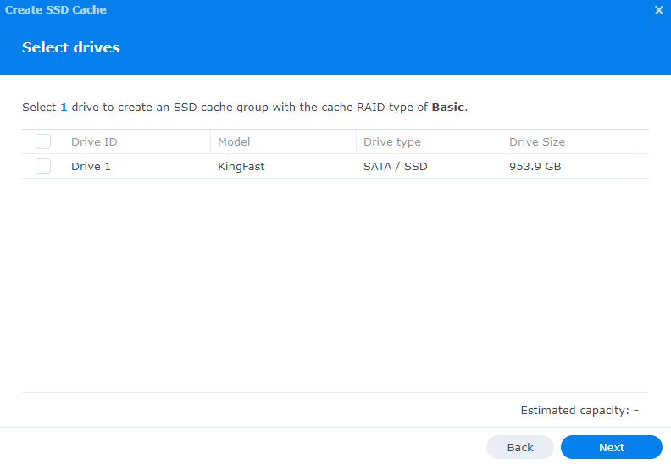

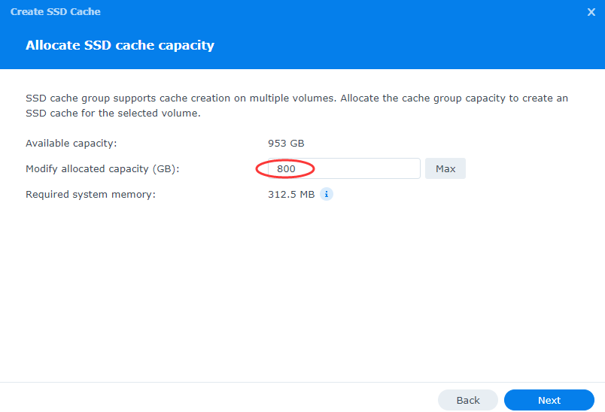



# ？？？系统区扩容

<https://wp.gxnas.com/12777.html>

## 群晖二合一系统扩容剩余磁盘空间

<http://www.nasyun.com/thread-71311-1-1.html>

<https://blog.csdn.net/suasun/article/details/132662338>

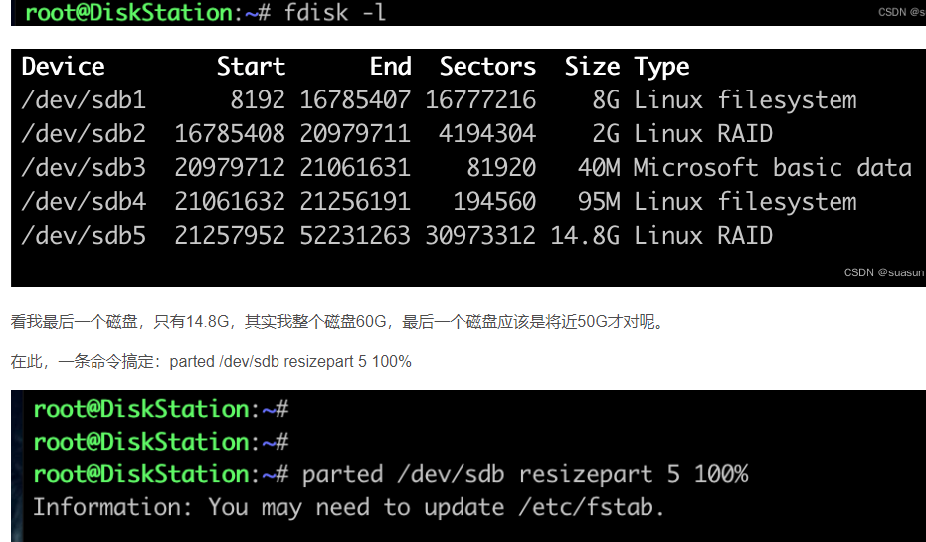

# ===hdsentinel：实时监控硬盘（但无休眠状态、当前时间戳）

<https://www.hdsentinel.com/hard_disk_sentinel_linux.php>

<https://www.hdsentinel.com/nas/monitor_hard_disk_status_of_synology_ds416play_nas_with_dsm_6.pdf>

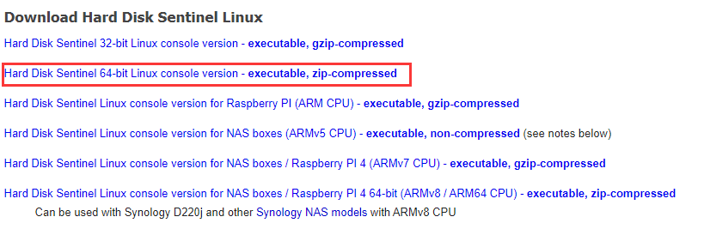

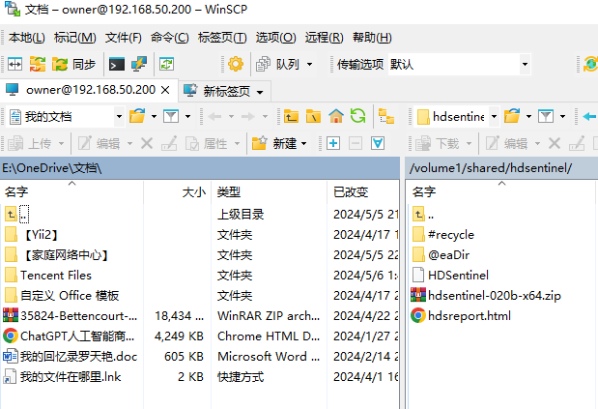

<file://synologynas/hdsentinel/hdsreport.html>

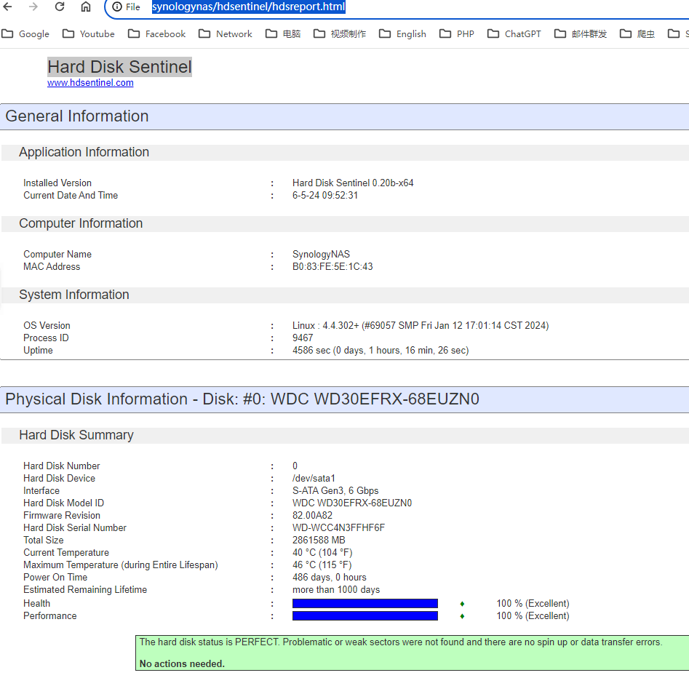

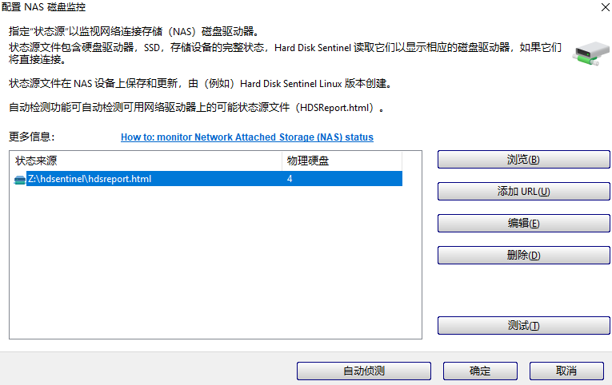

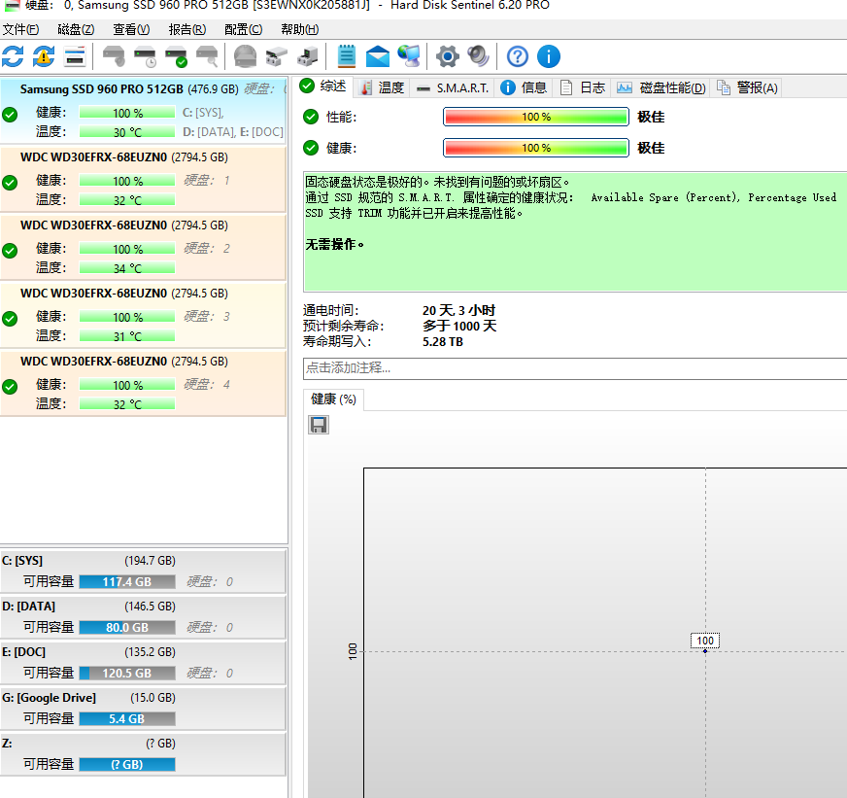

vi /etc/crontab

\*/30 \* \* \* \* root /volume1/shared/hdsentinel/HDSentinel -r /volume1/shared/hdsentinel/hdsreport.html -html

# ===？？？Synology NVMe SSD Volume Installation

<https://www.mklibrary.com/synology-nvme-volume/>

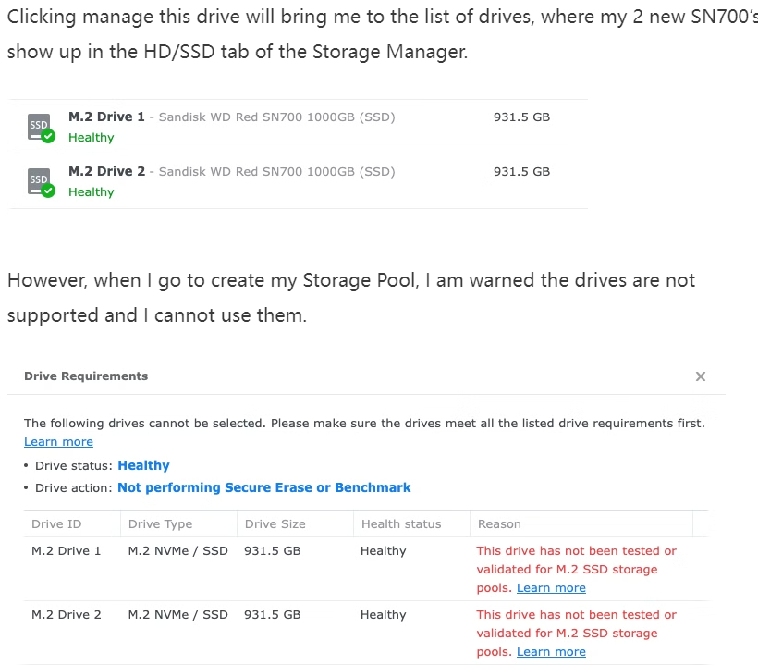

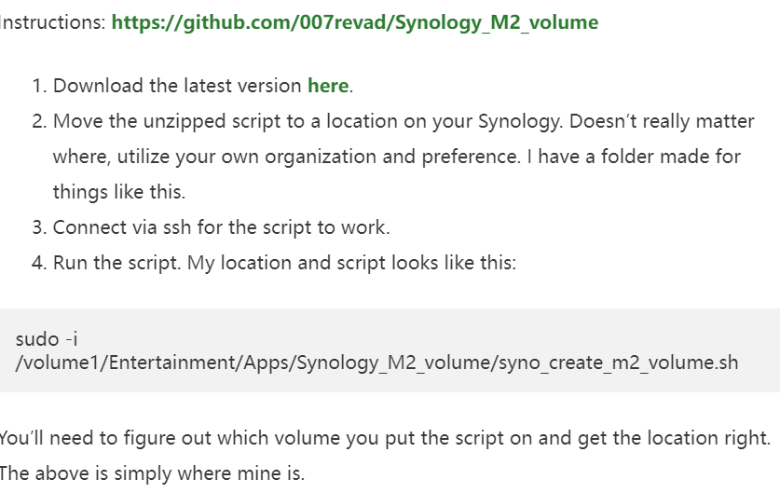

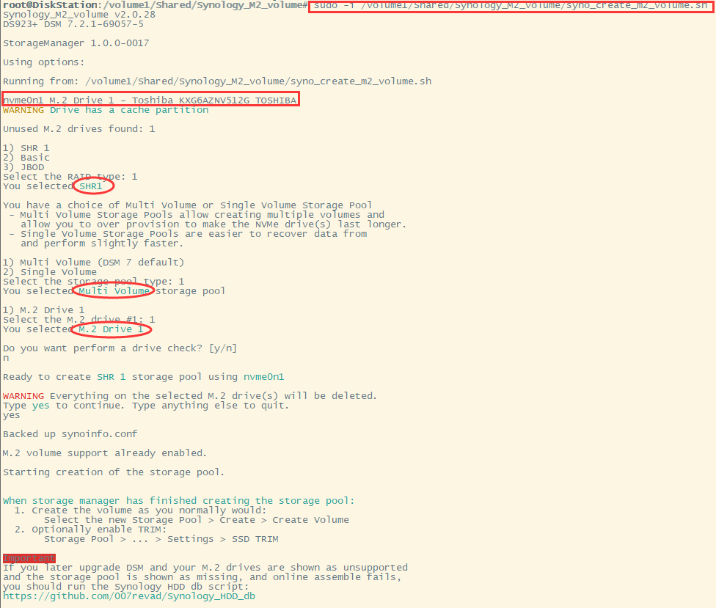

## 注意：由于sata1不再当作系统盘，所以要相应修改

1）vi /etc/crontab

2）

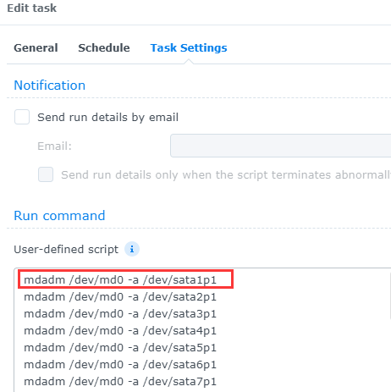

## ？？？注意：系统分区只能安装在SATA！不能安装在SSD！所以必须留出一个SATA盘不能休眠！！！

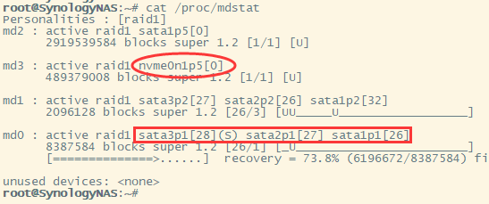

# ===高级配置===

# 开启/关闭SSH端口

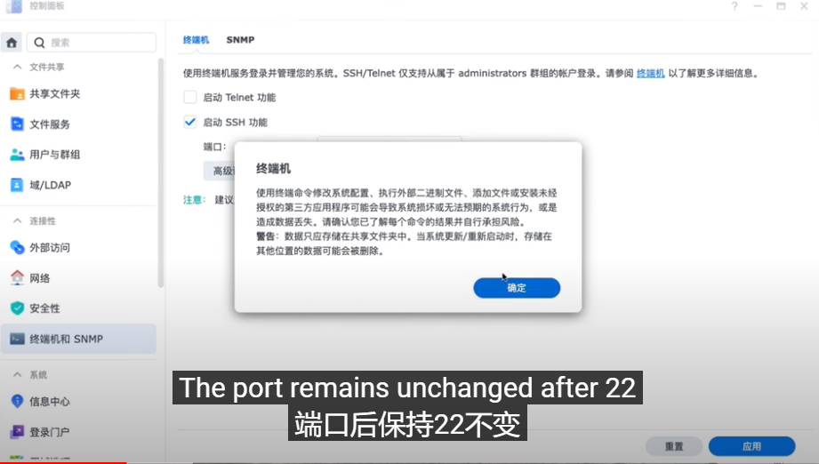

# 新增计划和任务

# 双网口

<https://www.youtube.com/watch?v=1UqU4aPV_Mk>

## 备份模式

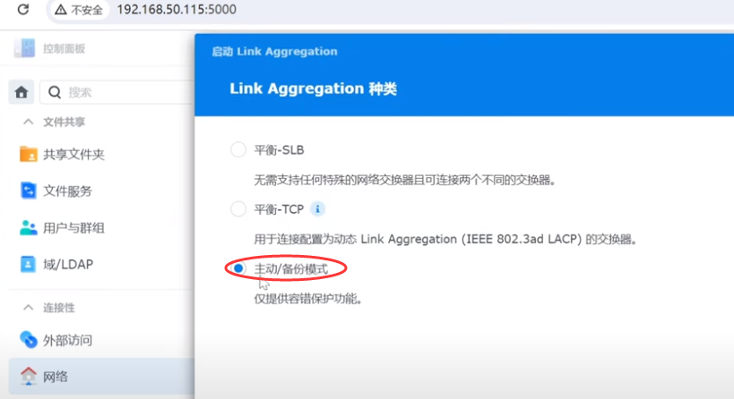

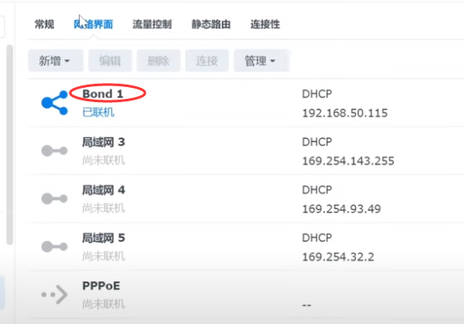

## 聚合模式：需要路由器支持聚合模式！多台设备才有效果（单台无效）！

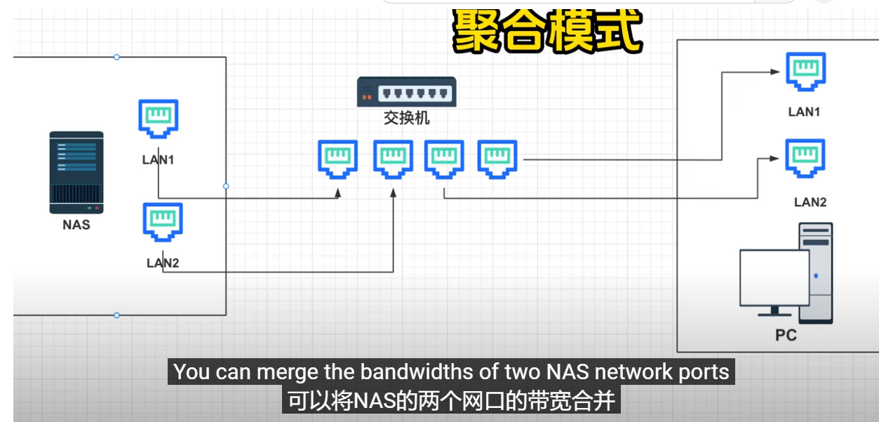

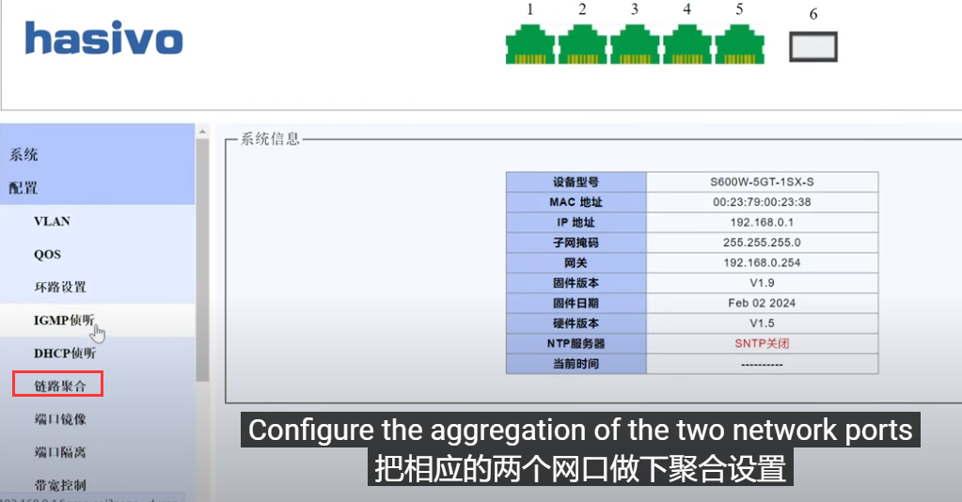

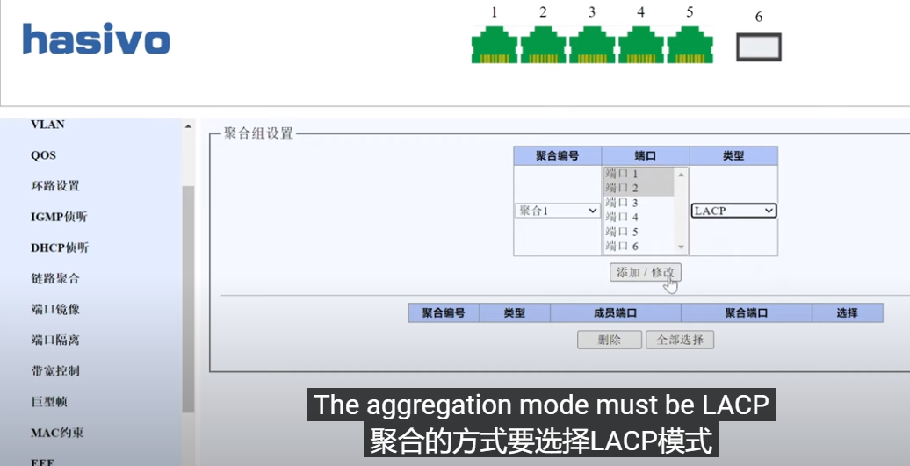

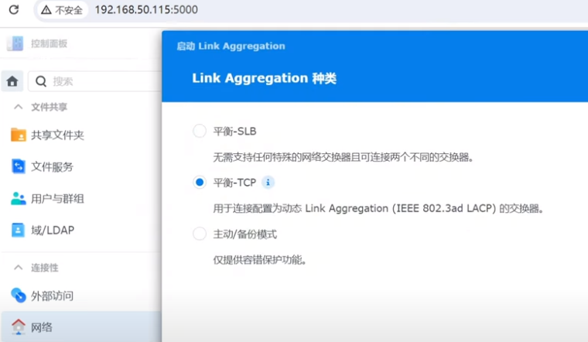

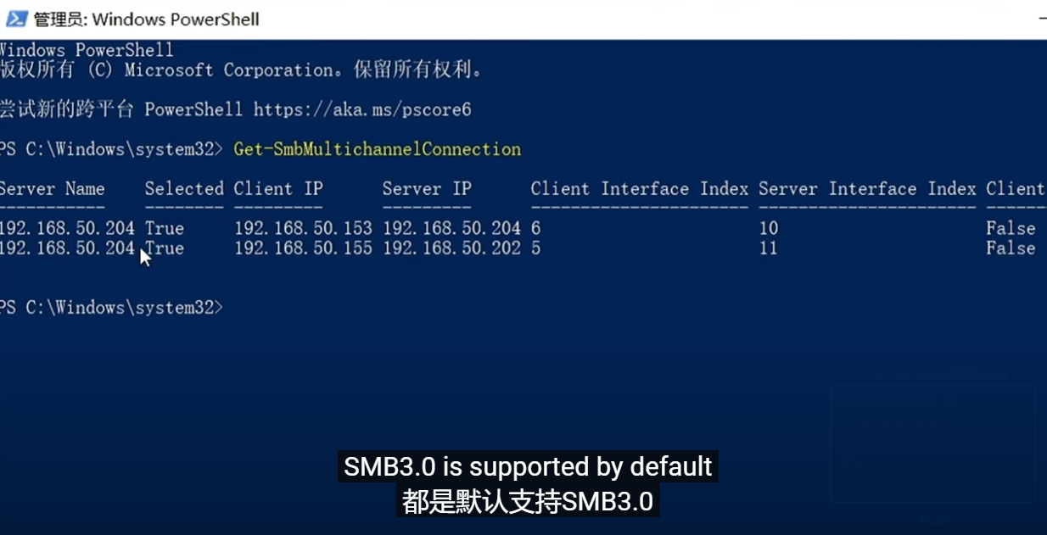

## 分流模式

## 桥接模式

# SMB 3.0（默认为开启）

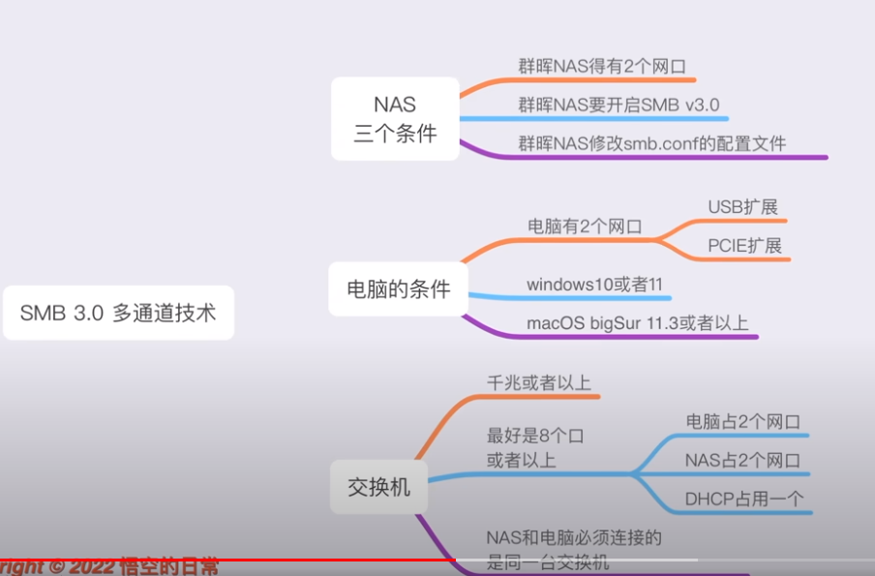

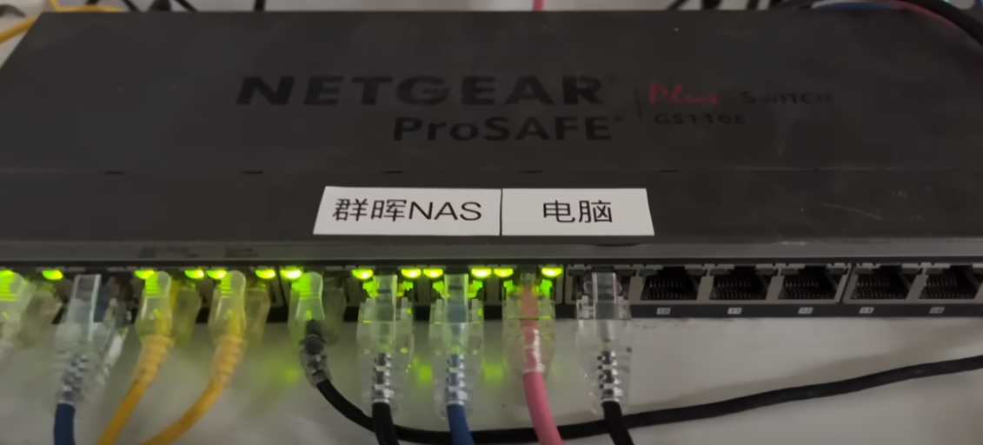

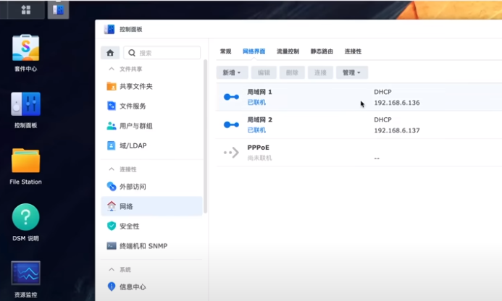

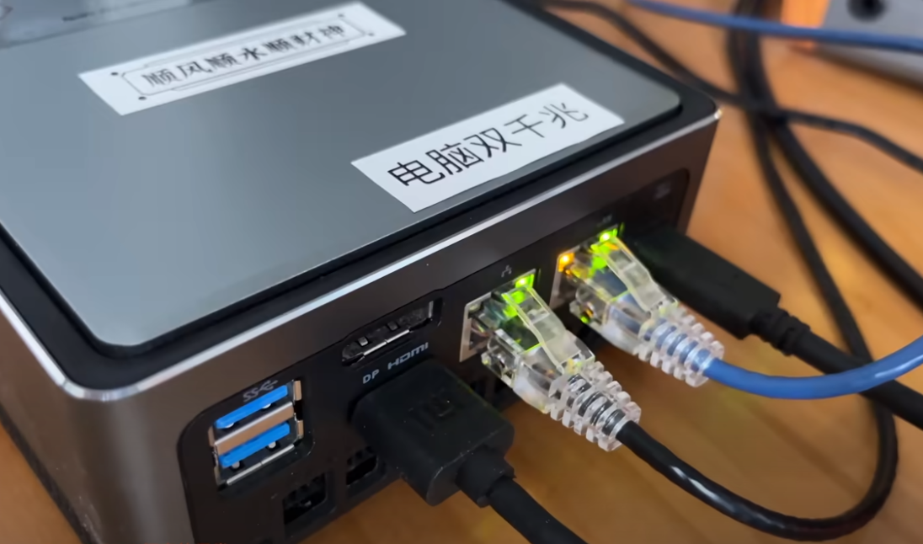

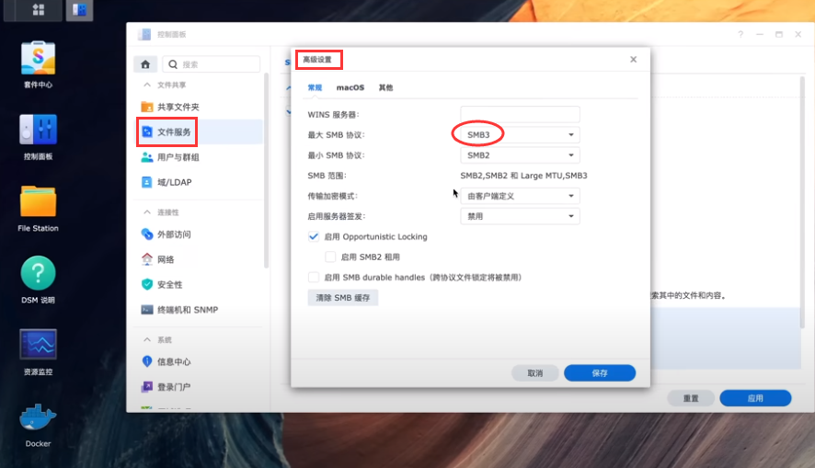

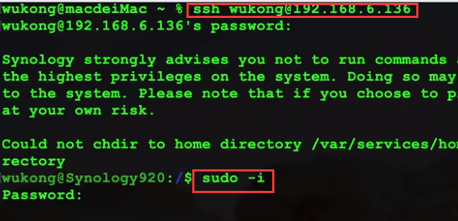

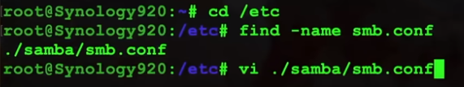

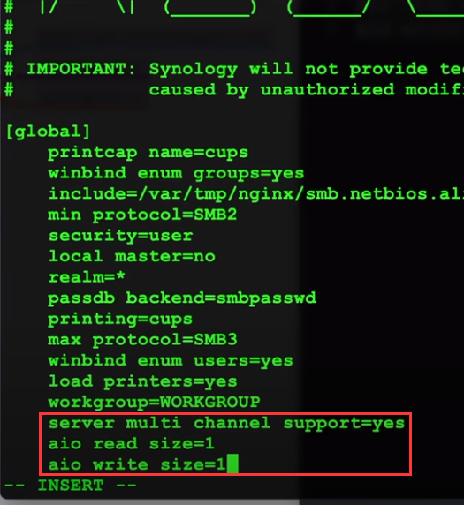

vi /etc/samba/smb.conf

server multi channel support=yes

aio read size=1

aio write size=1

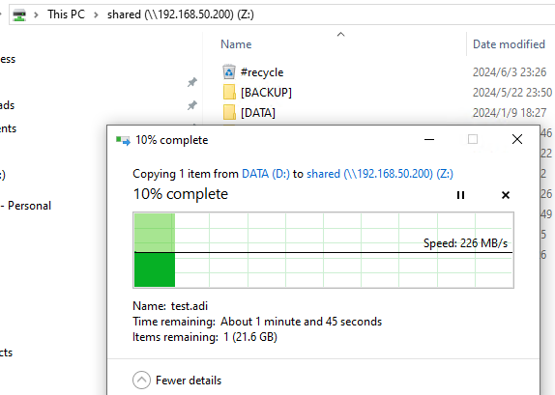

# === Synology NAS主要功能 ===

# ！！！网盘、文件共享（Synology Drive）

## 对比百度谷歌等云盘的优势：速度、安全、数据管理‘

## 各个设备之间的数据同步共享

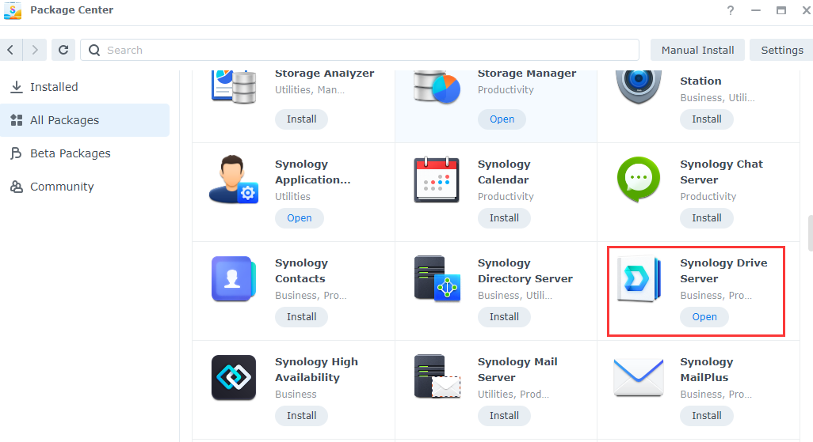

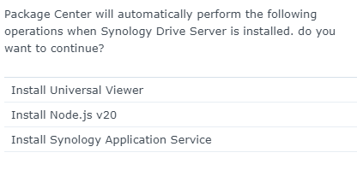

## 安装到SSD上的Storage Pool上

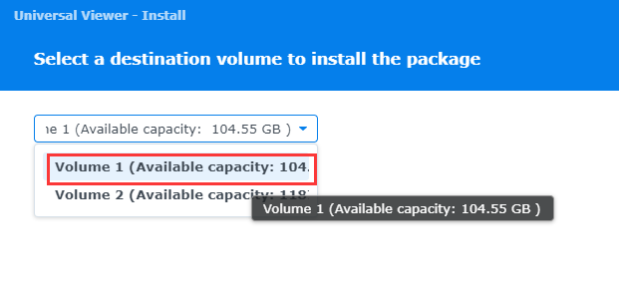

## Enable User Home

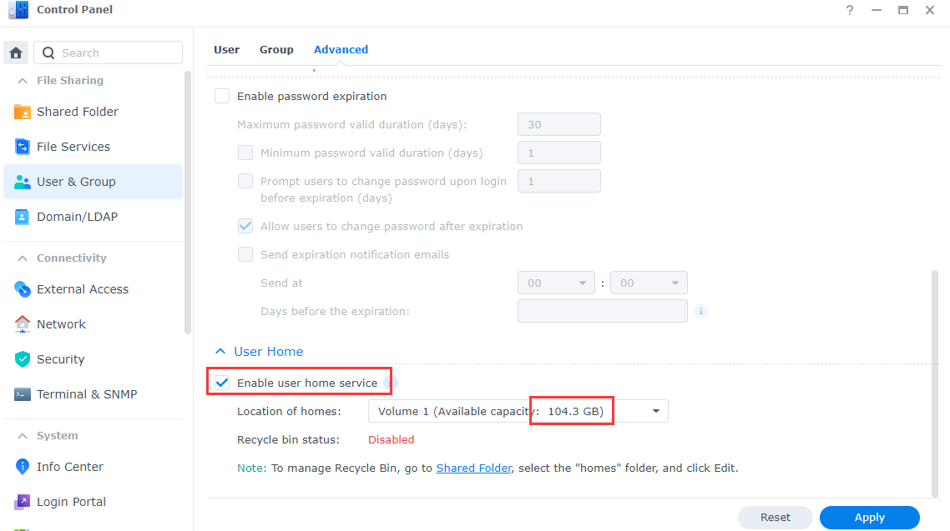

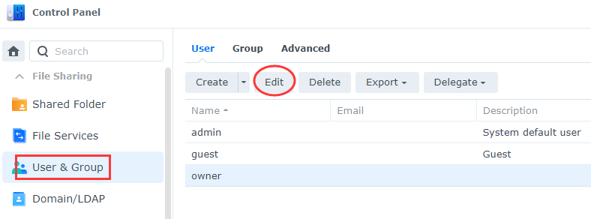

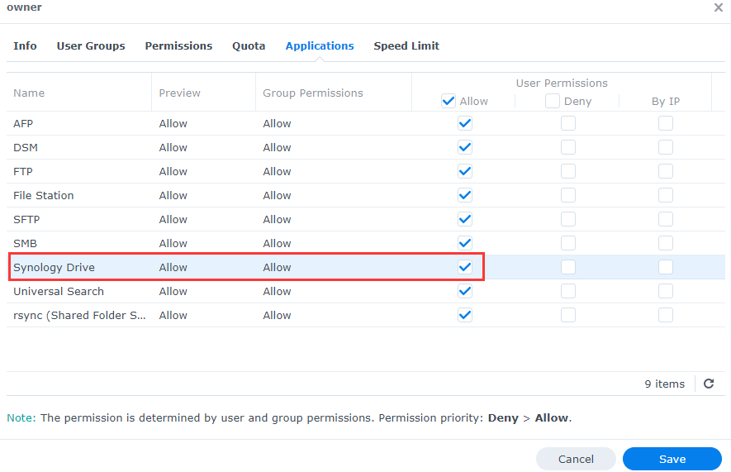

## ？？？Team Folder

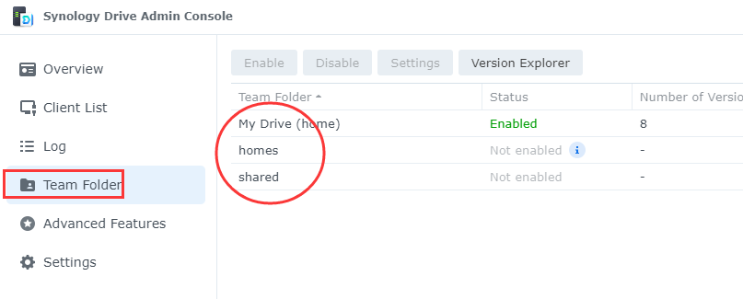

# 个人相册（Synology Moment）

## 支持人脸识别、场景识别、时间轴查找

# 公共相册（Photo Station）

# 视频及影音服务（Video Station；DS Video）

## 自动生成影院系统，包括封面、简介等

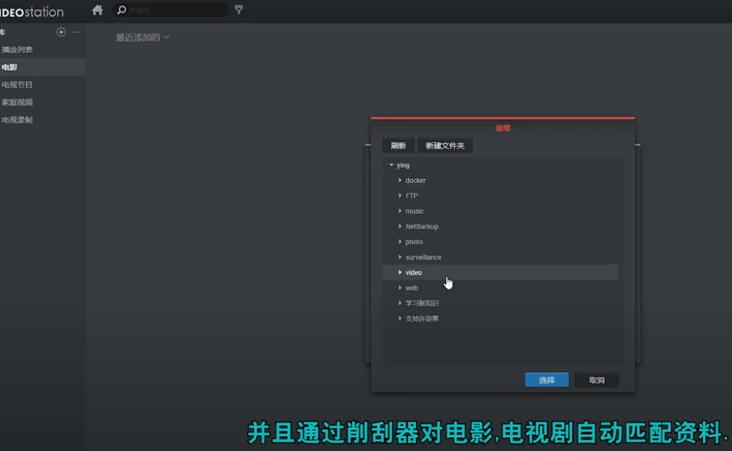

# 音频播放器（Audio Station）

# 监控视频（DS Cam/LiveCam）

# ！！！群晖数据冷备份（USB Copy）

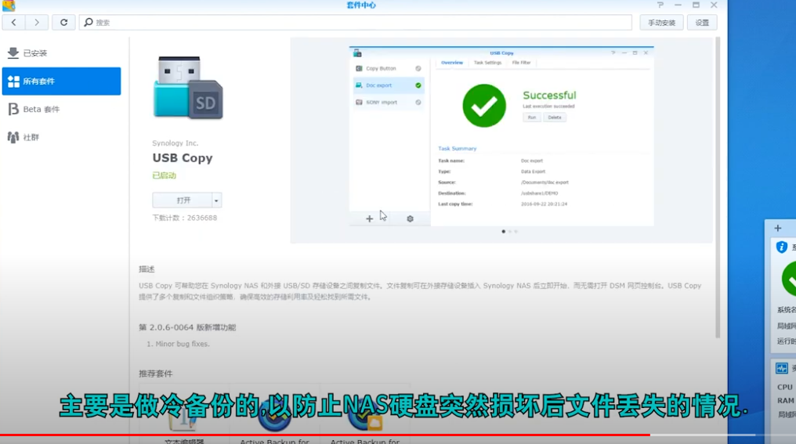

# ？？？整机备份（Hyper Backup）

<https://www.youtube.com/watch?v=Yl0rVhj5g64>

# ？？？群晖系统快照（Snapshot）

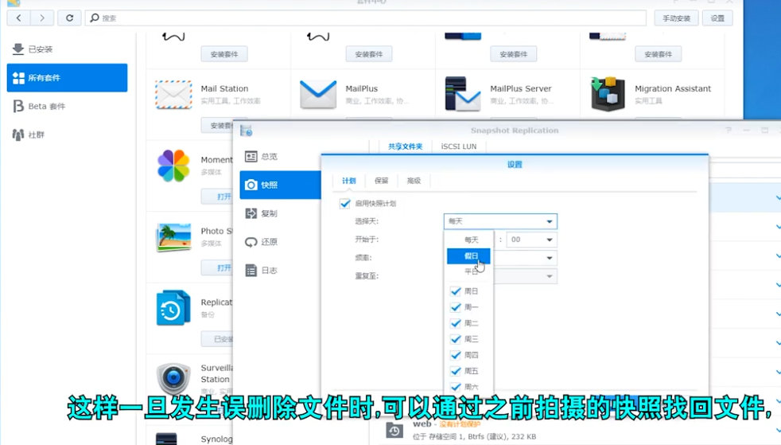

# 群晖数据云备份云同步（Synology Cloud Sync）

<https://www.youtube.com/watch?v=Yl0rVhj5g64>

# 远程服务、云盘连接（WebDev Server）

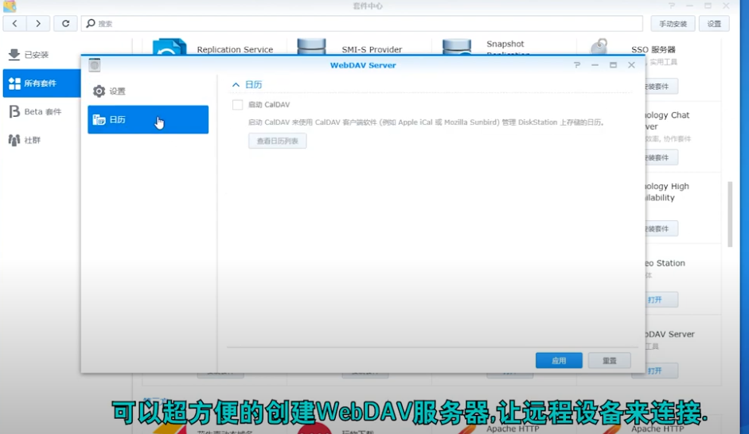

# 离线下载（Download Station）

## 与迅雷合作的套件等

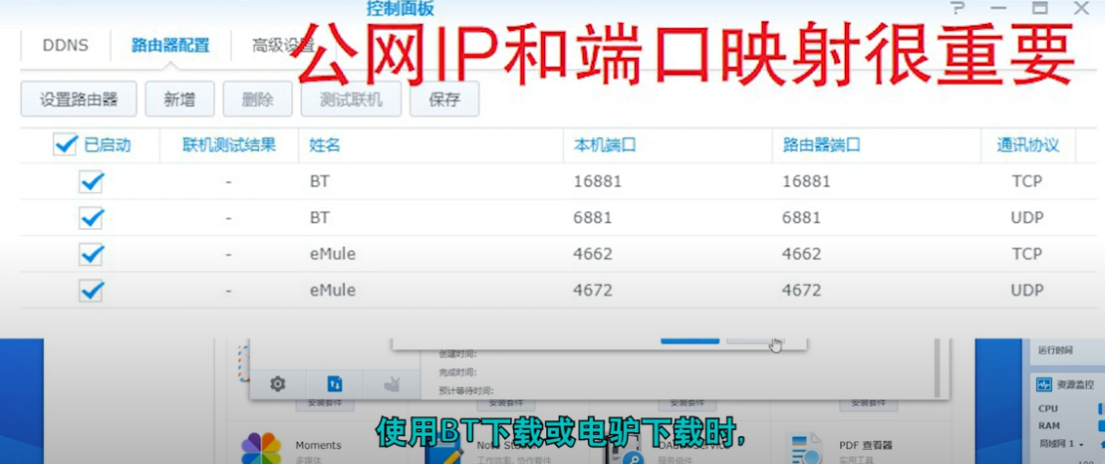

# 发布轻量级网站（Web Station）

# 存储空间分析器：文件去重

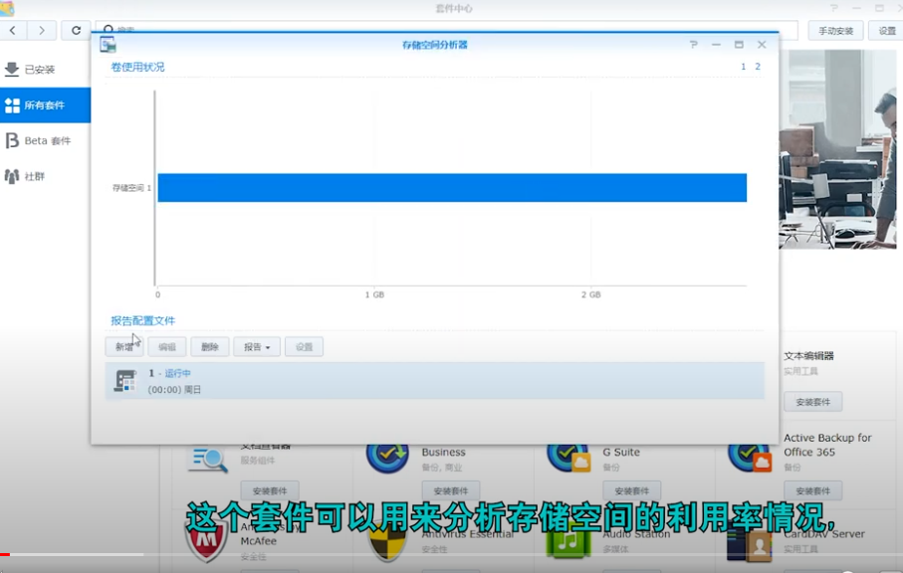

# === Synology App

# Synology Drive

# Synology Momemt

# DS Video

# DS Cam/LiveCam

# === 套件

# 缺省套件

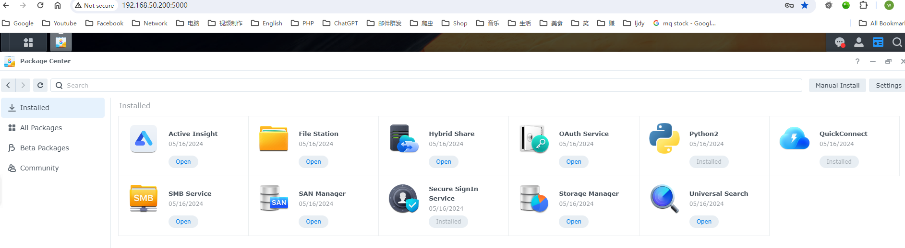

<https://www.youtube.com/watch?v=sgcIuypXSvE>

# 添加套件来源

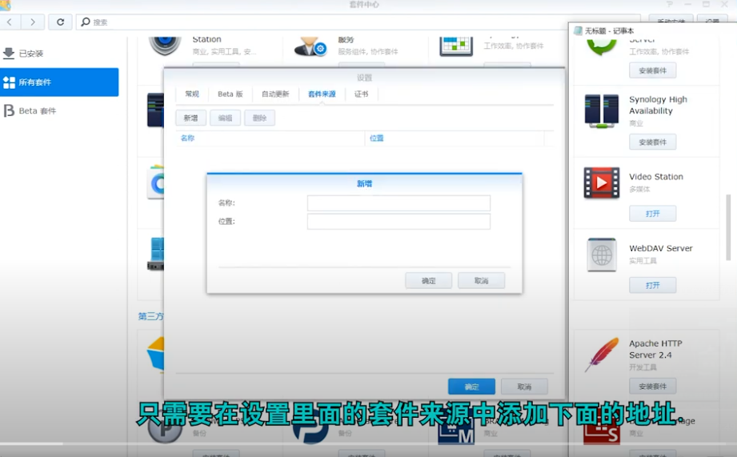

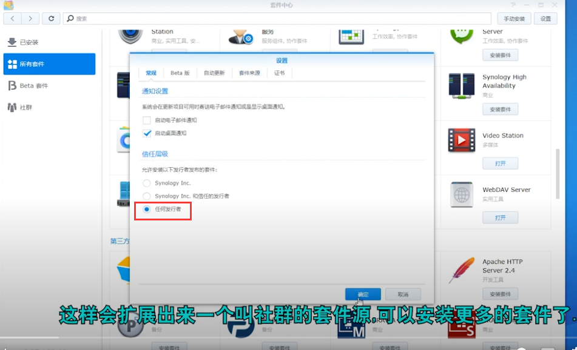

# 下载套件及手动安装

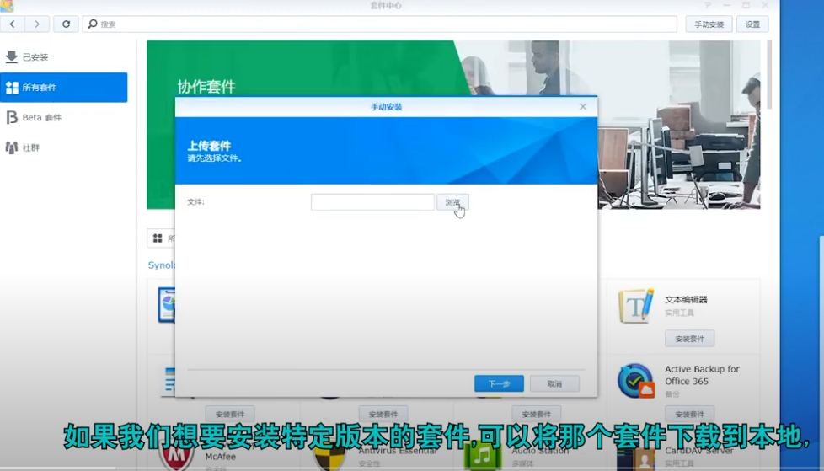

# === Docker

# === 问题

# ？？？？？Dell 9020SFF关机后，却又立即自动重启问题

# ===Windows虚拟机搭建黑群晖系统

<https://post.smzdm.com/p/az3vx6pp/>

<https://www.wake.wiki/archives/windows710-da-jian-hei-qun-hui>

<https://www.douyin.com/zhuanti/7303261726294886427>

# StarWind Software

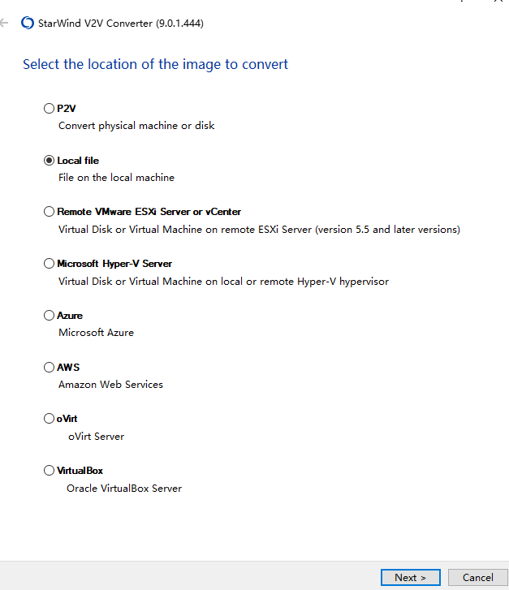

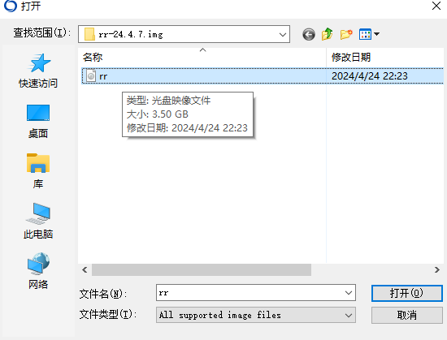

<https://www.starwindsoftware.com/tmplink/starwindconverter.exe>

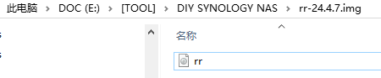

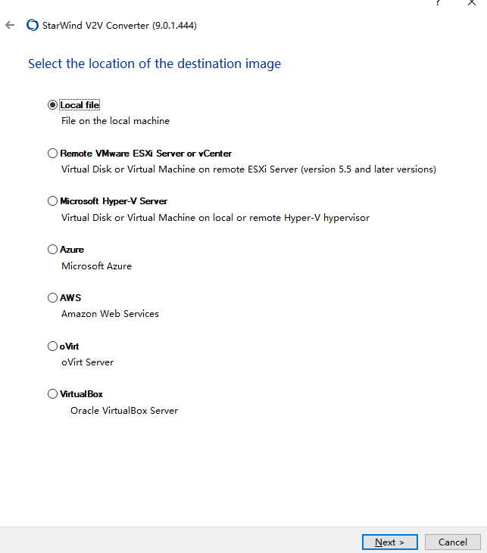

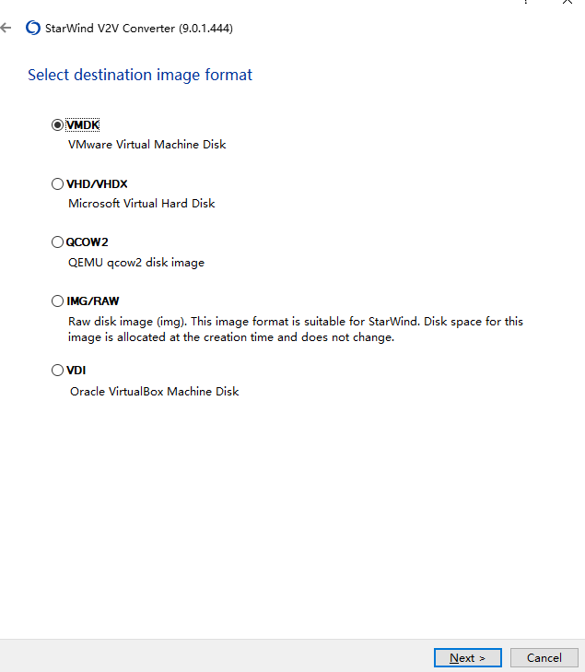

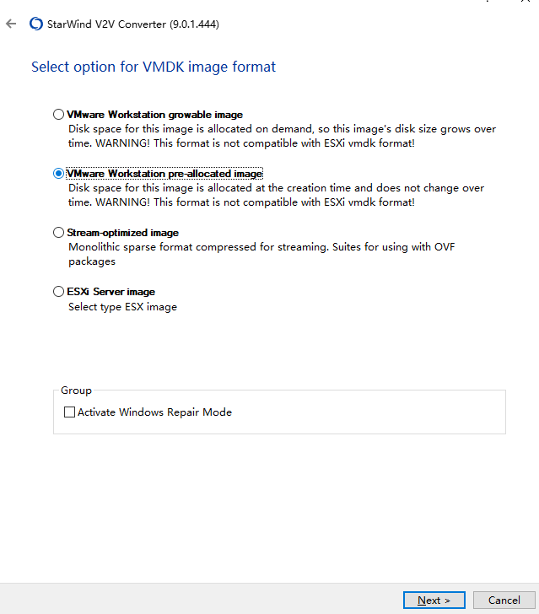

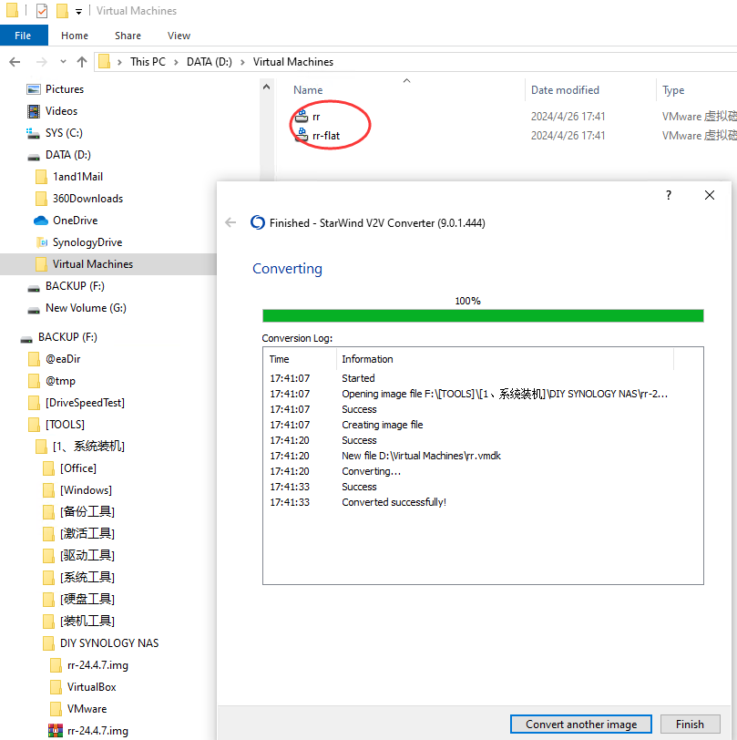

# VMware

## 下载和安装VMware Workstation 17 Pro

<https://www.vmware.com/products/workstation-pro/workstation-pro-evaluation.html>

## 创建虚拟机

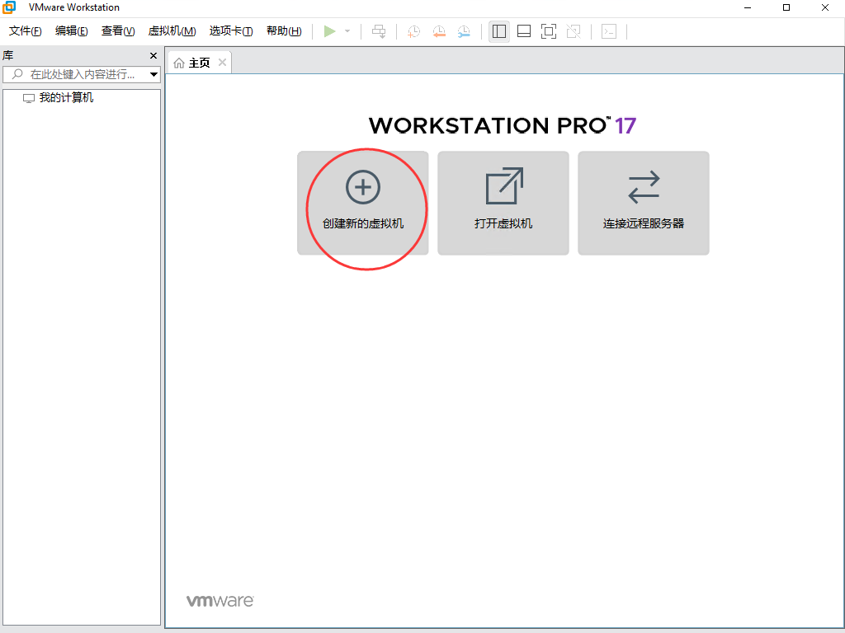

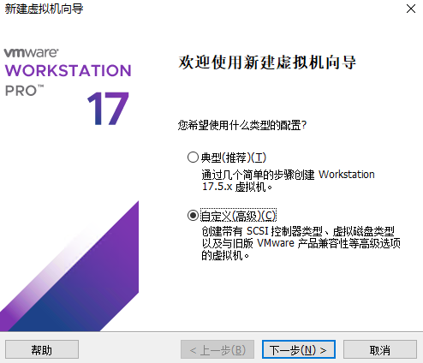

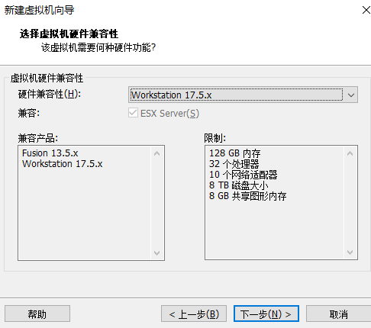

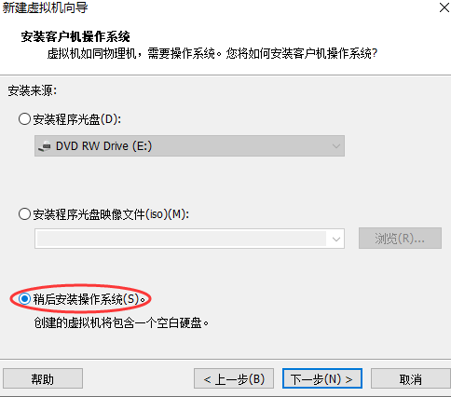

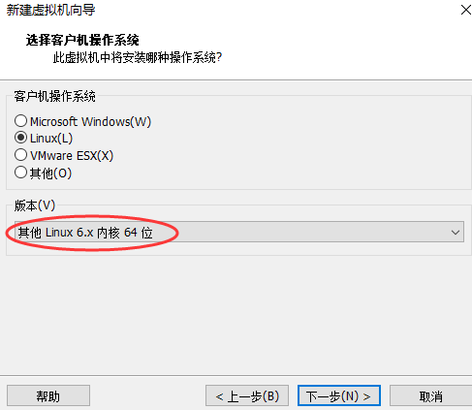

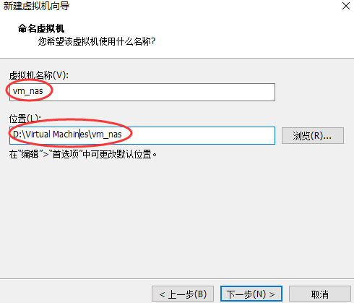

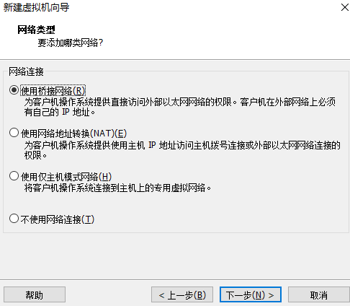

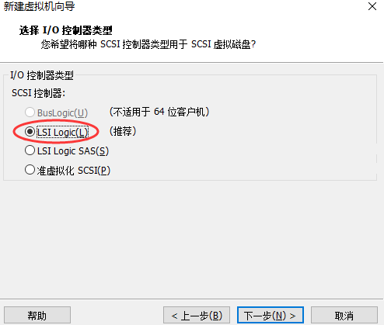

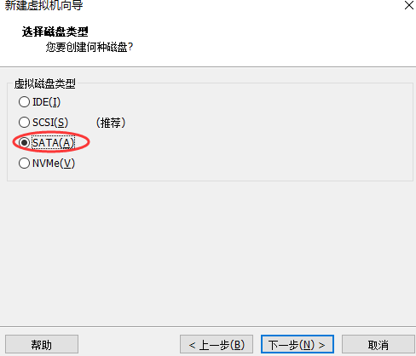

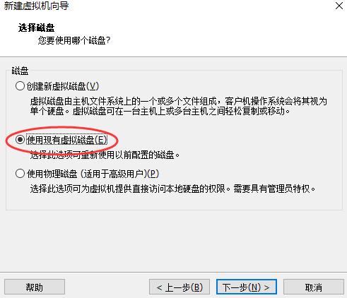

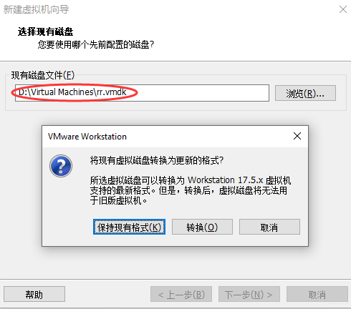

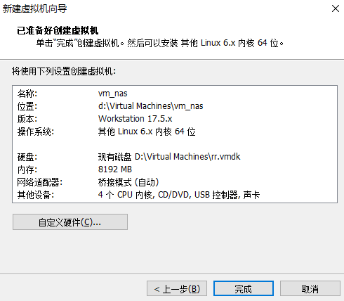

## 以管理员方式运行VMWare

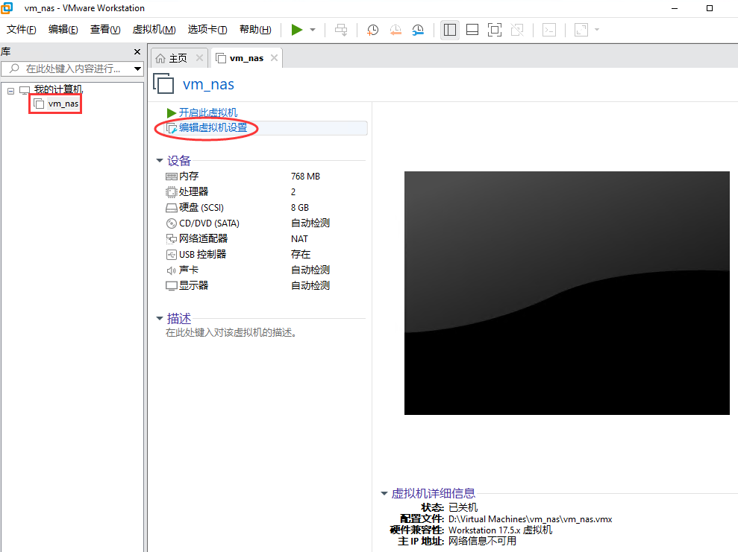

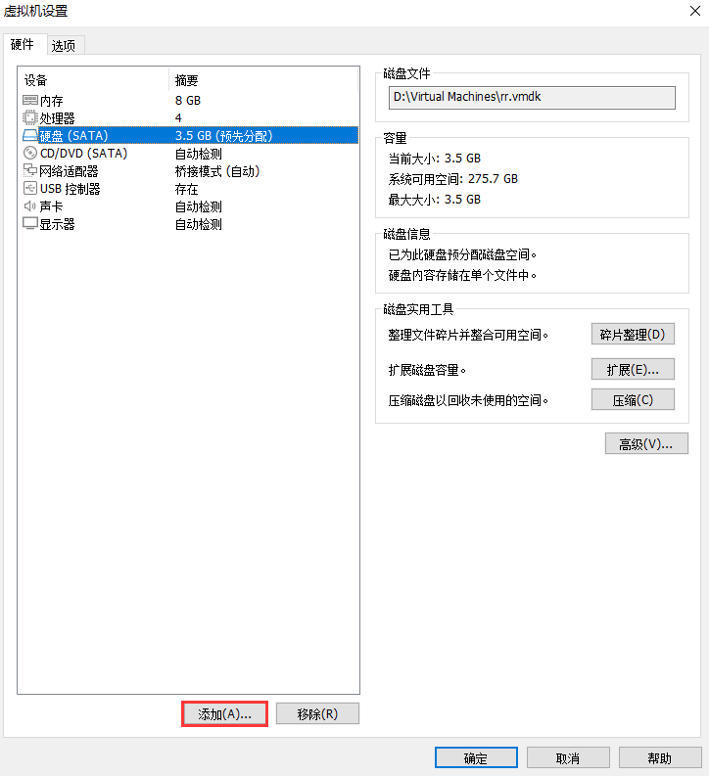

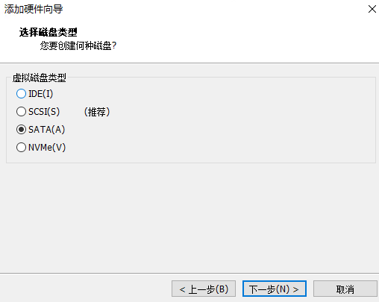

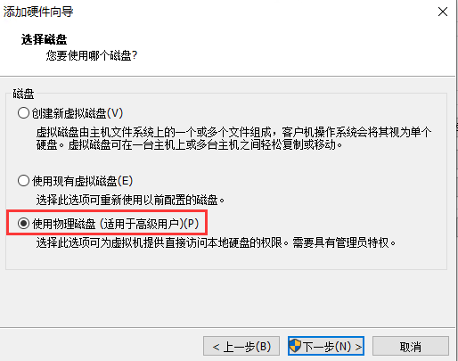

如果没有以管理员方式运行，系统会报错：

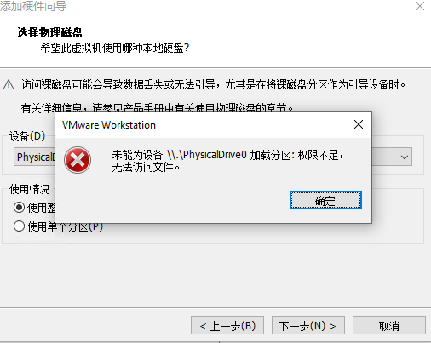

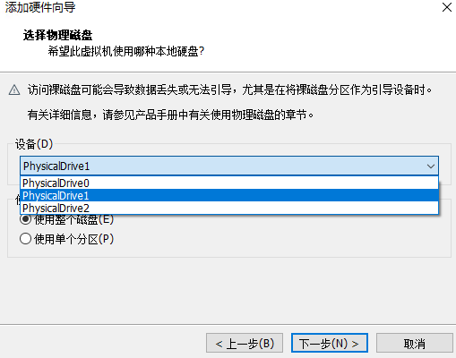

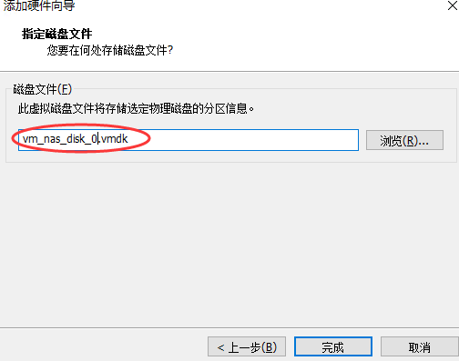

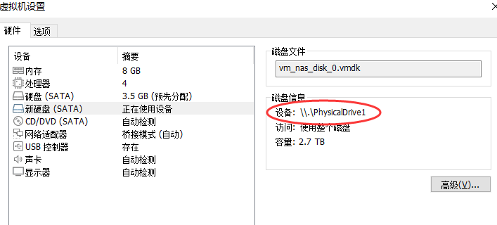

## 启动虚拟机，开始安装DSM

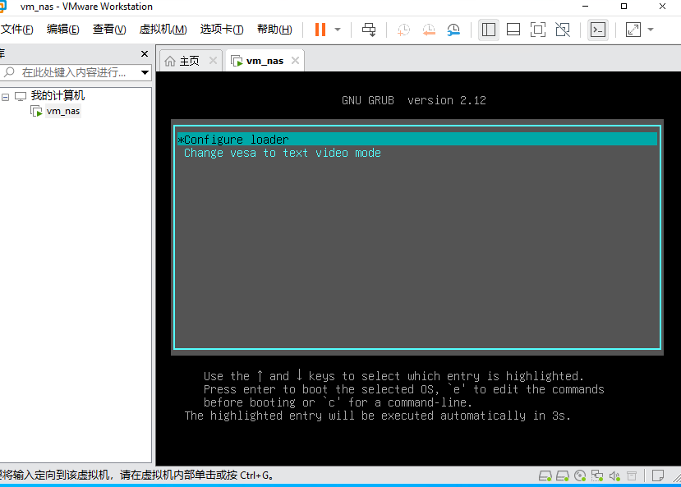

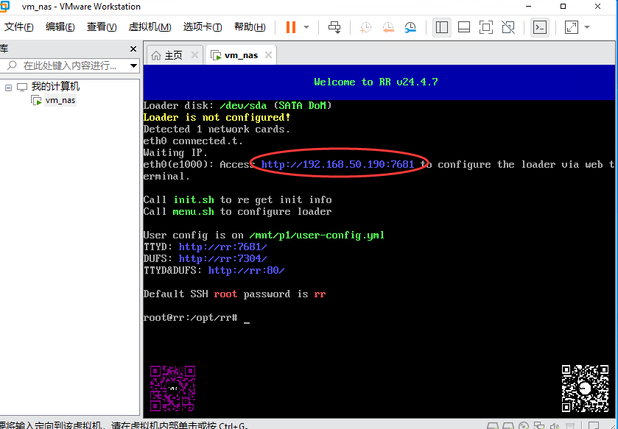

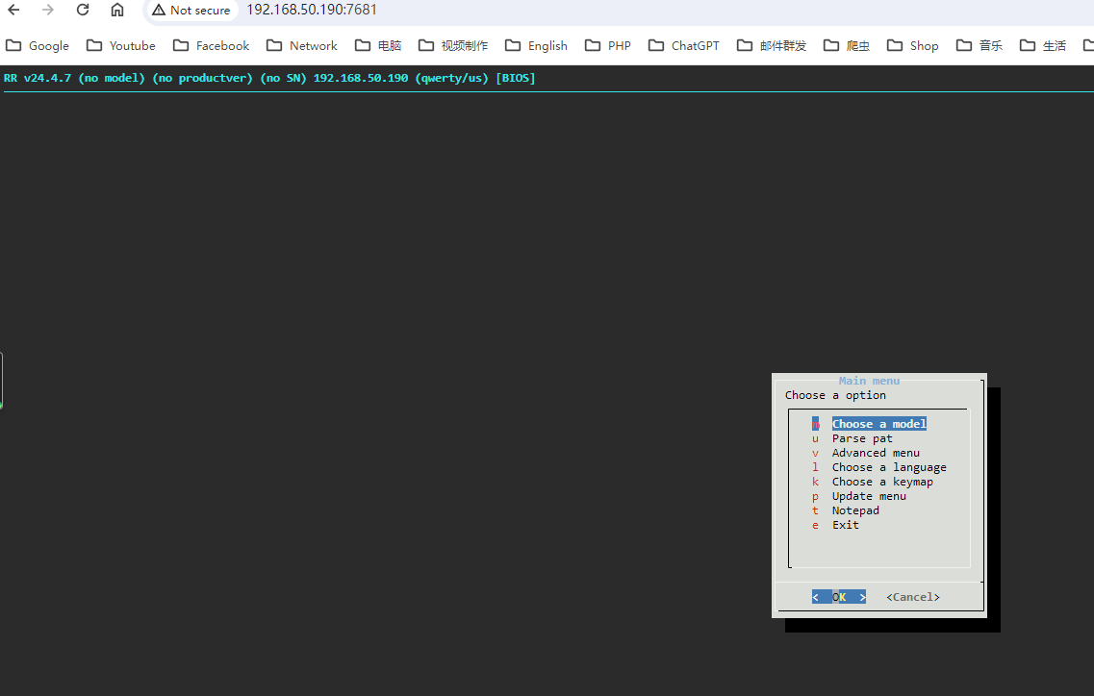

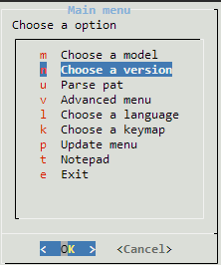

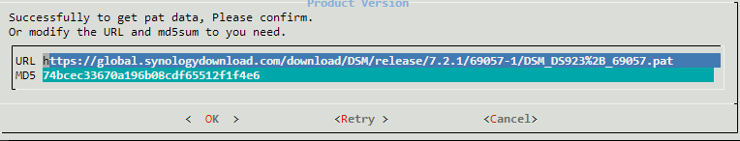

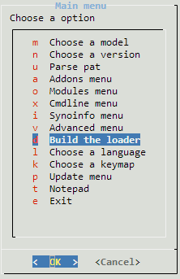

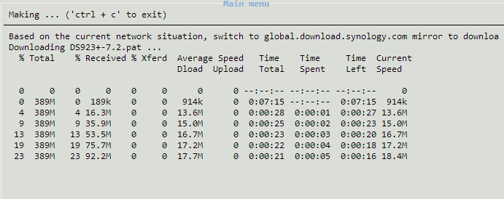

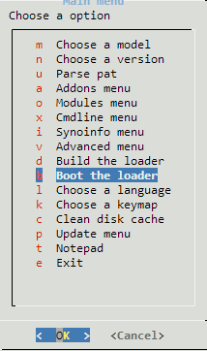

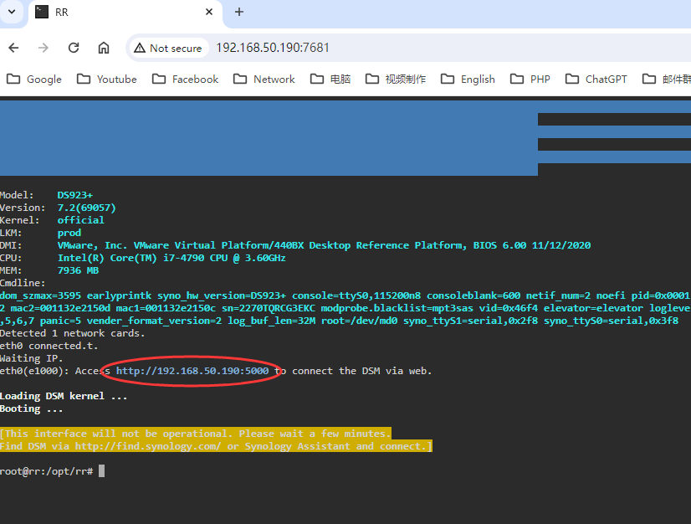

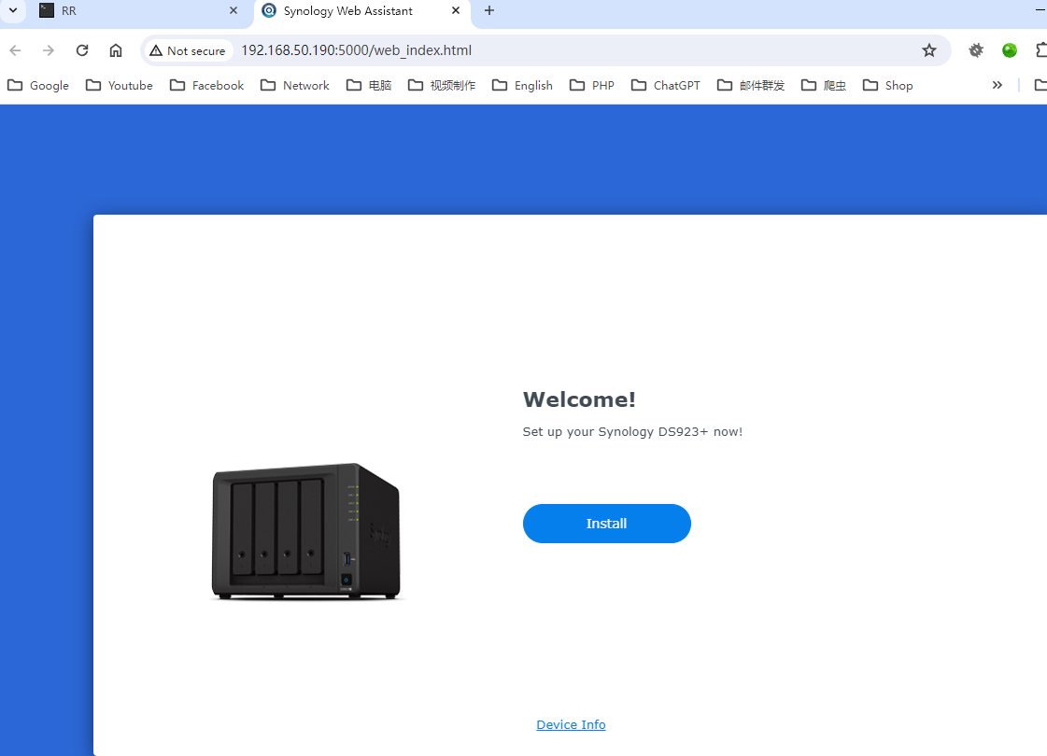

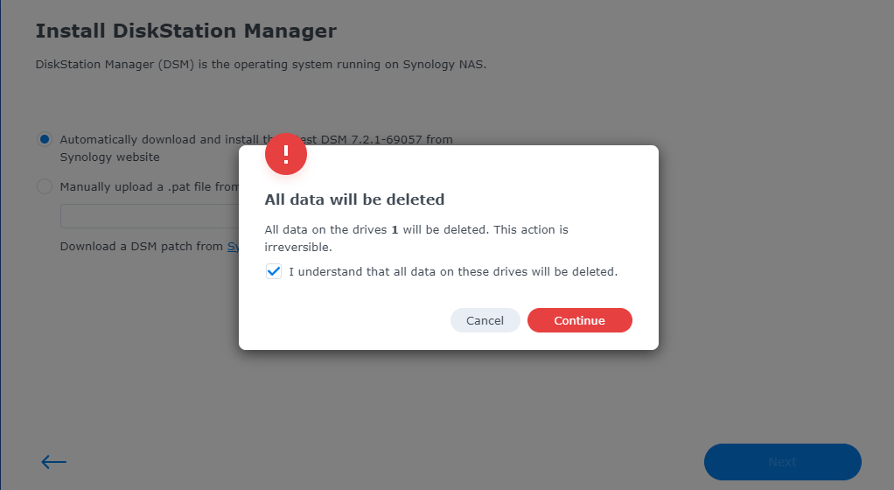

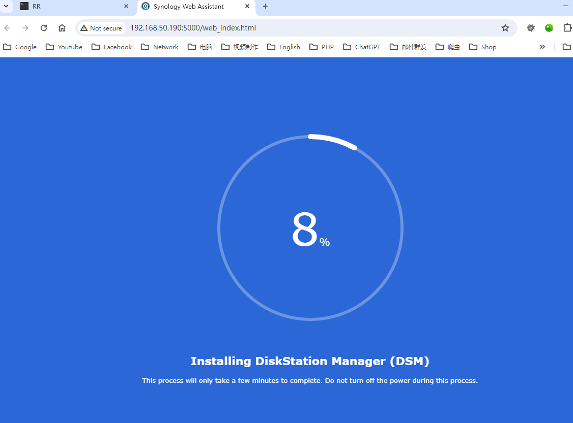

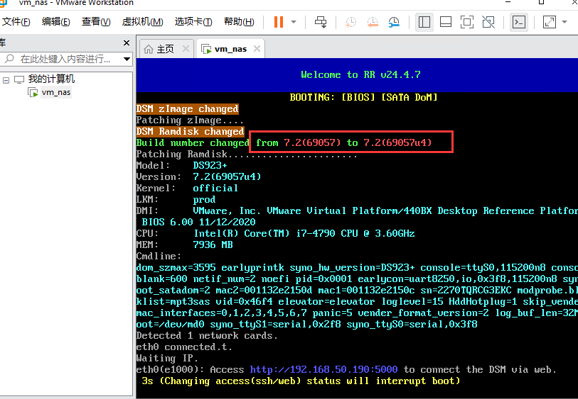

## 等待约5分钟

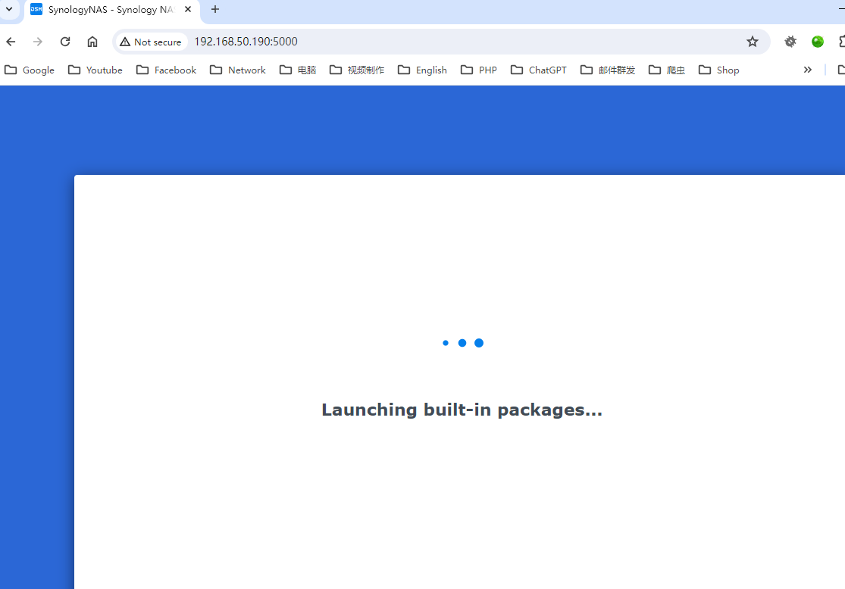

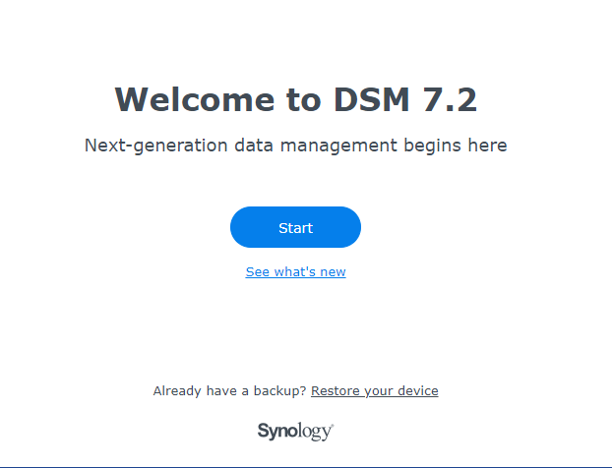

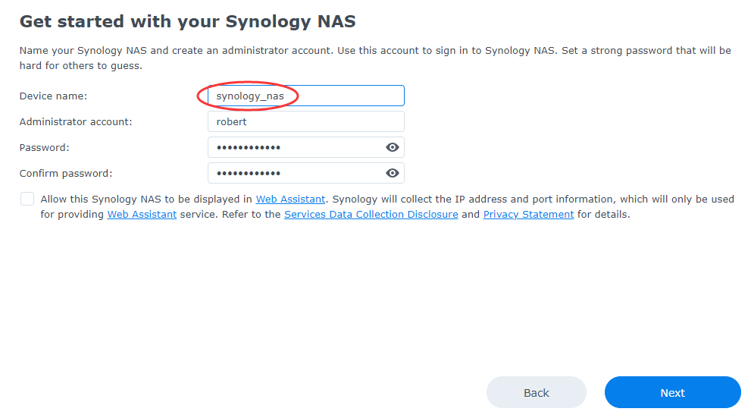

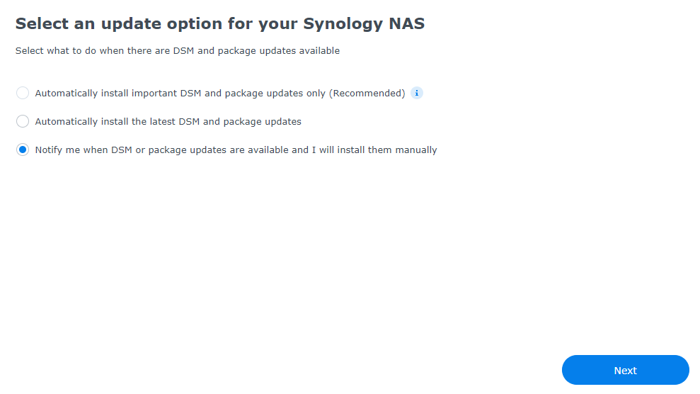

## 安装成功

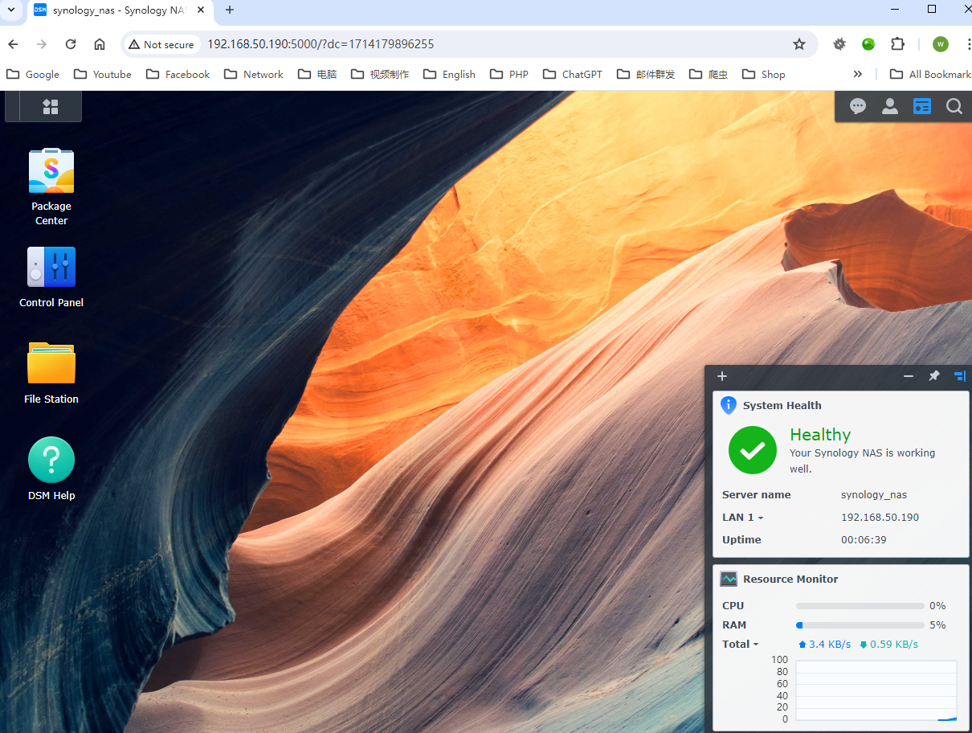

## 设置开机自启动（只启动VMWare！同时启动虚拟机！尽管为挂起状态）

<https://docs.vmware.com/cn/VMware-Workstation-Pro/17/com.vmware.ws.using.doc/GUID-44497201-A4AC-4867-BEE7-1BDC7641E66C.html>

注意：以管理员方式运行VMWare！否则提示无权限修改vmauto.xml文件

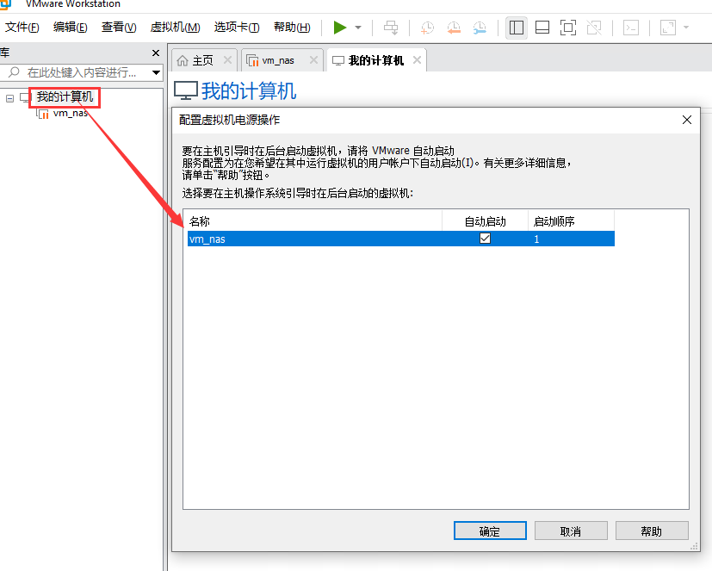

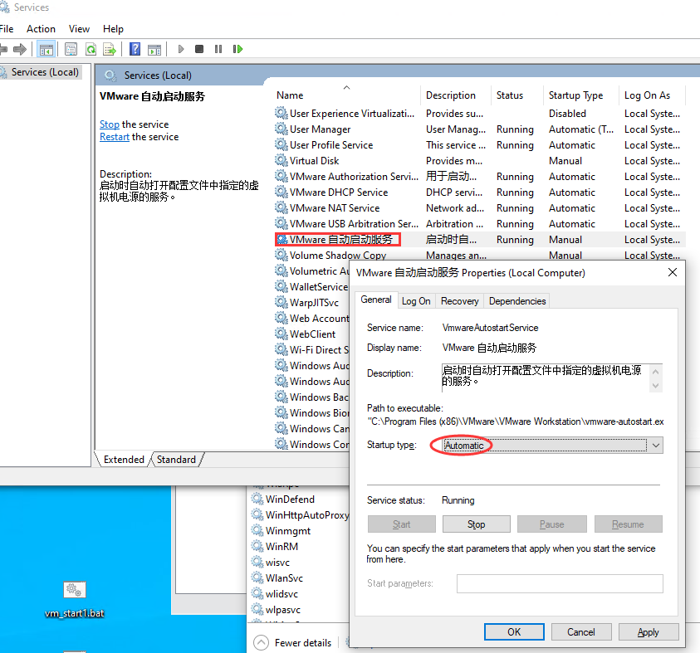

## 虚拟机黑群晖设置外部USB（缺省可以把USB硬盘挂载为内部硬盘用于存储池）

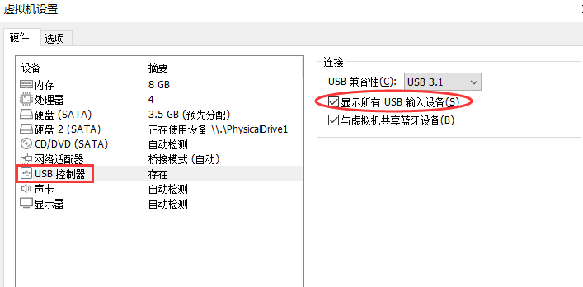

### VMWare菜单中选择：虚拟机=》可移动设备=》连接或断开

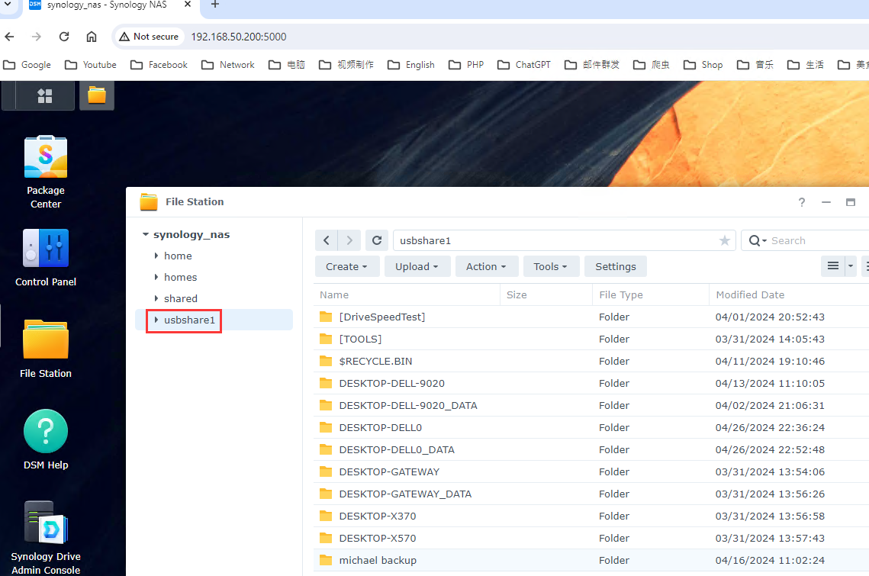

### ？？？注意：读写速度慢！只有50MB/s

# Virtualbox

## [？？？Virtualbox 挂载物理硬盘](https://www.cnblogs.com/dwj192/p/17014967.html" \t "_blank)

# ===黑群晖 二合一（无USB引导；需一个独立硬盘安装好DSM系统；但无法更新！）

## 注意：存储空间不能创建在dsm系统所在的硬盘上，否则引导会被删除导致无法启动

<http://www.nasyun.com/thread-78954-1-1.html>

[黑群晖二合一镜像 DS918+6.2.3-25426 分区自动扩容版](https://www.ypojie.com/12425.html)

# ===洗白（洗白用户最好不要使用QC服务！）

**黑群晖洗白教程（2023年）**

<http://www.nas50.cn/?id=10>

https://www.mspace.cc/archives/382

黑群晖安装后洗白的三种方法 教程

黑群晖DSM7.x半洗白状态 免全洗白 破解 激活Advanced Media Extensions 3.0.0 3.1.0或以上版本套件

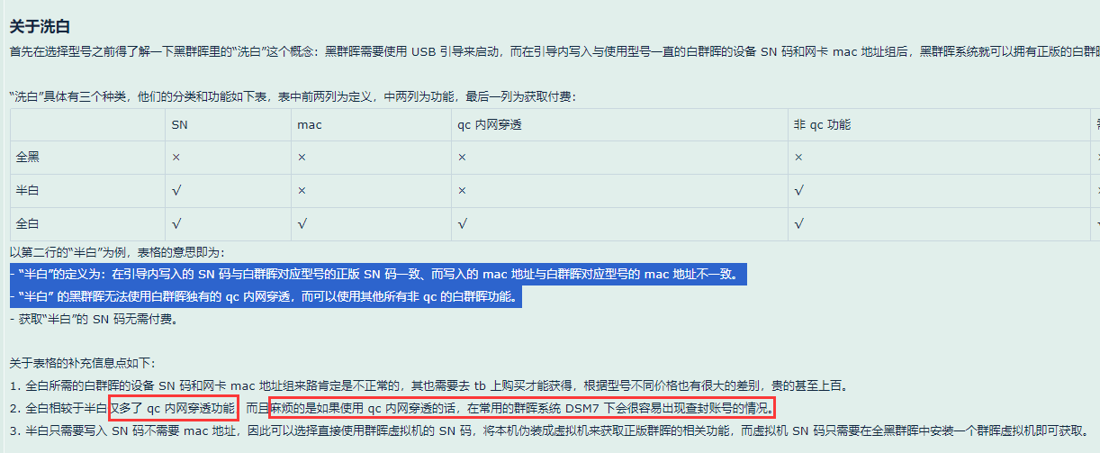

## 只要获取到正确的 sn 码即可

DDSM

1. 安装 docker 套件
2. 控制面板 > 网络 > 网络界面 > 管理 > Open vSwitch 设置 , 启用 Open vSwitch
3. 手动下载文件在上传安装,启动一个新的 DSM
4. 查看新的 DSM 的序列号,并记录下来
5. 使用 U 盘的 PE 系统启动, 使用 diskgeuneis 修改 ESP 分区里的 grub.cfg 的文件中 sn 码
6. 重启即可

# =======参考=======

# 问题：无法睡眠（必须BIOS开启WOL！DSM的网卡也徐开启WOL！只硬盘休眠！电脑不休！电脑休眠用自动关机！DSM没有电脑休眠！）

## ！解决DSM7日志写盘造成无法休眠问题的一个方法

<https://www.openos.org/threads/dsm7.4418/>

<https://razeen.me/posts/nas-05-hdd-hibernation/>

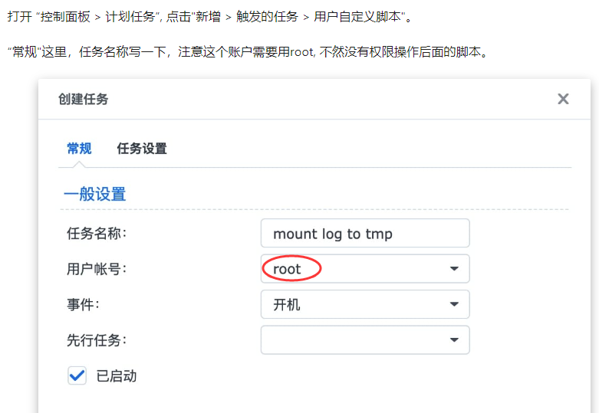

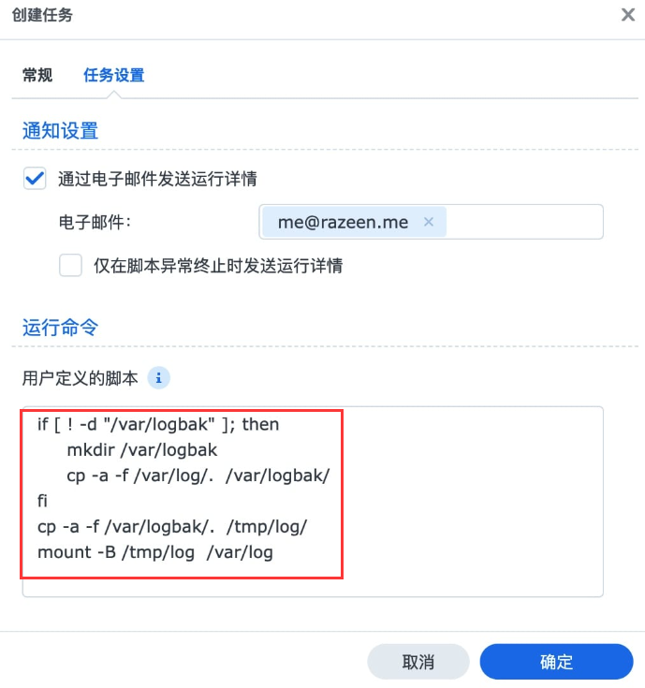

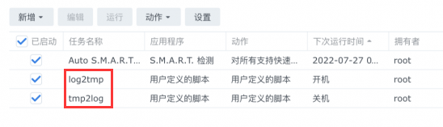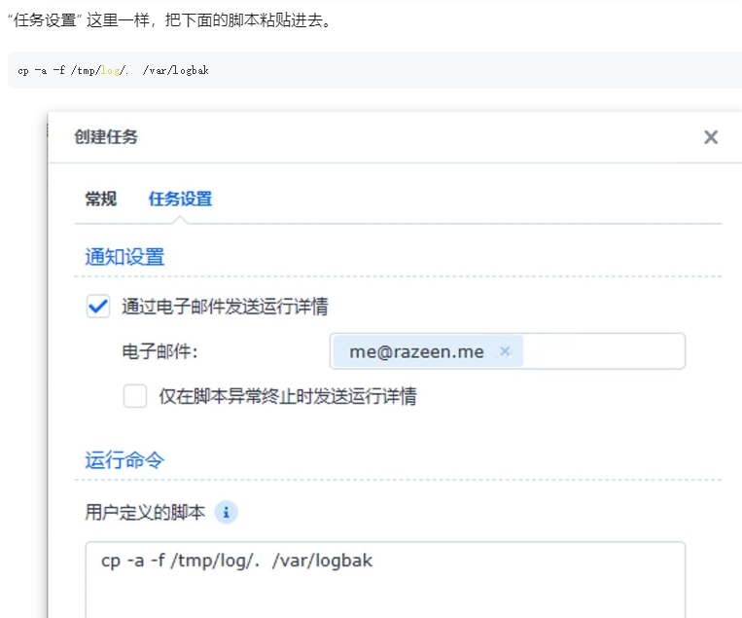

<https://www.gebi1.com/thread-302467-1-1.html>

我用黑群晖好多年，从来没有一台能休眠的

别人都是 不能休眠，你休眠了，反而不想

怎么感觉类似进入了S3睡眠的模式，但群晖有S3睡眠吗？  
另外，可在bios钟修改，比如电源管理那块休眠模式改为S1

<https://www.bilibili.com/read/cv22774485/>

群晖系统，特别是升级7.x以后的群晖系统，硬盘稳定休眠变得非常困难。

硬盘频繁启停对寿命的影响要大于持续运行的影响，所以很多人索性放弃休眠。

以下套件在休眠期间可正常运行，无需停用或卸载：Synology Drive，Synology Photos，DS Download，Surveillance Station，Plex

总体思路：把SSD当作单一系统盘，不休眠；全部套件的存储空间位置和常驻服务套件的数据存储位置都设在SSD。使用mdadm工具将机械硬盘的群晖系统分区脱离开，仅做数据存储使用。使用hdparm工具设置机械硬盘的自动休眠时间。使用计划任务每日自动同步系统分区的数据，使用hyper backup每日备份系统设置和套件设置，应对ssd崩溃。

！！！<https://www.youtube.com/watch?v=lsejwdB11bs>

## [官方]What stops my Synology NAS from entering Hibernation?

<https://kb.synology.com/en-us/DSM/tutorial/What_stops_my_Synology_NAS_from_entering_System_Hibernation>

<https://kb.synology.cn/zh-cn/DSM/tutorial/What_stops_my_Synology_NAS_from_entering_System_Hibernation>

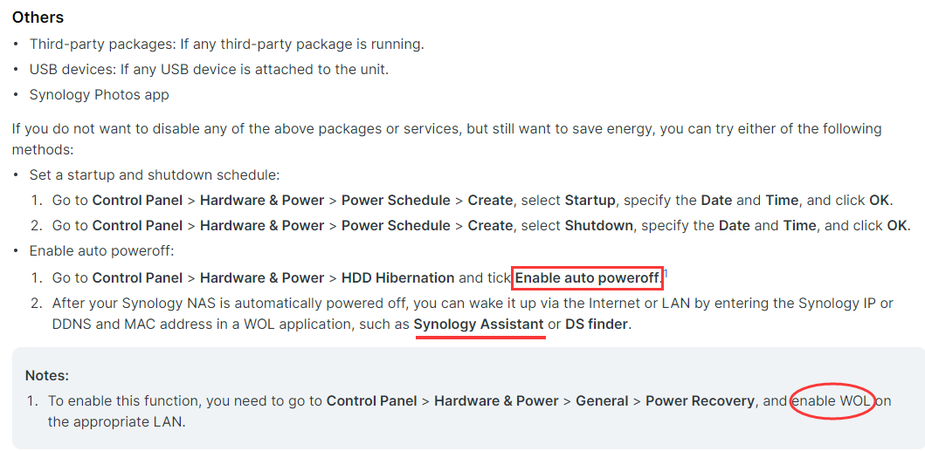

<https://kb.synology.cn/zh-cn/DSM/help/DSM/AdminCenter/system_hardware_hibernation?version=6>

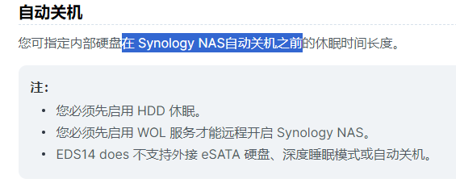

<https://www.openos.org/threads/dsm7-2.4961/page-2>

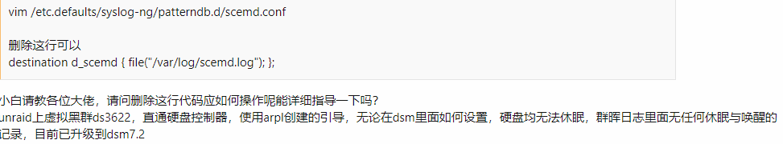

vi /etc.defaults/syslog-ng/patterndb.d/scemd.conf

<https://www.hao4k.cn/thread-37913-1-1.html>

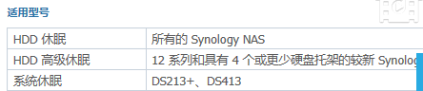

## 群晖synology Nas无法休眠的各种原因总结和解决办法大全

<https://www.zhihu.com/tardis/zm/art/147199325?source_id=1003>

sudo -i #接着输入和admin一样的登陆密码

vi /etc/init/syslog-ng.conf #编辑syslog-ng.conf文件

#scemd bind

touch /tmp/scemd.log.new || true

chmod 660 /tmp/scemd.log.new || true

chown system:log /tmp/scemd.log.new || true

mount -o bind /tmp/scemd.log.new /var/log/scemd.log || true

## DS923+永远不休眠！

<https://www.reddit.com/r/synology/comments/188f3v5/hibernation_again_works_on_ds415_does_not_on_ds923/>

## DSM HDD hibernation fixer script

<https://github.com/AlexFromChaos/synology_hibernation_fixer>